

**دانشگاه تهران**

**دانشکده مهندسي مکانيک**

**بازیابی تعادل ربات انسان‌نما با استفاده از مدل آونگ معکوس سه‌جرمه**

**نگارش:**

**سیده ساجده طاهری**

**استاد راهنما:**

**دکتر عقيل يوسفي‌کما**

**پايان‌نامه براي دريافت درجه کارشناسي ارشد در مهندسي مکانيک**

**بهمن 1401**





**دانشگاه تهران**

**دانشکده مهندسي مکانيک**

**بازیابی تعادل ربات انسان‌نما با مدل آونگ معکوس سه جرمه**

**نگارش:**

**سیده ساجده طاهری**

**استاد راهنما:**

**دکتر عقيل يوسفي‌کما**

**پايان‌نامه براي دريافت درجه کارشناسي ارشد در مهندسي مکانيک**

**بهمن 1401**

**تقديم به**

**مادر عزیزم برای حضور الهام‌بخشش در تک تک لحظه‌های زندگی**

**و پدر عزیزم برای فداکاری‌هایش**

**و همسر عزیرم برای پشتیبانی‌هایش**

**باشد که بپذيرند.**

**تقدير و تشکر**

پیش از همه‌چیز از آفریدگار بی‌همتا سپاسگزارم که در تمام مراحل زندگی از او الهام گرفتم.

از هم‌فکری‌های بی‌دریغ و حضور الهام‌بخش مادر مهربانم در تمامی لحظات زندگی و دلگرمی پدر عزیزم که همواره مورد پشتیبانی‌شان بوده‌ام، و همسر خوش فکر و همراهم بسیار متشکرم.

از توجه و همکاری استاد گران‌قدر جناب آقای دکتر عقیل یوسفی‌کما که در انجام این پروژه کمک‌های بسیار ارزشمندی نمودند و محیطی فراهم کردند که بتوانم به انجام کارهای مورد علاقه‌ام بپردازم قدردانی می‌نمایم.

همچنین لازم می‌دانم از تمامی اعضای مرکز سیستم‌ها و فناوری‌های پیشرفته (CAST)، خصوصا تیم انسان‌نمای مرکز، آقایان میلاد شفیعی، امیرحسین ودادی، پژمان عبدالله نژاد، برای کمک‌هایشان که زحمات فراوانی را جهت انجام پروژه ربات انسان‌نمای ملی متحمل شده‌اند، تشکر و قدردانی نمایم.

از اساتید زحمتکش دانشکده مهندسی مکانیک دانشکده فنی دانشگاه تهران و سایر بزرگوارانی که به‌نوعی در شکل‌دهی ذهنیت این‌جانب جهت انجام پروژه مؤثر بودند نیز سپاس‌گزارم.

سیده ساجده طاهری

زمستان 1401، دانشکده مکانیک،

پردیس دانشکده های فنی،دانشگاه تهران

Sajedeh.taheri@ut.ac.ir

**چكيده**

هدف از این پایان‌نامه، ارائه الگوریتمی برای بازیابی تعادل در حضور اغتشاشات شدید برای ربات انسان‌نما می‌باشد. در این راستا، دو الگوریتم مختلف بر اساس کنترل پس‌خورد نقطه مهار و کنترل پیش‌بین مبتنی بر مدل ارائه می‌شود. الگوریتم اول از ترکیب استراتژی‌های مچ پا، لگن و همچنین معرفی استراتژی زانو به‌عنوان استراتژی کارآمد برای بازیابی تعادل بهره می‌برد. بر این اساس کنترل‌گر پس‌خورد نقطه مهار، بر روی ربات سایز کوچک سورنا مینی پیاده‌سازی می‌شود. اغتشاش واردشده توسط توپی که در ارتفاع ثابت رها می‌شود به ربات وارد می‌شود. بنابراین ربات در حالتی که کنترل‌گر فعال است تعادلش را حفظ می‌کند و در غیر این صورت تعادلش را از دست می‌دهد. کنترل‌گر موردنظر قید تماس یک‌طرفه پا و زمین و همچنین سایر قیود موردنظر را هنگام تولید ورودی کنترلی در نظر نمی‌گیرد. بنابراین ممکن است که ورودی کنترلی تولیدشده خارج از محدوده قیود موردنظر باشد و موجب برهم خوردن تعادل ربات شود. همچنین نمی‌تواند قیود محیطی را به هنگام تولید ورودی کنترلی در نظر بگیرد. بنابراین در ادامه پایان‌نامه کنترل‌گری بر مبنای کنترل پیش‌بین ارائه می‌شود که تمام قیود موردنظر در سیستم را در نظر می‌گیرد. در این راستا شبیه‌سازی بازیابی تعادل بر روی سطوح تماسی کوچک، مانند صخره و در حالتی که ربات بر روی یک‌پا ایستاده است با استفاده از تنظیم دوران بالاتنه و مکان نقطه گشتاور صفر صورت می‌پذیرد. سپس الگوریتم ارائه‌شده به حالت گام برداری توسعه داده می‌شود. در الگوریتم بازیابی تعادل به‌صورت همزمان از تنظیم نقطه گشتاور صفر، تنظیم مکان گام برداری و تنظیم دوران بالاتنه در قالب یک کنترل‌گر پیش‌بین واحد بهره گرفته می‌شود. مزیت الگوریتم موردنظر این می‌باشد که طراحی مسیر و کنترل‌گر در قالب یک مسئله واحد بیان می‌شود و در غیاب اغتشاشات خارجی طراحی مسیر گام برداری صورت می‌گیرد. در حضور اغتشاش خارجی الگوریتم موردنظر رفتاری دقیقا شبیه رفتار انسان تولید می‌کند. الگوریتم موردنظر به‌صورت یک مسئله برنامه‌ریزی مرتبه دوم بیان می‌شود و قابل پیاده‌سازی بلادرنگ می‌باشد. در آخر شایستگی الگوریتم موردنظر در سناریوهای مختلف شبیه‌سازی بررسی می‌شود. در سناریوی اول الگوریتم موردنظر در شرایطی مانند محیط‌های شلوغ و بهم ریخته که تنظیم مکان گام برداری ممکن نمی‌باشد، با استفاده از اثر مومنتوم دورانی بالاتنه به بازیابی تعادل می‌پردازد. در سناریوی بعدی بازیابی تعادل با بدیع‌ترین پژوهش صورت گرفته در سال اخیر در این زمینه مقایسه می‌شود که الگوریتم پیشنهادی با مقدار قابل‌توجهی نیروی اغتشاش بزرگ‌تر می‌تواند تعادل ربات را حفظ کند. این نوع بیان مسئله بازیابی تعادل که از سه استراتژی مچ پا، لگن و تنظیم گام برداری به‌صورت همزمان بهره می‌برد برای اولین بار صورت گرفته است.

# فهرست مطالب

فهرست مطالب ‌أ

فهرست شکل‌ها ‌د

فهرست جدول‌ها ‌ز

فهرست علامت‌ها و اختصارات ‌ح

1- مقدمه 2

1-1- ضرورت انتخاب موضوع 6

1-2- هدف 6

2- پیشینه تحقیق 10

2-1- ویژگی‌های یک ربات انسان‌نما 10

2-1-1- تعاریف اولیه 12

2-2- کنترل حرکت راه رفتن و بازیابی تعادل 14

2-2-1- کنترل پیش‌بین مبتنی بر مدل 16

2-2-2- کنترل پس‌خور نقطه مهار 19

2-3- استراتژی‌های الهام‌یافته از طبیعت برای بازیابی تعادل 21

2-4- کنترل گشتاور و یا کنترل موقعیت مسئله‌این است! 22

2-5- جمع‌بندی و وجه تمایز این پایان‌نامه با کارهای قبلی 23

2-5-1- مقایسه با سایر تحقیقات صورت گرفته 24

3- بازیابی تعادل بر اساس کنترل پس‌خورد نقطه مهار 26

3-1- دینامیک مرکز جرم 26

3-2- دینامیک نقطه مهار 30

3-2-1- تعریف نقطه مهار از طریق پاسخ زمانی معادله آونگ معکوس خطی 30

3-2-2- تعریف نقطه مهار از طریق اوربیتال انرژی آونگ معکوس خطی 31

3-2-3- رابطه مرکز جرم، نقطه مهار ونقطه گشتاور صفر 32

3-3- استراتژی‌های الهام‌یافته از طبیعت 33

3-3-1- استراتژی مچ پا 34

3-3-2- استراتژی لگن 36

3-3-3- استراتژی زانو 37

3-3-4- رابطه بین استراتژی‌ها بازیابی تعادل و نقطه مهار 40

3-3-5- شبیه‌سازی الگوریتم موردنظر 42

4- پیاده‌سازی عملی کنترل‌گر پس‌خورد نقطه مهار 46

4-1- ربات انسان‌نمای سایز کوچک سورنا 46

4-1-1- انتخاب پردازنده و سیستم الکترونیکی 50

4-2- پیاده‌سازی الگوریتم موردنظر بر روی ربات سورنا مینی 53

4-3- جمع‌بندی 59

5- بازیابی تعادل بر اساس کنترل پیش‌بین مبتنی بر مدل 61

5-1- کنترل پیش‌بین برای بازیابی تعادل در حالت ایستاده 61

5-1-1- گسسته سازی دینامیک مرکز جرم 62

5-1-2- تابع هزینه 64

5-1-3- قیود مسئله 65

5-1-4- نتایج شبیه‌سازی 65

5-2- کنترل پیش‌بین برای بازیابی تعادل در حالت گام برداری 74

5-2-1- نقطه مهار متغییر با زمان 75

5-2-2- گسسته سازی دینامیک مرکز جرم با در نظرگیری تغییر ارتفاع 76

5-2-3- تابع هزینه 77

5-2-4- تنظیم خودکار طول گام با توجه به اغتشاش خارجی 79

5-2-5- قیود مسئله 79

5-2-6- نتایج شبیه‌سازی 80

5-2-7- مقایسه با الگوریتم گریفن و همکارانش [1] 84

5-3- جمع‌بندی 86

6- نتیجه‌گیری و پیشنهادات 88

6-1- جمع‌بندی و نتیجه‌گیری 88

6-2- پیشنهاد برای کارهای آتی 89

مراجع 90

# فهرست شکل‌ها

**No table of figures entries found.**

# فهرست جدول‌ها

**No table of figures entries found.**

# فهرست علامت‌ها و اختصارات

|  |  |
| --- | --- |
| موقعیت مرکز جرم ربات در محور x | $x_{c}$ |
| موقعیت مرکز جرم ربات در محور y | $y_{c}$ |
| موقعیت نقطه ZMP در راستای x | $$p_{x}$$ |
| موقعیت نقطه ZMP در راستای y | $$p_{y}$$ |
| شتاب گرانش زمین | $g$ |
| مومنتوم دورانی بالاتنه | $H$ |
| فرکانس طبیعی آونگ معکوس خطی | $ω$ |
| نقطه مهار | $$ξ$$ |
| گشتاور |  |

|  |  |
| --- | --- |
|  |  |
| Center of Advanced Systems and Technologies | *CAST* |
| Center of Mass | *CoM* |
| Center Of Pressure | *COP* |
| Centroidal Moment Pivot | *CMP* |
| Capture Point | *CP* |
| Model Predictive Control | *MPC* |
| Zero Moment Point | *ZMP* |

**فصل اول**

1

# مقدمه

تصور کنید دفعه بعد که به رستوران رفتید، سرآشپز شما یک ربات است؛ یا پزشک شما در هنگام عمل جراحی یک ربات باشد؛ حتی ممکن است دفعه بعد که به یک فروشگاه رفتید، نماینده خدمات مشتری شما نیز یک ربات باشد. در حالی که این یک اغراق است و ربات‌ها سرآشپز و پزشک نمی‌شوند، اما به طور گسترده‌ای در این صنایع برای تهیه غذا، مراقبت‌های بهداشتی و غیره استفاده می‌شوند. در واقع، ربات‌ها امروزه به دلیل دقت و راحتی، کاربردهای گسترده‌ای در تقریباً همه صنایع دارند.

مشاغل زیادی در صنایعی مانند تولیدی، کشاورزی، سرگرمی و غیره وجود دارد که نیازمند کارهای یکنواخت و خسته کننده است که همزمان به دقت زیادی نیز نیاز دارد. در چنین شرایطی، ربات‌ها بهتر از انسان‌ها مناسب هستند؛ زیرا دقیق و باهوش هستند و مانند انسان‌ها خسته نمی‌شوند. همچنین کارهایی مانند فضانوردی و اکتشاف در زیر آب برای انسان بسیار خطرناک و ناامن است. در اینجا نیز ربات‌ها بهترین گزینه هستند؛ زیرا احتمال کشته شدن ربات وجود ندارد. به دلیل این مزایا، تقریباً در تمام صنایعی که می‌توانید تصور کنید، ربات‌ها کاربردهای زیادی دارند. در ادامه به 10 صنعت و برنامه‌های راهبردی آنها در استفاده از ربات می‌پردازیم.

* **امنیت**

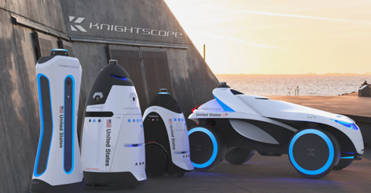**ربات‌ها به عنوان عوامل امنیتی می‌توانند از انسان‌ها محافظت کنند و مانند نگهبانان امنیتی انسانی در معرض خطر قرار نخواهند داشت. در حال حاضر، شرکت‌های رباتیک در حال کار بر روی نگهبانان ربات با مشاوران امنیت انسانی هستند. یک شرکت بسیار معروف در این زمینه، Knightscope در ایالات متحده است که دارای ربات‌های امنیتی مستقلی است که قادر به کمک به نگهبانان امنیتی انسانی با اطلاعات واقعی و عملی هستند. این ربات‌ها می‌توانند در جرائمی مانند سرقت مسلحانه، دزدی، خشونت خانگی، کلاهبرداری، ضربه زدن و فرار و غیره کمک کنند. شکل1-1 نمونه‌ای از محصولات این شرکت را نشان می‌دهد.**

شکل1-1: نگبانان امنیتی مستقل، محصول شرکت Knightscope

* **اکتشافات فضایی**

**کارهای زیادی در فضا وجود دارد که انجام آنها برای فضانوردان بسیار خطرناک است. انسان‌ها نمی‌توانند تمام روز در مریخ پرسه بزنند تا نمونه‌های خاک را جمع‌آوری کنند یا روی تعمیر یک سفینه فضایی از بیرون در حالی که در اعماق فضا است کار کنند. در این مواقع، ربات‌ها یک انتخاب عالی هستند. بنابراین موسسات فضایی مانند ناسا اغلب از ربات‌ها و وسایل نقلیه خودران برای انجام کارهایی که انسان نمی‌تواند، استفاده می‌کنند. به عنوان مثال، مریخ نورد یک ربات مستقل است که در مریخ سفر می کند و از صخره‌های مریخ که جالب یا مهم هستند عکس می‌گیرد و سپس آنها را برای دانشمندان ناسا به زمین می‌فرستد تا مطالعه کنند. شکل1-2 نمونه مریخ نورد سال 2020 ناسا را نشان می‌دهد.**

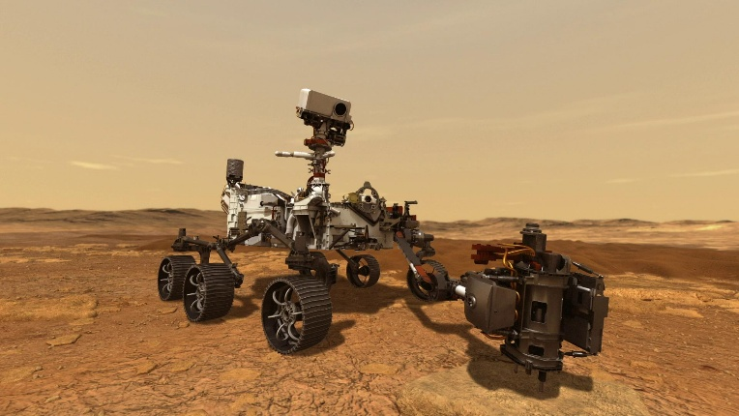شکل1-2: نمونه مریخ نورد 2020 ناسا

* **سرگرمی**

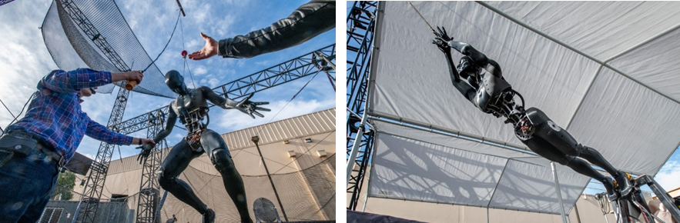ربات‌ها در صنعت سرگرمی نیز جذابیت زیادی دارند. با اینکه نمی‌توانند دقیقاً بازیگر شوند، می‌توان از آنها در پشت صحنه فیلم‌ها و سریال‌ها برای مدیریت دوربین، ارائه جلوه‌های ویژه و ... استفاده کرد؛ همچنین می‌توان از ربات‌ها برای انجام کارهای بدلکاری که برای انسان بسیار خطرناک است اما در یک فیلم اکشن بسیار جالب به نظر می‌رسد، استفاده کرد. نمونه‌ای از استفاده از ربات برای کارهای بدلکاری در مجموعه دیزنی در شکل1-3 نشان داده شده است.

شکل1-3: ربات بدلکار در دنیای دیزنی

* **کشاورزی**

کشاورزی اساس تمدن بشری و یک رویداد فصلی است که وابسته به شرایط آب و هوایی ایده آل خاک بهینه و غیره است. علاوه بر این، بسیاری از کارهای تکراری در کشاورزی شامل کاشت بذر، کنترل علف‌های هرز، برداشت و غیره وجود دارد که صرفا اتلاف وقت کشاورز است و می تواند توسط ربات‌ها انجام شود. ربات‌ها معمولاً برای برداشت محصولات استفاده می‌شوند. نمونه‌ای از رباتی که برای حذف علف‌های هرز در مزارع استفاده می‌شود Ecorobotix است. انرژی آن از انرژی خورشیدی تامین می‌شود و می‌توان از آن برای هدف قرار دادن و سمپاشی علف‌های هرز با استفاده از یک سیستم دوربین پیچیده استفاده کرد. شکل1-4 این ربات را نشان 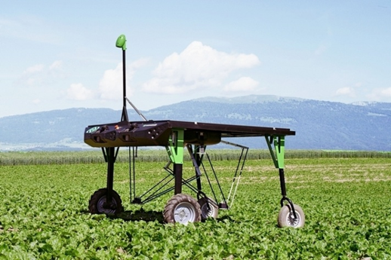می‌دهد.

شکل1-4: ربات Ecorobotix مورد استفاده در سمپاشی و حذف علف‌های هرز

* **مراقبت‌های بهداشتی**

ربات‌ها مراقبت‌های بهداشتی را بسیار تغییر داده‌اند. آنها می‌توانند به پزشکان در انجام دقیق‌تر عمل‌ها، استفاده به عنوان اندام مصنوعی، ارائه درمان به بیماران و غیره کمک کنند. یکی از نمونه‌های این ربات‌ها، داوینچی[1] است که می‌تواند به جراحان در انجام جراحی‌های پیچیده مربوط به قلب، سر، گردن و سایر نواحی حساس کمک کند. دستگاه‌های رباتیک دیگری مانند اسکلت‌های بیرونی[2] ساخته شده‌اند که می‌توانند برای حمایت بیشتر از افرادی که پس از آسیب‌های ستون فقرات، سکته‌های مغزی و غیره تحت توانبخشی قرار می‌گیرند، استفاده شود. ربات داوینچی در شکل1-5 نشان داده شده است.

شکل1-5: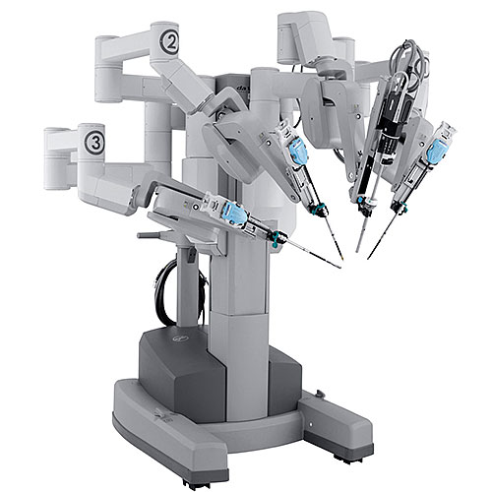 ربات جراح داوینچی

* **اکتشافات زیر آب**

فشار آب زیادی در اعماق اقیانوس وجود دارد که به این معنی است که انسان‌ها نمی‌توانند آن را تاب بیاورند و ماشین‌هایی مانند زیردریایی‌ها فقط می‌توانند تا عمق خاصی بروند. اعماق اقیانوس‌ها مکانی اسرارآمیز است که می‌توان با استفاده از ربات‌های طراحی شده ویژه آن را کاوش کرد. این ربات‌ها از راه دور کنترل می‌شوند و می‌توانند به اعماق اقیانوس رفته و داده‌ها و تصاویر مربوط به گیاهان و جانوران آبزی را جمع‌آوری کنند.

* **آماده‌سازی غذا**

سرآشپزهای رباتی می‌توانند با استفاده از صدها دستور پخت مختلف، غذا درست کنند. تنها کاری که انسان‌ها باید انجام دهند این است که دستور پخت مورد نظر خود را انتخاب کنند و ظروف از پیش بسته‌بندی شده‌ای از تمام مواد لازم برای آن دستور تهیه کنند. Moley Robotics یکی از این شرکت‌های رباتیک است که با رباتی که می‌تواند مانند یک سرآشپز چیره دست آشپزی کند، آشپزخانه رباتیکی ایجاد کرده است. این ربات در شکل1-6 نشان داده شده است.

شکل1-6: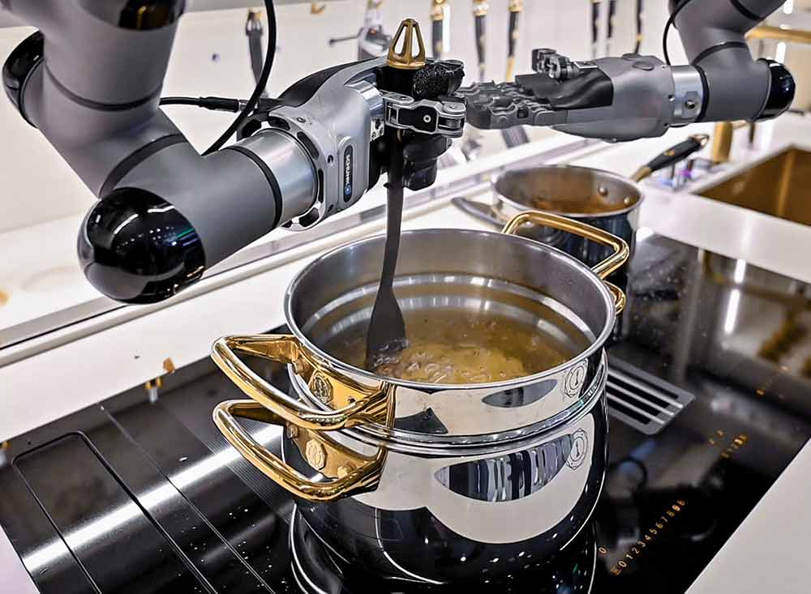 ربات سرآشپز شرکت Moley Robotics

* **ساخت**

بسیاری از کارهای تکراری و متداول در صنعت تولید وجود دارد که نیازی به استفاده از ذهن ندارد مانند جوشکاری، مونتاژ، بسته‌بندی و غیره. ربات‌ها را می‌توان برای انجام این کارهای تکراری و یکنواخت با دقت و با راهنمایی و نظارت یک انسان آموزش داد. این راهکار همچنین برای فرآیندهای تولیدی که خطرناک هستند و ممکن است برای انسان مضر باشند، مناسب است.

* **نظامی**

ربات‌ها در ارتش نیز کاربردهای زیادی دارند. آنها می‌توانند به عنوان هواپیماهای بدون سرنشین برای نظارت بر دشمن، سیستم‌های مسلح برای حمله به نیروهای مخالف یا به عنوان سرباز استفاده شوند. برخی از ربات‌های محبوب مورد استفاده در بخش نظامی عبارتند از MAARS (سیستم رباتیک مسلح پیشرفته ماژولار) که شبیه یک تانک است و حاوی گاز اشک آور و لیزر برای گیج کردن دشمنان و حتی نارنجک انداز برای موقعیت‌های ناامیدکننده است. DOGO همچنین یک ربات رزمی تاکتیکی است که دارای دوربینی برای جاسوسی از فعالیت‌های دشمن و یک تپانچه 9 میلی‌متری برای مواقع اضطراری است. یک نمونه دیگر ربات نظامی Atlas است که یک ربات انسان‌نما دوپا توسعه یافته توسط شرکت رباتیک آمریکایی Boston Dynamics با بودجه و نظارت آژانس پروژه‌های تحقیقاتی پیشرفته دفاعی ایالات متحده (دارپا) می‌باشد. شکل1-7 این ربات را نشان می‌دهد.

شکل1-7: ربات سرباز Atlas ساخت شرکت Boston Dynamics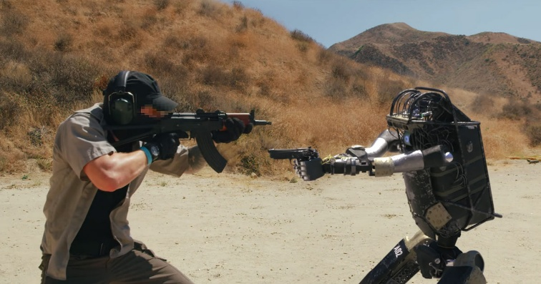

* **خدمات مشتری**

ربات‌هایی وجود دارند که از نظر ظاهری دقیقاً شبیه انسان هستند. این ربات‌ها عمدتاً در زمینه خدمات به مشتریان استفاده می‌شوند. یک نمونه ربات انسان‌نما Nadine در سنگاپور است که می‌تواند افراد را از بازدیدهای قبلی تشخیص دهد، تماس چشمی برقرار کند، دست بدهد و به چت بر اساس جلسات قبلی ادامه دهد. یکی دیگر از ربات‌های خدمات مشتری، Junko Chihira است که در مرکز اطلاعات توریستی در یک مرکز خرید در ساحل توکیو کار می کند. شکل1-8 این ربات‌ها را نشان می‌دهد.

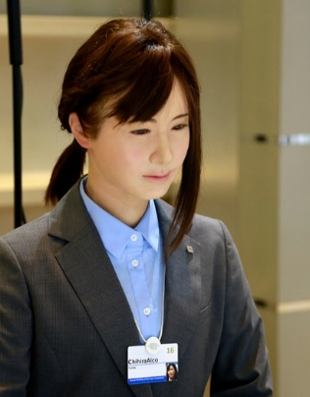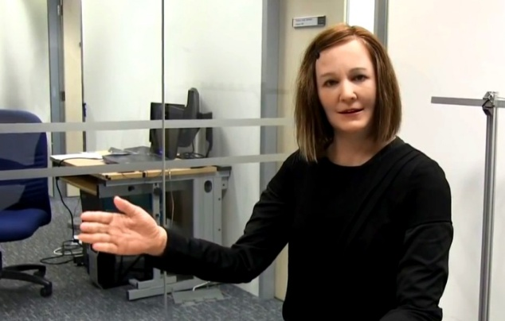

شکل1-8:ربات Junko Chihira سمت راست و ربات Nadine سمت چپ

همانطور که در موارد بالا مشاهده کردید، ربات‌ها می‌توانند تمام کارهای سخت یا غیرممکن فیزیکی را که برای انسان دشوار یا غیرممکن است، انجام دهند و با پیشرفت‌های هوش مصنوعی، باهوش‌تر و باهوش‌تر می‌شوند. در مجموع، ربات‌ها می‌توانند کمک کننده کاملی برای انسان باشند و بسیاری از مشکلات را در صنایع مختلف حل کنند. از طرف دیگر ازآنجاکه ربات‌های شبیه به انسان، از بهترین گزینه‌ها برای برقراری تعامل و ایجاد ارتباط با انسان‌ها هستند، پژوهش در حوزه‌ی ربات‌های انسان‌نما، به‌عنوان یکی از انواع ربات‌های متحرک و پادار، یکی از جذاب‌ترین و پرچالش‌ترین موضوعاتی است که در رباتیک مطرح می‌باشد. جدول1-1 روند توسعه ربات‌های انسان‌نما و بهبود قابلیت‌های آنها را نشان می‌دهد.

جدول1-1: جدول روند پیشرفت ربات‌های انسان‌نما

|  |  |  |  |  |  |
| --- | --- | --- | --- | --- | --- |
| **3. Maschinenmensch**  *German*  *1927* |  | **2. The Flute Player**  *1738* |  | **1.** [**Leonardo's robot**](https://en.wikipedia.org/wiki/Leonardo%27s_robot)  *1495* |  |
| **6. WABOT-1**  *Waseda University(Japan)*  *1967-1972* |  | **5. Elektro**  *Westinghouse Electric Corporation*  *1939* |  | **4. Eric**  *London's Royal Horticultural Hall*  *1928* |  |
| **9. WABOT-2**  *Waseda University(Japan)*  *1984* |  | **8. Greenman**  *Space and Naval Warfare Systems Center (San Diego)*  *1983* |  | **7. Powered exoskeleton**  *Mihajlo Pupin Institute(Serbia)*  *1972* |  |
| **12. Manny**  *Battelle's Pacific Northwest (Richland, Washington)*  *1989* |  | **11. Honda E series**  *Honda*  *1986* |  | **10. WHL-11**  *Hitachi Ltd(Japan)*  *1985* |  |
| **15. Wabian**  *Waseda University(Japan)*  *1995* |  | **14. Hadaly**  *Waseda University(Japan)*  *1995* |  | **13. Honda P series**  *Honda*  *1993* |  |
| **18.** [**ASIMO**](https://en.wikipedia.org/wiki/ASIMO)  *Honda*  *2000* |  | **17. Hadaly-2**  *Waseda University(Japan)*  *1997* |  | **16. Saika**  *Tokyo University(Japan)*  *1996* |  |
| **21. HRP-2**  *Manufacturing Science and Technology Center (Tokyo)*  *2002* |  | **20. HOAP**  *Fujitsu*  *2001* |  | **19. Qrio**  *Sony*  *2001* |  |
| **24. Persia**  *Isfahan University of Technology*  *2004* |  | **23. Actroid**  *Osaka University & Kokoro Company Ltd*  *2003* |  | **22. JOHNNIE**  *Technical University of Munich*  *2003* |  |
| **27. Wakamaru**  *Mitsubishi Heavy Industries(Japan)*  *2005* |  | **26. PKD Android**  *Hanson Robotics and the University of Memphis*  *2005* |  | **25. KHR-1**  *Japanese company Kondo Kagaku*  *2004* |  |
| **30. REEM-A**  *PAL Robotics(Barcelona)*  *2006* |  | **29. RoboTurk**  *Balikesir University(Turkey)*  *2006* |  | **28. Nao**  *Aldebaran Robotics(France)*  *2006* |  |
| **33. TOPIO**  *TOSY Robotics JSC*  *2007* |  | **32. Mahru**  *South Korea*  *2006* |  | **31. iCub**  *2006* |  |
| **36. KT-X**  *RoboCup champions, Team Osaka, and KumoTek Robotics*  *2008* |  | **35. Justin**  *German Aerospace Center*  *2008* |  | **34. Twendy-One**  *Waseda University(Japan)*  *2007* |  |
| **39. REEM-B**  *PAL Robotics(Barcelona)*  *2008* |  | **38. Salvius**  *United States*  *2008* |  | **37. Nexi**  *MIT Media Lab Personal Robots Group, UMass Amherst and Meka Robotics*  *2008* |  |
| **42. SURALP**  *Sabancı University(Turkey)*  *2009* |  | **41. HRP-4C**  *National Institute of Advanced Industrial Science and Technology(Japan)*  *2009* |  | **40. Surena**  *University of Tehran(Iran)*  *2008* |  |
| **45. Robonaut 2**  *NASA and General Motors*  *2010* |  | **44. DARwIn-OP**  *Virginia Tech, Purdue University, and University of Pennsylvania*  *2009* |  | **43. Kobian**  *Waseda University(Japan)*  *2009* |  |
| **48. Auriga**  *University of Cukurova(Turkey)*  *2011* |  | **47. REEM**  ***PAL*** *Robotics(Barcelona)*  *2010* |  | **46. HRP-4**  *National Institute of Advanced Industrial Science and Technology(Japan)*  *2010* |  |
| **51. TORO**  *German Aerospace Center*  *2013* |  | **50. NimbRo**  *University of Bonn (Germany)*  *2012* |  | **49. COMAN**  *Italian Institute of Technology*  *2012* |  |
| **54. Pepper robot**  *SoftBank Robotics*  *2014* |  | **53. Manav**  *laboratory of A-SET Training and Research Institutes(India)*  *2014* |  | **52. Poppy**  *the Flower Departments at INRIA*  *2013* |  |
| **57. OceanOne**  *Stanford University*  *2016* |  | **56. Sophia**  *Hanson Robotics (Hong Kong)*  *2016* |  | **55. Nadine**  *Nanyang Technological University(Singapore)*  *2014* |  |
| **60. Vyommitra**  *Indian Space Research Organisation*  *2020* |  | **59. Rashmi Robot**  *Ranjit Shrivastav(India)*  *2018* |  | **58. TALOS**  *PAL Robotics(Barcelona)*  *2017* |  |
| **63. Optimus**  *Tesla*  *2022* |  | **62. Ameca**  *2022* |  | **61. Epi**  *Cognitive Science Robotics Group at Lund University*  *2020* |  |

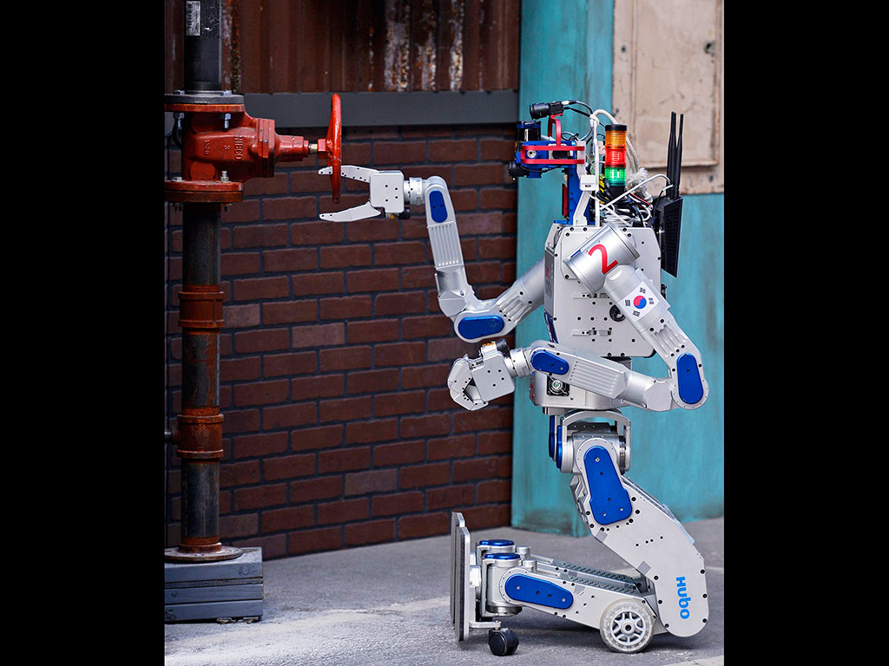سرعت پیشرفت ربات‌های انسان‌نما و بهبود قابلیت‌های حرکتی و ارتباطی آنها خبر از توجه ویژه سازمان‌ها و دانشگاه‌های دنیا به این حوزه از علم رباتیک می‌دهد؛ به عنوان مثال، در ژوئن 2015، فینال چالش رباتیک دارپا توسط آژانس پروژه‌های تحقیقاتی پیشرفته دفاعی ایالات متحده (دارپا) برگزار شد. هدف از این مسابقه، رقابت سیستم‌های ربات و تیم‌های نرم‌افزاری برای توسعه ربات‌هایی قادر به کمک به انسان در واکنش به بلایای طبیعی و انسان‌ساخته بوده است. تیم KAIST از کره جنوبی به عنوان برنده مسابقه ظاهر شد و با ربات انسان‌نما خود به نام DRC-HUBO، 22 ربات دیگر از پنج کشور مختلف را شکست داد و برنده شد. توانایی انتقال این ربات از یک دوپا به یک ماشین چرخدار کلید پیروزی آن بود. بسیاری از ربات‌ها هنگام تلاش برای انجام کارهایی مانند باز کردن در یا کار با مته تعادل خود را از دست داده و به زمین سقوط کردند. طراحی منحصربه‌فردDRC-HUBO به آن اجازه می‌داد تا وظایف را سریع‌تر انجام دهد و شاید مهم‌تر، روی پاها و چرخ‌هایش بماند. شکل1-9 این ربات را در حین انجام وظایف نشان می‌دهد.

شکل1-9: رباتDRC-HUBO برنده مسابقات دارپا 2015

یک ربات پادار نسبت به ربات چرخدار دارای مزیت عبور از موانع و ناهمواری‌ها، تغییر جهت بدنه بدون تغییر جای پا، حرکت یکنواخت در هنگام عبور از موانع و غیره است. البته ربات‌های پادار دارای معایبی نیز هستند که توسعه و صنعتی‌سازی آنها را با مشکل مواجه می‌کند؛ مانند طبیعت دینامیکی ناپایدار، پیچیدگی، هزینه و سرعت پایین در سطوح صاف. بنابراین با توجه به موارد فوق یکی از اصلی‌ترین چالش‌های توسعه یک ربات پادار بحث حرکت پایدار و مقاوم به اغتشاش می‌باشد که در ادامه به بحث درباره آن خواهیم پرداخت.

## ضرورت انتخاب موضوع

وقتی قابلیت‌های ربات انسان‌نما را از دهه‌های گذشته تا کنون مقایسه می‌کنیم، پی می‌بریم که محققان همواره بر روی دو موضوع پایداری حرکت و هوشمندی ربات‌های انسان‌نما تمرکز ویژه‌ای داشته‌اند. اولین ربات با قابلیت راه رفتن ربات WBOT-1 بوده است. پس از آن حفظ تعادل در حین راه رفتن و افزایش سرعت ربات، به عنوان نیازهایی مطرح شد که مبنای طراحی ربات‌های نسل‌های آینده قرار گرفت؛ به طوری که ربات انسان‌نما WHL-11، حرکتی استاتیکی و با سرعت حدودا 13 ثانیه برای هر گام را محقق کرد. بعدها هوندا در سال 2000 ربات Asimo را که توانایی دویدن داشت رونمایی کرد.

دینامیک حرکت ربات‌های دوپا به دلیل کم عملگر بودن در فضای کاری، دارای طبیعت ناپایدار و به‌شدت غیرخطی می‌باشند. از اینرو در حین راه رفتن، به خصوص در سرعت‌های بالاتر نیاز به کنترلگری دارند تا در حضور اغتشاشات و عوامل ناپایداری به صورت بلادرنگ تعادل ربات را بازگرداند. برای طراحی یک الگوریتم کنترلی که قابلیت بازیابی تعادل را به یک ربات انسان‌نما بدهد، نیاز داریم بدانیم که یک انسان در شرایط وارد شدن ضربه و اغتشاش خارجی چه واکنشی از خود نشان می‌دهد.

C:\Users\milad\Desktop\Picture55.tif یک مطالعه تجربی بر روی عکس‌العمل تعادلی انسان‌ها نشان داده است که آن‌ها از سه استراتژی مچ، لگن و گام‌برداری برای حفظ تعادل خود استفاده می‌کنند. معمولا ترکیب استراتژی مچ و لگن برای بازیابی تعادل به کار می‌رود و گام‌برداری تنها در حضور اغتشاشات بزرگ فعال می‌شود. شکل1-10 واکنش عکس‌العملی انسان در حضور اغتشاشات را نشان می‌دهد.

شکل1-10: واکنش عکس‌العملی انسان به اغتشاش از سمت چپ به ترتیب، استراتژی مچ، استراتژی لگن و مچ، استراتژی گام‌برداری

با یادآوری رفتار انسان به هنگام بازیابی تعادل در حضور نیروی خارجی مشاهده می‌کنیم که انسان از تمامی پتانسیل حرکتی خود برای حفظ کردن تعادل بهره می‌برد. پرواضح است به‌منظور توسعه یک الگوریتم کنترلی الهام‌یافته از رفتار انسان که تعادل ربات دوپا را در حضور اغتشاشات حفظ کند، نیازمند استفاده از کنترل‌گری هستیم که در حضور نیروهای خارجی به‌صورت بلادرنگ تعادل ربات را بازگرداند که در این پایان‌نامه موردبررسی قرارگرفته می‌گیرد.

## هدف تحقیق

در کشور ما پژوهش بر روی ربات‌های انسان‌نما، در مرکز سیستم‌ها و فناوری‌های پیشرفته (CAST) دانشگاه تهران از سال 87 با رونمایی از نسل اول ربات انسان‌نما سورنا آغاز شد. این ربات قابلیت گام‌برداری نداشته و تنها دارای چرخ بوده است. در ادامه و در سال 89 ربات انسان‌نمای سورنا 2 معرفی شد که قابلیت راه رفتن با سرعت کم را دارا بود. سال 94 پروژه سورنا 3 با افزایش چشمگیری در سرعت گام‌برداری و هوشمندی ربات رونمایی شد.

نسل چهارم سورنا رونمایی شده در سال 98، نسبت به سورنا 3 با افزایش سرعت و هوشمندی همراه بود به طوریکه این ربات با سرعت 0.4 متر بر ثانیه حرکت کرده و دارای قابلیت بازیابی تعادل در حالت ایستاده بوده است. همچنین این ربات دارای هوشمندی، قابلیت تشخیص اجسام و گیرش آنها بوده و طبق گزارش انجمن مهندسان مکانیک آمریکا جز 10 ربات برتر پژوهشی در سال 2020 قرار گرفت.

اکنون نسل پنجم پروژه ملی ربات انسان‌نما سورنا در جریان است. این ربات کلیه ویژگی‌های نسل‌های قبلی خود را داراست و سرعت آن به 1 متر بر ثانیه رسیده است. از جمله اهداف در نظر گرفته شده برای این نسل از ربات سورنا، توانایی بازیابی تعادل آن در حین راه رفتن است. کنترلر موجود در نسل قبلی ربات سورنا قابلیت دفع اغتشاش در حین حرکت را نداشته و اگر در حین حرکت به ربات اغتشاشی وارد شود، تعادل خود را از دست می‌دهد. بنابراین در این پژوهش قصد داریم به ارائه الگوهای حرکتی مقاوم به اغتشاشات در حین حرکت بپردازیم. شکل1-11 روند توسعه ربات انسان‌نما سورنا را نشان می‌دهد.

شکل1-11: روند توسعه ربات ملی سورنا، از سمت راست به ترتیب، سورنا1، سورنا2، سورنا3، سورنا4

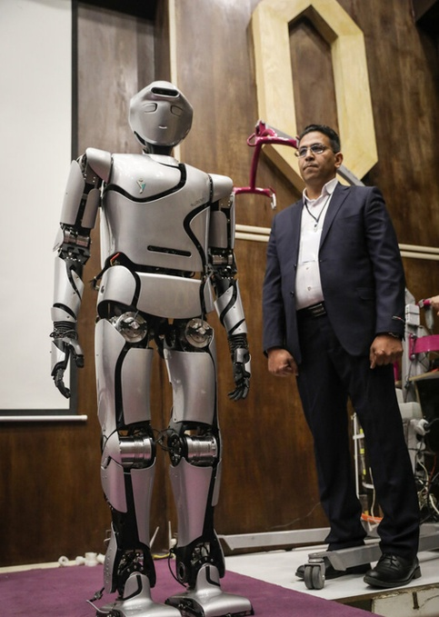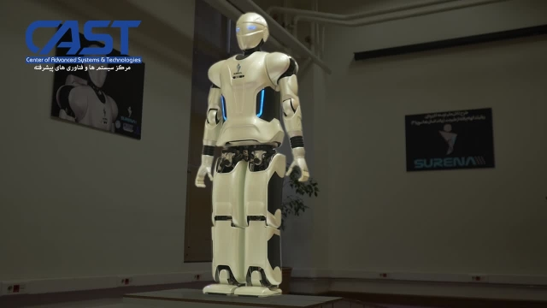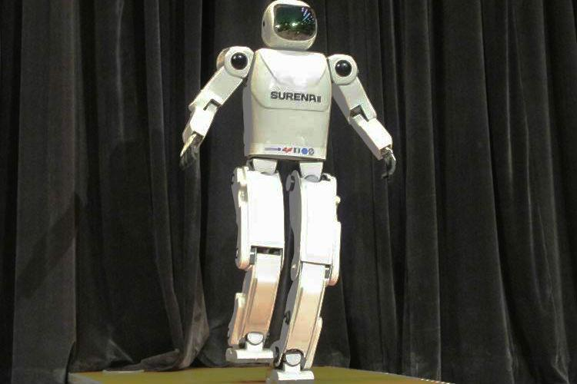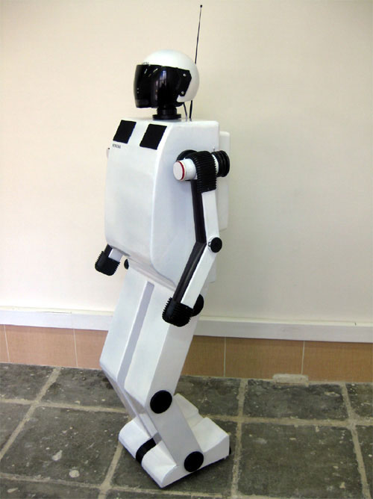

بر این اساس در این پژوهش با توجه به کنترل-موقعیت بودن ربات انسان‌نمای سورنا5 به ارائه یک کنترلر با استراتژی گام‌برداری برای بازیابی تعادل ربات در حین راه رفتن و در سرعت‌های بالا پرداخته می‌شود. در این راستا، به توسعه الگوریتم به کار گرفته در مرجع [1] که یکی از نوآورانه‌ترین و کامل‌ترین کارهای صورت گرفته در زمینه بازیابی تعادل بوده و بر روی ربات انسان‌نما Gazzle آزمایش‌های عملی آن صورت گرفته است، پرداخته می‌شود. در اولین رویکرد، کنترلر

در ادامه روند این پژوهش و در فصل دوم به مروری بر ادبیات موجود در زمینه بازیابی تعادل ربات‌های انسان‌نما پرداخته می‌شود. در فصل سوم الگوریتم مورد نظر برای مدل آونگ معکوس خطی و با ویژگی‌های ربات انسان‌نمای سورنا5 شبیه‌سازی شده و در ادامه آن، شبیه‌سازی مدل کامل ربات در نرم‌افزار Choreonoid صورت می‌پذیرد و نتایج تحلیل می‌شود.

در فصل چهارم به توسعه الگوریتم مورد نظر برای مدل آونگ معکوس سه جرمه پرداخته شده و نتیجه شبیه‌سازی مدل ساده شده و مدل کامل برای سرعت‌های بالاتر بررسی می‌شود. فصل پنجم به پیاده‌سازی الگوریتم توسعه داده شده بر روی ربات انسان‌نما سورنا5 می‌پردازد و نهایتا در فصل آخر نتیجه‌گیری و پیشنهادات کارهای آینده ارائه می‌شود.

**فصل دوم**

2

# پیشینه تحقیق

بررسی پایداری ربات‌های انسان‌نما و طراحی الگوریتم‌های مناسب برای نیل به این هدف از پرطرف‌دارترین حوزه‌های تحقیق در زمینه ربات‌های دوپا می‌باشد. با توجه به تماس یک طرفه ربات‌های پادار با زمین، در حرکتشان مستعد افتادن هستند و از آنجایی که افتادن ربات می‌تواند بسیار پر هزینه باشد و به سخت‌افزار آسیب جدی بزند، طراحی کنترلر برای جلوگیری از افتادن ربات در حضور اغتشاشات اهمیت بسیار پیدا می‌کند. وظیفه یک کنترلر این است که تصمیم بگیرد ربات پایش را کجا بگذارد (تنظیم گام)، کی گام بعدی را بزند (تنظیم زمان گام) و چگونه بدنش را حرکت بدهد تا تعادلش حفظ شود. (تنظیم مرکز فشار) بر روی هر یک از موارد گفته شده، محدودیت‌هایی وجود دارد؛ بنابراین ترکیب بهینه‌ای از این استراتژی‌ها سازگار با قیود سخت‌افزاری و محیطی در طراحی کنترلر ضروری است. درواقع برای تحقق راه رفتن ربات، ترکیبی از یک الگو راه رفتن و یک استراتژی متعادل‌سازی نیاز است. لذا در ادامه ابتدا به بیان تعارف اولیه در این حوزه و سپس روند توسعه الگوریتم‌های کنترلی، برای بازیابی تعادل ربات انسان‌نما، می‌پردازیم.

## تعاریف اولیه

برای ورود به حوزه ربات‌های انسان‌نما لازم است ابتدا با ادبیات این موضوع آشنا شد؛ در این راستا کاجیتا و همکاران[2] به انتشار کتابی در این حوزه پرداخته و برای محققان مبتدی ابزار لازم را برای ورود و تحقیق پیرامون ربات‌های انسان‌نما فراهم کردند. در ادامه به بیان تعاریف بااهمیت این حوزه می‌پردازیم.

### نقطه گشتاور صفر

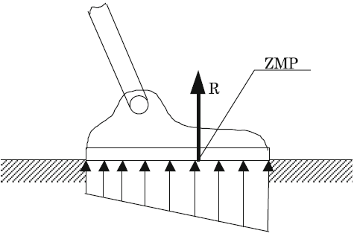سال 1972 ووکوبراتوویچ و همکاران مفهوم نقطه گشتاور صفر[3] را به عنوان نقطه‌ای که در آن برآیند نیروهای وارده از طرف زمین به پای ربات وارد می‌شود، مطرح کردند. مجموع ممان‌های ناشی از نیروهای وزن و اینرسی که در صفحه افقی به کف پای ربات وارد می‌شود، در این نقطه صفر است. شکل2-1 نقطه گشتاور صفر و برآیند نیروهای وارد بر کف پا را در راستای طولی پا نشان می‌دهد.

شکل2-1: نقطه گشتاور صفر و برآیند نیروهای وارد بر کف پا

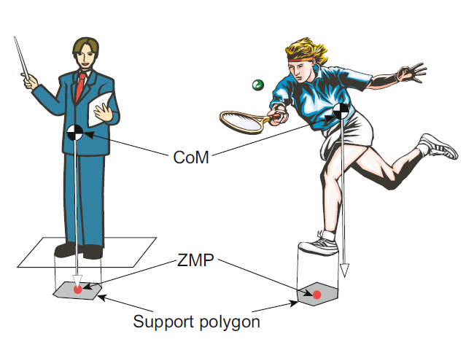بررسی تعادل دینامیکی ربات بر اساس قرار گرفتن ZMP درون چندضلعی تکیه‌گاهی ربات صورت می‌گیرد؛ به‌عبارت‌دیگر در هرلحظه‌ای که ZMP داخل این چندضلعی قرار بگیرد، ربات در آن لحظه تعادل دینامیکی دارد.

شکل2-2: تفاوت بین تعادل استاتیکی و دینامیکی برای ربات دوپا، سمت راست تعادل دینامیکی و سمت چپ تعادل استاتیکی

در شرایط تعادل استاتیکی ربات (حرکت بدون شتاب) تصویر مرکز جرم بر روی صفحه تکیه‌گاهی بر روی نقطه ZMP منطبق می‌باشد. با شتاب گرفتن مرکز جرم، نقطه گشتاور صفر از مرکز جرم فاصله می‌گیرد. بنابراین ممکن است مطابق شکل2-2 حالت‌هایی وجود داشته باشد که مرکز جرم خارج از منحنی تکیه‌گاهی است ولی نقطه گشتاور صفر درون چندضلعی تکیه‌گاهی قرار دارد و ربات تعادل دینامیکی دارد.

با حل معادلات مربوط به ZMP مسیر مطلوب آن حاصل می‌شود. با وارد شدن اغتشاشات، ZMP از مسیر مطلوب خود فاصله می‌گیرد و تعادل دینامیکی ربات به هم می‌خورد، بنابراین دفع اغتشاشات و بازیابی تعادل ربات اهمیت پیدا می‌کند.

### حالت تک تکیه‌گاهی[4]/ دو تکیه‌گاهی[5]

به‌طورکلی برای ربات در حالت راه رفتن دو حالت را می‌توان در نظر گرفت: حالت تک تکیه‌گاهی و حالت دو تکیه‌گاهی؛ زمانی که تنها یک‌پای ربات روی زمین است و پای دیگر در هوا معلق است، ربات در حالت تک تکیه‌گاهی قرار دارد و قسمتی از حرکت که در آن هر دو پای ربات روی زمین است، معرف حالت دو تکیه‌گاهی می‌باشد. در شکل2-3 چندضلعی تکیه‌گاهی قابل‌مشاهده است (چندضلعی قرمز معرف چندضلعی تکیه‌گاهی است)؛ که در حالت تک‌تکیه‌گاهی همان مساحت پای تکیه‌گاه است و در حالت دو تکیه‌گاهی نیز مساحت مشخص‌شده در شکل2-3 می‌باشد.

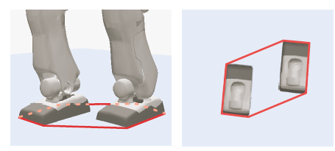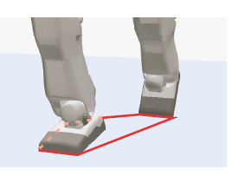

شکل2-3: چندضلعی تکیه‌گاهی در دو حالت حرکتی، از سمت راست اولی و دومی حالت دو تکیه‌گاهی کامل، مورد سوم حالت دو تکیه‌گاهی جزئی

### نقطه مهار[6]

نقطه مهار، شاخصی برای میزان ناپایداری و پایداری ربات است. نقطه مهار به نقطه‌ای بر روی سطح زمین گفته می‌شود که ربات باید بر روی آن قدم بگذارد تا به حالت ایستای کامل برسد. دینامیک مرکز جرم ربات به دو بخش همگرا و واگرا تقسیم می‌شود که جز ناپایدار دینامیک حرکت، نقطه مهار نامیده می‌شود. بنابراین نقطه مهار نقطه‌ای می‌باشد که اگر بر روی مرکز فشار یا همان نقطه گشتاور صفر قرار بگیرد ربات به حالت تعادل خواهد رسید و انرژی اوربیتال آونگ معکوس خطی در این حالت صفر خواهد بود. نقطه گشتاور صفر اطلاعاتی از میزان ناپایداری ربات را وقتی نقطه گشتاور صفر در لبه چندضلعی تکیه‌گاهی قرار دارد در اختیار ما نمی‌گذارد. ربات در این شرایط ممکن است وضعیت‌های تعادل دینامیکی مختلفی داشته باشد. به همین دلیل نقطه مهار تعریف شده است که میزان ناپایداری ربات را مشخص می‌کند.

### بخش واگرای حرکت[7]

همانطور که گفته شد، دینامیک مرکز جرم ربات به دو جزء واگرا و همگرای حرکت تقسیم می‌شود. جز واگرای دینامیک حرکت در حالت دو بعدی، نقطه مهار نامیده می‌شود. درواقع نقطه مهار حالت خاص شده بخش واگرای حرکت است که مربوط به در نظر گرفتن دو بعد می‌باشد.

### نقطه لولای ممان مرکزی[8]

زمانی که تغییرات ممنتوم دورانی بالاتنه صفر باشد، نقطه گشتاور صفر و نقطه لولای ممان مرکزی بر هم منطبق هستند. در شرایطی که به ربات اغتشاشی وارد می‌شود و نقطه گشتاور صفر به لبه چندضلعی تکیه‌گاهی می‌رسد، با ایجاد تغییرات ممنتوم دورانی بالاتنه، نقطه لولای ممان مرکزی از نقطه گشتاور صفر جدا می‌شود و به خارج از چند ضلعی تکیه‌گاهی حرکت می‌کند.

با بزرگ شدن اغتشاش وارد شده به انسان علاوه بر استراتژی مچ، از اثر دورانی بالاتنه (استراتژی لگن) نیز بهره می‌برد. در این شرایط نقطه مهار چندضلعی تکیه‌گاهی را ترک می‌کند و با نقطه گشتاور صفر نمی‌توان نقطه مهار را کنترل کرد، بنابراین با ایجاد تغییر ممنتوم دورانی می‌توان از طریق نقطه لولای ممان مرکزی نقطه مهار را کنترل کرد با شدید شدن اغتشاش وارد شده، انسان از استراتژی گام‌برداری استفاده می‌کند. در این حالت فاصله نقطه مهار از چندضلعی تکیه‌گاهی زیاد می‌شود در نتیجه برای حفظ تعادل بايد چندضلعی تکیه‌گاهی را جابه‌جا کرد. گشتاور بالاتنه تنها توسط مفصل لگن حاصل نمی‌شود و مفاصل دست نیز آن را می‌توانند تولید کنند، بنابراین مفصل شانه و آرنج نیز می‌توانند طبق همین روابط اعمال شوند.

### مدل آونگ معکوس خطی[9]

برای توسعه یک الگوریتم کنترلی باید معادلات دینامیکی ربات استخراج شود. مدل دینامیکی کامل ربات به علت حجم محاسبات بالا تنها در طراحی مسیر خارج‌خط[10] مقدور است؛ بنابراین برای پیاده‌سازی به صورت بلادرنگ، باید از مدل دینامیکی ساده شده ربات استفاده کرد.

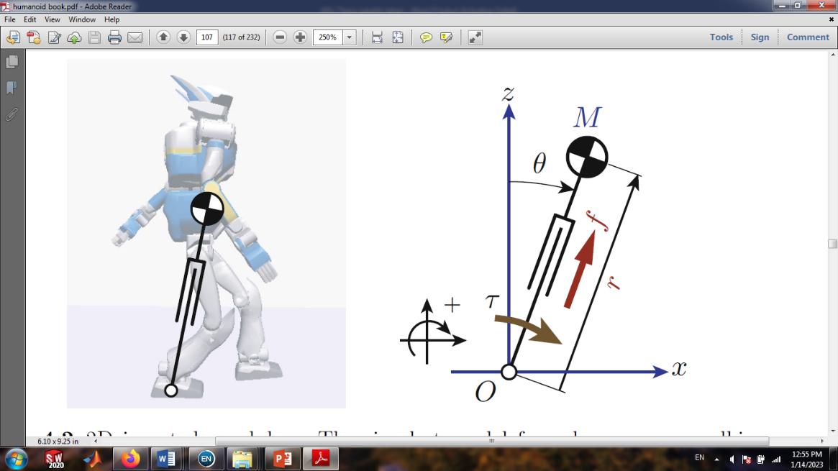در مدل آونگ معکوس خطی، کل بدنه ربات به صورت یک جرم متمرکز در نظر گرفته می‌شود که با استفاده از یک لینک بدون جرم به نقطه گشتاور صفر لولا شده است. این مدل، ساده‌ترین مدل برای یک انسان و یا یک ربات انسان‌نما است. شکل2-4 نشان دهنده مدل آونگ معکوس خطی است.

شکل2-4: مدل آونگ معکوس خطی دو بعدی

لازم به ذکر است که مکان نقطه مهار نسبت به پا تکیه‌گاهی، مشخص می‌کند کدام استراتژی به منظور حفظ تعادل ربات باید انتخاب شود. چون محاسبه دقیق نقطه مهار دشوار است از مدل ساده شده ربات برای محاسبه مکان این نقطه استفاده می‌شود. بنابراین بنا به مدلی که انتخاب می‌شود باید نقطه مهار متناسب با آن استخراج شود.

### کنترل گشتاور[11] / کنترل موقعیت[12]

ربات‌های انسان‌نما از نظر فرمان‌پذیری کنترلی به دو دسته کنترل-موقعیت و کنترل-گشتاور تقسیم می‌شوند. در ربات کنترل موقعیت هدف تولید زوایای مفصلی است و برای تولید حرکت و کنترل ربات کنترل-موقعیت از سینماتیک معکوس استفاده می‌شود و نهایتا زوایای مفاصل به عنوان ورودی به موتورها داده می‌شود. درواقع ورودی موتور، زاویه بوده و هدف ما کنترل زاویه ورودی به موتور برای تحقق حرکت مطلوب است.

در این ربات‌های کنترل-موقعیت از موتورهای الکتریکی با سیستم انتقال قدرت با نسبت تبدیل بالا استفاده می‌شود. (نسبت تبدیل باید بالا باشد زیرا موتورهای الکتریکی کوچک گشتاورهای کوچکی تولید می‌کنند.) اگر از موتورهای الکتریکی با گشتاور بالا استفاده شود به علت وزن بالای این موتورها، وزن ربات افزایش می‌یابد. بهترین سیستم انتقال قدرت مورد استفاده در ربات‌های کنترل-موقعیت، هارمونیک درایو می‌باشد که افت توان کم و نسبت تبدیل گشتاور بالا و لقی بسیار ناچیز دارند.

به دلیل افت توان در سیستم انتقال قدرت، کنترل دقیق گشتاور در سمت بار، بدون وجود گشتاور سنج دورانی دقیق در هر مفصل در سمت بار امکان‌پذیر نمی‌باشد، همچنین گشتاورسنج دورانی پرهزینه بوده و استفاده از آن مقرون به صرفه نیست؛ بنابراین برای تولید و کنترل حرکت ربات کنترل-موقعیت از سینماتیک معکوس و تولید زوایای مفصلی استفاده می‌شود.

ربات‌های کنترل گشتاور بر اساس عملگرهایشان به دو دسته هیدرولیکی و موتور الکتریکی تقسیم می‌شوند. وزن زیاد به علت حمل مخزن هیدرولیکی و یا منبع تغذیه باعث کاهش کارایی و مانع حرکت ربات می‌شود. اکثر تحقیقات صورت گرفته در زمینه بازیابی تعادل ربات انسان‌نما بر روی ربات‌هایی صورت پذیرفته است که از کنترل گشتاور بهره می‌برند. نسل پنجم ربات سورنا، یک ربات کنترل-موقعیت با سیستم انتقال قدرت هارمونیک درایو می‌باشد. لذا در بررسی کارهای صورت گرفته، به سراغ الگوریتم‌های منطبق بر ربات‌های کنترل موقعیت می‌رویم.

### استراتژی‌های حفظ تعادل (استراتژی مچ[13]، لگن[14]، گام‌برداری[15]، تنظیم گام زمانی[16])

* **استراتژی مچ پا:** ربات حالت تعادل خود را توسط مفصل مچ پا حفظ می‌کند، حرکت مفصل مچ محدود است و اگر گشتاور بیش از حد مجاز وارد شود تماس بین پای ربات و زمین از دست خواهد رفت. بنابراین این روش توانایی محدودی برای حفظ تعادل و خنثی‌سازی اغتشاشات ورودی دارد.
* **استراتژی لگن:** ربات تعادل خود را توسط مفصل لگن حفظ می‌کند. این استراتژی مکان و موقعیت بالاتنه را تغییر می‌دهد و در پایین‌تنه اثری ندارد، بنابراین هنگام راه رفتن استراتژی مناسبی است. استراتژی لگن با تنظیم نقطه لولای ممان مرکزی سنجیده می‌شود. این نقطه همواره در فاصله‌ای از نقطه گشتاور صفر قرار داشته و می‌تواند خارج از منجنی تکیه‌گاهی قرار بگیرد؛ بنابراین این روش نسبت به روش اول می‌تواند اغتشاش بیشتری را بازیابی کند.
* **استراتژی گام برداری:** برای هل دادن با نیروی بزرگ ربات برای جلوگیری از افتادن باید قدم بردارد. به این ترتیب بر اساس موقعیت نقطه مهار که توسط پای تکیه‌گاهی سنجیده می‌شود، مکان جای پای جدید تعیین می‌شود. بنابراین در این روش منحنی تکیه‌گاهی به مکان جدیدی انتقال می‌یابد و به این ترتیب ربات می‌تواند، اغتشاش بزرگتری را بازیابی کند.
* **تنظیم گام زمانی:** در این روش بنا به اغتشاش وارد شده و اندازه‌گیری موقعیت نقطه مهار، گام زمانی را برای گام فعلی تغییر داده به این ترتیب که ربات با سریعتر گام زدن یا آرامتر گام زدن،تعادل خود را حفظ می‌کند.

### کنترل پسخورد نقطه مهار

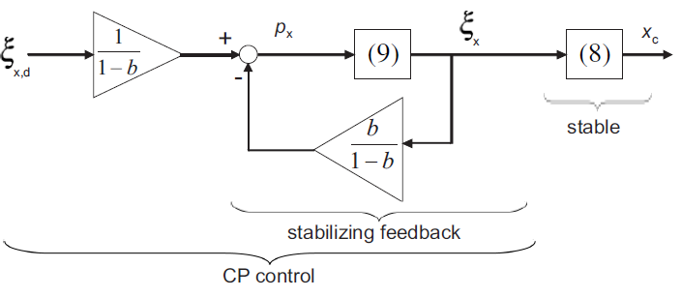در توضیح روش کنترل پسخورد نقطه مهار می‌توان به پژوهش انگلزبرگر و همکاران اشاره کرد[3]. آنها ضمن تقسیم دینامیک آونگ معکوس به دو بخش پایدار و ناپایدار؛ نشان دادند دینامیک مرکز جرم با ورودی نقطه مهار دینامیک پایداری است اما بر حسب ورودی نقطه گشتاور صفر ناپایدار می‌باشد؛ بنابراین با دستکاری نقطه گشتاور صفر می‌توان جهت حرکت نقطه مهار را کنترل کرد و به صورت تحلیلی به طراحی مسیر مرکز جرم پرداخت. برای تولید الگو راه رفتن، دینامیک بخش واگرا حرکت با داشتن مکان جای پا از پیش تعیین شده به صورت بازگشتی محاسبه شده و مکان مرکز جرم از روی آن به دست می‌آید. آنها در ادامه کنترلر پس‌خورد را برای مقاوم‌سازی الگوریتم پیشنهادی در حضور اغتشاشات طراحی کردند. در واقع در این روش ورودی کنترلی نقطه گشتاور صفر بوده و هدف کنترل نقطه مهار به سمت مقدار مطلوب آن است. بدین ترتیب می‌توان تضمین کرد که در حضور اغتشاشات مرکز جرم پایدار بماند. شکل2-5 دیاگرام کنترلی روش به کار رفته توسط انگلزبرگر و همکاران را نشان می‌دهد.

شکل2-5: دیاگرام کنترلی روش کنترل پسخورد نقطه مهار

کنترلر پس‌خورد نقطه مهار، قیود دینامیکی، سینماتیکی و محیطی را هنگام تولید ورودی کنترلی در نظر نمی‌گیرد؛ بنابراین برای کنترل حرکت ربات به دنبال کنترلری هستیم که ورودی‌های کنترلی را به صورت بهینه تولید کند و قید تماس یک‌طرفه پا را نیز در نظر بگیرد.

### کنترل پیش‌بین مبتنی بر مدل

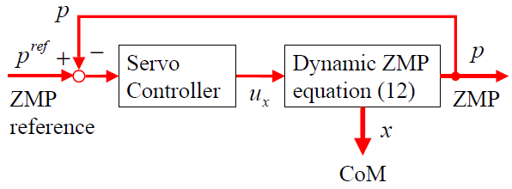برای توضیح این روش می‌توان از پژوهش کاجیتا و همکاران[4] که از روش کنترل پیشنگر برای طراحی مسیر استفاده کردند، نام برد. آنها با دانستن مسیر نقطه گشتاور مطلوب آینده در بازه زمانی مشخص به تولید مسیر بهینه مرکز جرم ربات پرداختند و برای اینکار از مسئله کنترل بهینه خطی درجه دو استفاده کردند. کاجیتا و همکاران طراحی مسیر مرکز جرم را به صورت یک مسئله سروو کنترلی بیان کردند که در آن هدف دنبال کردن یک مسیر مرجع نقطه گشتاور صفر است. در واقع روش‌هایی که از اطلاعات آینده برای طراحی مسیر استفاده نمی‌کنند دارای این عیب هستند که چون نقطه گشتاور صفر مرجع مطلوب به صورت پله واحد است؛ در مسیر تولیدی نقطه گشتاور صفر فروجهش و فراجهش تولید می‌شود که در نتیجه نقطه گشتاور صفر تولید شده به خارج از منحنی تکیه‌گاهی حرکت می‌کند و ربات تعادل دینامیکی خود را از دست می‌دهد؛ بنابراین روش کنترل پیشنگر برای کاهش فروجهش و فراجهش در مسائل کنترل ردیابی معرفی می‌شود. شکل2-6 بیان مسئله طراحی مسیر به‌صورت یک مسئله کنترلی تعقیب نقطه گشتاور صفر را نشان می‌دهد.

شکل2-6: بیان مسئله طراحی مسیر به‌صورت یک مسئله کنترلی تعقیب نقطه گشتاور صفر

در شکل2-7 مشاهده می‌شود که مسیر مرکز جرم توسط کنترلر پیش نگر از زمان 2 ثانیه قبل از رسیدن به پله (که در زمان 2.6 ثانیه اتفاق می‌افتد) به شکلی تغییر کرده است که مسیر نقطه گشتاور صفر تولیدشده بدون فراجهش و فروجهش گشتاور صفر مرجع را دنبال می‌کند. در صورت عدم استفاده از داده‌های آینده گشتاور صفر، مسیر مرکز جرم به‌محض رسیدن به زمان 2.6 ثانیه به‌وسیله کنترلر موردنظر شروع به تغییر ناگهانی می‌کند و فروجهش و یا فراجهش به وجود می‌آید. فروجهش و یا فراجهش تولیدشده موجب می‌شود گشتاور صفر ربات به خارج از منحنی تکیه‌گاهی حرکت کند و ربات تعادل دینامیکی خود را از دست بدهد. بنابراین کنترل پیشنگر راه‌حل مناسبی برای مسئله طراحی مسیر می‌باشد. لازم به ذکر است که در این روش پیاده‌سازی یک حرکت سریع به زمان پیشنگری طولانی‌تری نیاز دارد؛ همچنین در تعیین ZMP دقیق دلخواه در پنجه/پاشنه برای تحقق حرکت 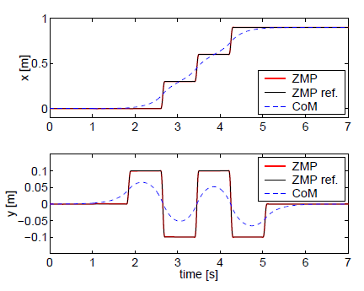انسان گونه مشکل دارد.

شکل2-7: مسیر مرکز جرم و نقطه گشتاور صفر در روش کنترل پیشنگر

اجرای الگوریتم‌های کنترلی بر روی ربات‌های دوپا، غالبا برمبنای طراحی الگوهای حرکتی و مقاوم‌سازی حرکات ربات در حضور اغتشاشات می‌باشد. با حل معادلات مربوط به نقطه گشتاور صفر، مسیر مطلوب نقطه گشتاور صفر حاصل می‌شود. ممکن است بر اثر مواردی همچون نیروی خارجی واردشده، ناهمواری سطح زمین، وجود نویز در حسگرها، و مدل دینامیکی غیردقیق نقطه گشتاور صفر از مکان مطلوب خود فاصله بگیرد و ربات تعادل دینامیکی خود را از دست دهد. براین اساس تحقیقات گسترده‌ای در سال‌های اخیر به‌منظور دفع اغتشاشات خارجی وارده و بازیابی تعادل ربات‌های دوپا صورت گرفته است. در ادامه به بررسی کارهای صورت گرفته می‌پردازیم.

## کنترل حرکت راه رفتن و بازیابی تعادل

در بخش قبل به استراتژی‌های استفاده شده توسط محققان برای بازیابی تعادل ربات در حضور اغتشاشات اشاره شد؛ بنابراین روش‌های مختلفی برای بازیابی تعادل با استفاده از یک یا ترکیب استراتژی‌های تعادلی و با توجه به کنترل-موقعیت یا کنترل-گشتاور بودن ربات توسط محققان به کار برده شده است. در ادامه به بررسی این کارها و مقایسه آنها در حوزه کنترل ربات می‌پردازیم.

بسیاری از مطالعات به تولید الگو راه رفتن به صورت برخط و با استفاده از کنترل پیش‌بین مبتنی بر مدل که ورژن ارتقا یافته کنترل پیش‌نگر با قیدهای متنوع است، می‌پردازند. درواقع رویکرد کنترل پیش‌بین مبتنی بر مدل می‌تواند مکان جای پا را با در نظر گرفتن آن به عنوان متغیر بهینه‌سازی و مقید کردن نقطه گشتاور صفر در داخل پا تغییر دهد.

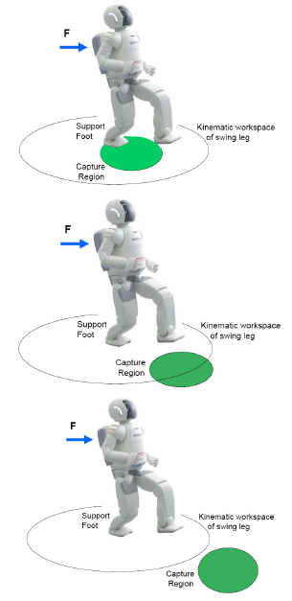 همانطور که پیشتر گفته شد، کاجیتا و همکاران[4] در سال 2003 برای اولین بار از مفهوم کنترل پیشنگر برای طراحی مسیر استفاده کردند. در این روش هیچگونه قیدی در نظر گرفته نشده است، لذا قابلیت بازیابی تعادل در حضور اغتشاشات را نداشته است؛ لذا ویبر و همکاران[5] در سال 2006 مقاله‌ای منتشر کردند و در آن از روش کنترل پیش‌بین با قابلیت دفع اغتشاش استفاده کردند.

شکل2-8: وقتی ناحیه مهار با تکیه‌گاه تداخل دارد ربات می‌تواند با تنظیم مرکز فشار خود، متعادل شود. (تصویر بالا) وقتی ناحیه مهار و تکیه‌گاه از هم جدا هستند، ربات باید گام بزند تا متعادل شود (تصویر میانی) وقتی ناحیه مهار خارج از فضای کاری سینماتیکی پای پروازی قرار بگیرد، ربات نمی‌تواند متعادل شود و می‌افتد. (تصویر پایین)

ویبر نشان داد که با ارتقا کنترل پیشنگر ارائه شده توسط کاجیتا[4] و اضافه کردن قید حد بالا و پایین نقطه گشتاور صفر به مسئله، می‌توان اغتشاش تا 750 نیوتن در مدت زمان 25 میلی ثانیه وارد شده به ربات HRP-2 را در فاز شبیه‌سازی بازیابی کرد. در واقع ویبر نشان داد که به جای استفاده از یک مرجع برای نقطه گشتاور صفر و الزام به دنبال کردن آن؛ می‌توان با تعیین قید برای آن و اطمینان از قرارگیری نقطه گشتاور صفر در محدوده مطلوب، پایداری حرکت را حفظ کرده و در ضمن ربات را مجبور به دنبال کردن یک الگو از پیش تعیین شده نکرد.

در سال 2006 پرت[17] و همکارانش[6] به معرفی نقطه مهار به‌عنوان شاخصی برای میزان ناپایداری ربات و وضعیت پایداری آن پرداختند. بر این اساس نقطه مهار که به‌عبارت‌دیگر جز ناپایدار حرکت می‌باشد، مشخص می‌کند که ربات به چه میزان ناپایدار شده. ارتباط بین ناحیه مهار و تکیه‌گاه ربات مشخص می‌کند از کدام استراتژی کنترلی موجود می‌توان تعادل ربات را بازگرداند.

تعیین ناحیه مهار برای مدل کامل ربات کار دشواری است، از اینرو پرت با توجه به مدل ساده شده آونگ معکوس و چرخ طیار به محاسبه ناحیه مهار پرداخت. شکل2-8 توصیف پرت از ناحیه مهار و ارتباط آن با پایداری را نشان می‌دهد.

هاف و همکاران[7] نیز در سال 2007 به بیان مفهوم نقطه مهار با عنوان مرکز جرم تعمیم یافته[18] پرداختند.

تاکناکا و همکاران[8] در سال 2010 و در اولین گزارش از سری مقالاتی که بر روی ربات Asimo ارائه دادند از مفهوم نقطه مهار استفاده کرده و به طراحی مسیر بر اساس نقطه مهار پرداختند. همچنین هردت[19] و همکاران[9] با در نظر گرفتن سرعت مرجع ربات به‌عنوان یک ورودی کنترلی، الگوریتم کنترل پیش‌بین مبتنی بر مدل در حضور اغتشاشات خارجی ارائه شده توسط کاجیتا[4] را ارتقا دادند. در واقع هردت قابلیت کنترل پیش‌بین مبتنی بر مدل را برای طراحی الگو حرکت و بازیابی تعادل بدون استفاده از مکان جای پا از پیش تعیین شده نشان داد. با توجه به شکل2-9 بر اساس این الگوریتم هنگامی که بر ربات اغتشاشی وارد شود ربات با تنظیم جاپاها اغتشاش موردنظر را خنثی می‌کند.

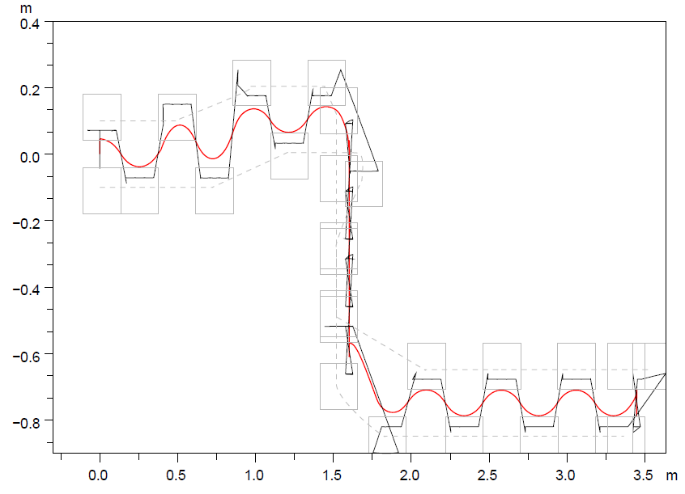شکل2-9: تنظیم مکان گام برداری به هنگام اغتشاش وارد شده

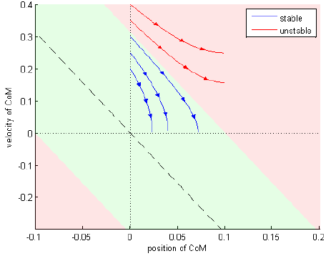در ادامه و در سال 2011 استفن و همکاران[10] به ارائه الگوریتمی مبتنی بر کنترل پیش‌بین برای بازیابی تعادل ربات انسان‌نما در حضور نیروهای شدید با استفاده از استراتژی گام‌برداری پرداختند. آنها الگوریتم خود را بر روی ربات هیدرولیکی کنترل-نیرو Sarcos پیاده‌سازی کردند.

شکل2-10: مرز پایداری در صفحه فاز مرکز جرم (مدل آونگ معکوس)

استفن مطابق شکل2-10 محدوده پایدار صفحه فاز مرکز جرم را بر اساس مقدار مجاز گشتاور مچ ترسیم کرد. بر این اساس او نشان داد اگر متغیرهای حالت سیستم آونگ معکوس مکان و سرعت مرکز جرم انتخاب شوند درصورتی‌که این متغیرها بیرون از ناحیه سبزرنگ شکل صفحه فاز قرار گیرند، ربات توانایی حفظ تعادل با استفاده از کنترل نقطه گشتاور صفر را نخواهد داشت. او در شرایطی که متغیرهای حالت سیستم در بیرون از منحنی تکیه‌گاهی می‌افتد استراتژی گام برداری را در قالب یک کنترلر پیش‌بین مبتنی بر مدل ارائه داد.

در سال 2012 پرت و همکاران[11] به توسعه مفهوم نقطه مهار پرداخته و توانایی یک ربات پادار برای متوقف شدن بدون افتادن و از دست دادن تعادل با N یا تعداد کمتری گام (قابلیت ضبط N گام[20]) را ارائه کردند.

انگلزبرگر و همکاران[3] در سال 2015 با تقسیم دینامیک آونگ معکوس به دو دینامیک پایدار و ناپایدار نشان دادند دینامیک مرکز جرم برحسب ورودی نقطه مهار پایدار است؛ اما دینامیک نقطه مهار برحسب ورودی نقطه گشتاور صفر ناپایدار می‌باشد. بر این اساس او نشان داد می‌توان با دستکاری نقطه گشتاور صفر، جهت حرکت نقطه مهار را کنترل کرد و با این ایده به ارائه روش تحلیلی برای طراحی مسیر مرکز جرم پرداخت؛ سپس به ارائه کنترلر پس‌خورد برای مقاوم‌سازی الگوریتم پیشنهادی در حضور اغتشاشات پرداخت.

خدیو و همکاران[12]، به ارائه الگوریتم کنترلی پرداختند که به طور همزمان از تنظیم مکان و زمان گام‌برداری استفاده می‌کند و با اندازه‌گیری نقطه مهار در هر لحظه تنظیم مکان و زمان گام‌برداری تحقق می‌یابد. همچنین خدیو به بیان آفست نقطه مهار[21] پرداخت که فاصله بین نقطه مهار انتهای گام و مکان جای پا پروازی است. با استفاده از این تعریف، خدیو فضای حالت‌ها را به دو بخش شدنی و نشدنی تقسیم کرد و نشان داد اگر آفست نقطه مهار در محدوده شدنی قرار داشته باشد، ربات می‌تواند تعادل خود را حفظ کند. الگوریتم خدیو از دو بخش تشکیل شده است که در بخش اول مقادیر نامی طول، عرض و زمان گام‌برداری با توجه به سرعت مطلوب راه رفتن در دو راستای طولی و عرضی تعیین می‌شود و در بخش دوم با استفاده از برنامه‌نویسی درجه دوم[22] در هر سیکل کنترلی مکان و زمان گام برای پای پروازی تعیین می‌شود که این مقادیر تا حد امکان نزدیک به مقادیر نامی به دست آمده در مرحله اول تولید می‌شود. در روش خدیو و همکاران به جای طراحی مسیر و تعیین مکان‌های جای پا از پیش تعیین شده در هر مکانی که ربات قرار بگیرد با توجه به طول و عرض گام به حرکت خود متناظر با تعداد گام تعیین شده ادامه می‌دهد. درواقع به جای در نظر گرفتن چند گام پیش رو و شرط خاتمه برای تضمین شدنی بودن حرکت، بهینه‌ساز تلاش می‌کند، آفست نقطه مهار مطلوب را محقق سازد و به این ترتیب از واگرا شدن حرکت جلوگیری شود. بنابراین بهینه‌ساز قادر به بازیابی تعادل در حضور اغتشاشات است اگر وضعیت فعلی ربات با توجه به مقدار آفست نقطه مهار تولید شده، شدنی باشد. لازم به ذکر است که در این روش ترجکتوری پای پروازی در هر سیکل کنترلی با توجه به مکان جای پا تطبیق یافته باز طراحی می‌شود. نکته‌ای که در روش خدیو و همکاران وجود دارد، نقطه‌ای در نظر گرفتن پا ربات می‌باشد که این مزیت را دارد که برای ربات با مچ غیرفعال نیز قابل استفاده است؛ اما همزمان این عیب را دارد که از مزیت پادار بودن ربات‌های پادار و کنترل نقطه گشتاور صفر در پای تکیه‌گاهی آنها نمی‌توان استفاده کرد. در نهایت خدیو و همکاران نشان دادند که الگوریتم آنها برای ربات با مچ غیرفعال نسبت به روش‌های کنترل پیشنگر که در آن زمان گام‌برداری در نظر گرفته نشده است، مقاومت بیشتری نسبت به انواع اغتشاشات خارجی دارد.

هیوبین جونگ و همکاران[1] به ارائه الگوریتم کنترلی گام‌برداری ربات دوپا پرداختند که در آن از مزیت پادار بودن ربات استفاده شده است. در واقع اغتشاشات کوچک، نویز در سنسورها و خطای مدلسازی، همگی با استفاده از قابلیت جابه‌جایی نقطه گشتاور صفر در کف پا خنثی می‌شوند و الگوریتم گام‌برداری بر پایه بهینه‌سازی درجه دوم، تنها برای اغتشاشات بزرگتر فعال می‌شود. خطای نقطه گشتاور صفر و نقطه مهار در حین گام‌برداری، منجر به خطای نقطه مهار در انتهای گام می‌شود و کنترلر نقطه مهار انتهای گام، به عنوان یکی از قیود تساوی مسئله بهینه‌سازی نقش دفع این خطاها را به عهده دارد. اگر قیدی بر مقدار نقطه گشتاور صفر کنترلی تولید شده نباشد، خطای نقطه مهار انتهای گام، فارغ از مقدار اغتشاش وارد شده صفر می‌شود، درحالی که در واقعیت مقدار نقطه گشتاور صفر کنترلی تنها به اندازه ابعاد پا می‌تواند تغییر کند.

جانگ و همکاران با بهره‌گیری از برنامه‌نویسی درجه دوم قیود سینماتیکی را که از محدودیت‌های سخت‌افزار ربات به دست می‌آید در فرآیند بهینه‌سازی وارد کردند. آنها در واقع ایده بهینه‌سازی با استفاده از دینامیک نقطه مهار مطرح شده توسط خدیو و همکاران[12]، را برای ربات‌های نقطه گشتاور صفر مبنا[23]، توسعه دادند؛ به اینگونه که وقتی اغتشاش کمی به ربات وارد می‌شود، این اغتشاش با کنترل نقطه گشتاور صفر در داخل ابعاد پا دفع می‌شود و وقتی اغتشاش به اندازه‌ای قوی باشد که نتوان آن را به طور کامل توسط کنترل نقطه گشتاور صفرخنثی کرد، اغتشاش باقی مانده به تغییر مکان و زمان گام‌برداری منعکس می‌شود. کنترلر مطرح شده فارغ از موقعیت-کنترل[24] و یا گشتاور-کنترل[25] بودن ربات قابل استفاده است، چرا که تنها نیرو عکس‌العمل زمین، مقصد پای پروازی و زمان گام را تعیین می‌کند.

در گام شبیه‌سازی، مرجع نقطه مهار را از مکان جای پا از پیش تعیین شده با استفاده از کنترل پیشنگر به دست آورده و کنترلر نقطه مهار انتهای گام، نقطه گشتاور صفر کنترلی را به میزانی به دست می‌دهد تا خطای نقطه مهار انتهای گام حذف شده و مرکز جرم تحت دینامیک آونگ معکوس حرکت کند. آنها نشان دادند به محض اعمال اغتشاش ضعیف و بدون کنترلر گام‌برداری، مرکز جرم منحرف شده و خطای نقطه مهار رخ می‌دهد در این لحظه، نقطه گشتاور صفر کنترلیِ تولید شده، مرکز جرم را به ترجکتوری اولیه آن بازمی‌گرداند و آن را پایدار می‌کند. با افزایش مقدار اغتشاش و در صورت عدم حضور کنترلر گام‌برداری، علارغم تولید نقطه گشتاور صفر کنترلی به اندازه ابعاد پا، مرکز جرم منحرف شده و این کنترلر نمی‌تواند آن را همگرا کند، لذا در این شرایط کنترلر گام‌برداری را اضافه کرده و نشان می‌دهد، با تغییر مکان و زمان گام بعدی، ربات قادر به بازیابی تعادل خود خواهد بود. بنابراین مهم‌ترین تفاوت کار هیوبین جونگ و همکاران[1]، با خدیو و همکاران[12] در نظر گرفتن پای ربات است که موجب می‌شود ربات نسبت به اغتشاشات ضعیف مقاوم بوده و میزان اصلاح مکان جای پا در اغتشاشات بزرگ کاهش یابد. در واقع کنترلر گام‌برداری مکان جای پا از پیش تعیین شده را تنظیم کرده و الگو مرکز جرم را به صورت در لحظه و در شرایط اغتشاش تولید می‌کند.

هیوبین جونگ و همکاران[13] در پژوهش دیگری، هر سه استراتژی مچ، لگن و گام‌برداری را به همراه زمان گام‌برداری، در قالب یک برنامه‌نویسی درجه دوم مقید پیاده کردند. آنها تاثیر هر یک از استراتژی‌های بازیابی تعادل را براساس مدل آونگ معکوس و چرخ طیار نشان داده و عملکرد کنترلر را با شبیه‌سازی مدل خلاصه شده ربات، مدل کامل ربات و آزمایش عملی بر روی ربات گزل[26] نشان دادند. وقتی اغتشاش وارد می‌شود، در ابتدا گشتاور مچ محاسبه می‌شود و سپس مکان و زمان گام‌برداری و ممنتوم زاویه‌ای توسط بهینه‌ساز تولید می‌گردند. در این مطالعه نیز هیوبین جونگ و همکاران از ایده بهینه‌ساز گام‌برداری مطرح شده در [12] که استفاده از حل تحلیلی دینامیک نقطه مهار است، استفاده کرده‌اند و آن را برای راه رفتن نقطه گشتاور صفر مبنا با مکان‌های جای پا از پیش تعیین شده توسعه دادند.

شفیعی و همکاران[14]، به طراحی الگو راه رفتن به صورت برخط و همراه با بازیابی تعادل پرداختند. درواقع ابتدا ترجکتوری نقطه مهار طراحی می‌شود و یک کنترلر تنظیم گام برای تنظیم ترجکتوری طراحی شده و دستیابی به تعادل در حضور اغتشاشات به الگو طراحی شده اضافه می‌شود. در این روش فرض شده که ربات در حالت تک تکیه‌گاهی قرار دارد و کنترلر، مکان و زمان گام بعدی را محاسبه می‌کند. ایده استفاده شده در کنترلر مقید کردن شرط اولیه و نهایی نقطه مهار یک گام با استفاده از یک ترجکتوری نمایی متغیر با زمان برای نقطه گشتاور صفر است. با قرار دادن این میان‌یابی از نقطه گشتاور صفر در رابطه دینامیک نقطه مهار و حل آن برای مسئله مقدار اولیه و مقدار نهایی، می‌توان قید تساوی بهینه‌ساز برای یافتن، آفست نقطه مهار، مکان جای پای پروازی و زمان گام را به دست آورد. بهینه‌ساز درجه دوم، مقادیر متغیرهای راه رفتن را نزدیک به مقادیر نامی آنها تولید می‌کند. مقادیر نامی از طراحی الگو راه رفتن منتج می‌شود و بهینه‌ساز آنها را اصلاح می‌کند تا اغتشاشات را بازیابی کند. لازم به ذکر است که اگرچه کنترلر تنها در حالت تک تکیه‌گاهی فعال است، اما برای تضمین پیوستگی نقطه گشتاور صفر، فاز دو تکیه‌گاهی لازم بوده که اینکار با استفاده از یک چندجمله‌ای درجه 3 بین دو فاز تک تکیه‌گاهی پی در پی صورت می‌گیرد.

ربات‌های دوپا اجزای مکانیکی سنگینی مانند موتورها در پای خود دارند که بسیار بر دینامیک کل بدن اثر می‌گذارد. یک مدل ساده آونگ معکوس پاها را به حساب نمی‌آورد و ZMP طراحی شده به وسیله آن وقتی ربات واقعی تلاش می‌کند تا آن را دنبال کند، مشکل ایجاد می‌کند که علت آن خطای مدل تقریبی است.

در این راستا پارک و همکاران[15]، مدلی را ارائه کردند که دینامیک پا را علاوه بر آونگ معکوس خطی در نظر می‌گیرد. مدل آن‌ها یک جرم نقطه‌ای نزدیک مچ هر پا در نظر می‌گیرد تا خطای تقریب دینامیکی کمی را محقق سازد. جرم مچ‌ها هیچ قید سینماتیکی با آونگ معکوس ندارد؛ در نتیجه از نظر محاسبات آسان است. تاکناکا و همکاران[8] ضمن بسط این مدل ضمن در نظر گرفتن ترم‌های گرانشی، ترم‌ها اینرسی را نیز در معادلات وارد کردند. مدل آنها علاوه بر خطای محاسبات اندک، هزینه محاسبات پایینی نیز دارد.

## جمع‌بندی و وجه تمایز این پایان‌نامه با کارهای قبلی

با توجه به آنجه در بخش قبل ارائه شد، اکثر الگوریتم‌های کنترلی ارائه شده بر پایه کنترل پیش‌بین مبتنی بر مدل می‌باشند، در این الگوریتم‌ها بنا به ساختار مدل در نظر گرفته شده و میزان اغتشاشی که باید بازیابی شود، روش‌های مختلفی مانند استراتژی مچ، استراتژی لگن، استراتژی گام‌برداری و تنظیم زمان در غالب یک مسئله بهینه‌سازی به کار گرفته می‌شوند. همچنین مدل‌های آونگ معکوس خطی، آونگ معکوس خطی و چرخ طیار و مدل سه جرمه بنا به دقت مورد نیاز به عنوان مدل ساده شده ربات مطرح می‌شوند. در اکثر الگوریتم‌های مطرح شده، به علت سادگی و کاهش هزینه‌های محاسباتی از مدل آونگ معکوس خطی استفاده شده است؛ با این انتخاب قابلیت الگوریتم برای بازیابی تعادل در گام‌برداری سریع کاهش می‌یابد. همچنین می‌دانیم پای ربات به علت وجود موتورها در آن وزن غیر قابل چشم‌پوشی دارد و فرض بدون جرم در نظر گرفتن آن در مدل آونگ معکوس، طراحی مسیر و کنترل آن را به خصوص در راه رفتن با سرعت بالاتر دچار خطا کرده و امکان افتادن ربات را افزایش می‌یابد.

در یکی از بدیع‌ترین پژوهش‌های اخیر که توسط هیوبین جونگ و همکاران[1] صورت گرفته است، به ایده گام‌برداری ربات در حضور اغتشاشات پرداخته و با پیاده‌سازی عملی الگوریتم کنترلی بر روی ربات گزِل، صحت و کارکرد این الگوریتم را به اثبات رسانده است. روش به کار رفته توسط هیوبین جونگ برای ربات با سرعت حداکثر 0.7 متر بر ثانیه در راستای طولی و 0.6 در راستای عرضی قابل پیاده‌سازی است، برای سرعت‌های بالاتر این روش به علت استفاده از مدل ساده آونگ معکوس خطی کارایی دقیق و خوبی ندارد.

همچنین لازم به ذکر است که ربات سورنا 5 قابلیت راه رفتن با سرعت 1 متر بر ثانیه را دارد و نیاز به استفاده از روشی است که بازیابی تعادل برای سرعت‌های بالاتر را نیز در حین راه رفتن محقق کند.

در این پژوهش با ارائه الگوریتم کنترلی پیشبین مبتنی بر مدل و با تنظیم مکان و زمان گام‌برداری و با استفاده از مدل آونگ معکوس سه جرمه، به ارتقا روش هیوبین جونگ برای ربات با سرعت‌های بالاتر می‌پردازیم.

بنابراین نوآوری این بخش موارد زیر می‌باشد:

* پیاده‌سازی کنترلر دفع اغتشاش ناشناخته شدید بر روی یک ربات کنترل موقعیت.
* ارائه استراتژی مچ، گام‌بردای و تنظیم زمان در یک کنترلر واحد پیش‌بین بر مبنای نقطه مهار هنگام گام برداری.
* استفاده از استراتژی گام‌برداری برای بازیابی تعادل در حضور نیروهای شدید و توسعه بحث مقاله[1] با استفاده از مدل آونگ معکوس سه جرمه.

### مقایسه با سایر تحقیقات صورت گرفته

در این قسمت به مقایسه الگوریتم‌های نوین و استاندارد موجود در ادبیات با پایان‌نامه حاضر می‌پردازیم:

* در الگوریتم به کار رفته در [12] طراحی مسیر و کنترل در قالب یک مسئله کنترل بهینه بیان شده است؛ همچنین در این الگوریتم از قابلیت پادار بودن ربات استفاده نشده است. در [1] اگرچه الگوریتم ارائه شده استراتژی مچ را نیز در نظر گرفته است اما برای سرعت‌های بالا و وقتی دینامیک پای پروازی اهمیت پیدا می‌کند راهکاری ارائه نداده است.
* بر خلاف الگوریتم‌های به کار رفته در [5, 9, 10, 14] که در آنها زمان گام در نظر گرفته نشده است، در الگوریتم پیشنهادی زمان گام‌برداری نیز به عنوان متغیر بهینه‌سازی در معادلات در نظر گرفته شده است.
* در مقاله انگلزبرگر و همکاران[3] به ارائه الگوریتمی برای طراحی مسیر بلادرنگ ربات و کنترل حرکت بر مبنای کنترل پس‌خورد نقطه مهار پرداخته‌شده است. این الگوریتم قابلیت دفع اغتشاشات بزرگ را ندارد. الگوریتم ارائه‌شده در این پایان‌نامه به‌منظور طراحی مسیر بر مبنای نقطه مهار قابلیت دفع اغتشاشات شدید را دارا می‌باشد.

در این پایان‌نامه طراحی مسیر بلادرنگ در قالب یک کنترلر پیش‌بین بیان می‌شود که مسئله طراحی مسیر و کنترل حرکت در قالب کمینه‌سازی یک تابع هزینه واحد بیان می‌شود که در شرایطی که به ربات اغتشاشی وارد می‌شود به مانند انسان به‌طور همزمان از استراتژی گام برداری و استراتژی مچ پا به همراه تنظیم گام زمانی به صورت بهینه بهره می‌برد. چون در ادبیات حاضر، الگوریتم [1] بهینه‌ترین و کامل‌ترین الگوریتم ارائه‌شده می‌باشد بنابراین در این پایان‌نامه به مقایسه قابلیت دفع اغتشاشات با این مقاله پرداخته‌شده است و شایستگی الگوریتم و مدل پیشنهادی صحت‌سنجی می‌شود.

## نکات تکمیلی

* **مختصات جهانی:** دستگاه مختصات جهانی بر روی نقطه‌ای مستقیما زیر ربات قرار دارد. جهت x به سمت جلو، جهت z به سمت بالا و جهت y با قانون دست راست مشخص می‌شود. شکل2- 11 دستگاه مختصات جهانی را نشان می‌دهد.

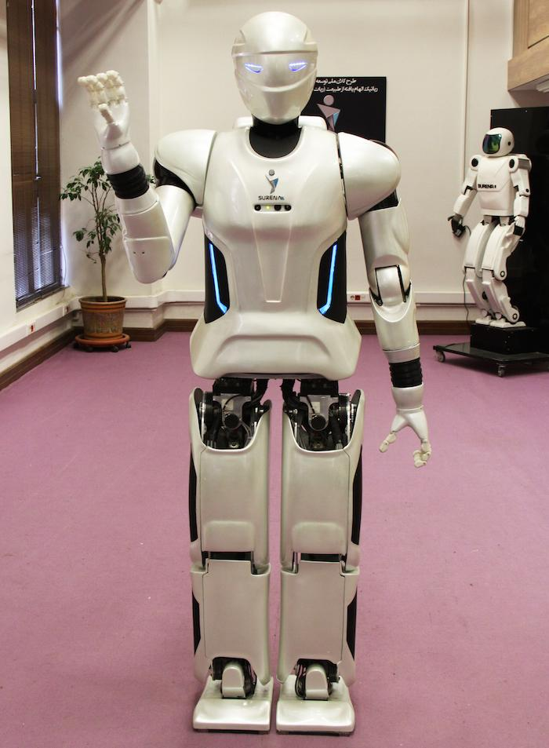

x

y

z

شکل2- 11: دستگاه مختصات جهانی ربات

* **دستگاه مختصات محلی:** به هر یک از مفاصل متصل است و با حرکت لینک‌ها حرکت می‌کند. سه بردار یکه هر یک از دستگاه‌های مختصات محلی با دستگاه مختصات جهانی موازی است. برای مشخص کردن دستگاه مختصات محلی، تقاطع محور مفصل‌های لگن یا مچ پا را به عنوان مبدا در نظر می‌گیریم. همه دستگاه‌های مختصات محلی به گونه‌ای تنظیم می‌شوند تا با دستگاه جهانی منطبق باشند. سپس بردار محور مفاصل و بردار موقعیت نسبی آنها مشخص می‌شوند. این جهات، جهات مثبت دوران هستند. از توصیفات گفته شده برای محاسبه سینماتیک مستقیم، ماتریس ژاکوبین و سینماتیک معکوس استفاده خوهیم کرد.
* **سینماتیک مستقیم و معکوس:** یافتن موقعیت و جهت‌گیری یک لینک به خصوص با داشتن زوایای مفاصل، سینماتیک مستقیم نامیده می‌شود و یافتن زاویه مفاصل با داشتن موقعیت و جهت‌گیری یک لینک خاص،سینماتیک معکوس نامیده می‌شود. سینماتیک مستقیم وقتی به درد می‌خورد که بخواهیم موقعیت مرکز جرم کل ربات را به دست بیاوریم یا بخواهیم برخورد ربات با محیط را تشخیص بدهیم. سینماتیک معکوس محاسبه زاویه‌های مفاصل با داشتن موقعیت و حالت لینک‌ها است.

فرضیات مدل آونگ معکوس:

1. مرکز جرم در صفحه افقی با ارتفاع ثابت حرکت می‌کند
2. تغییرات ممنتوم دورانی بالاتنه صفر می‌باشد
3. مفصل پایه آونگ فاقد گشتاور می‌باشد

**فصل سوم**

3

# مدل‌سازی دینامیکی

## مقدمه

ربات‌های انسان‌نما دارای دینامیکی پیچیده و به شدت غیرخطی می‌باشند؛ بنابراین استفاده از مدل کامل آنها در مسائل طراحی مسیر و کنترل سبب غیرخطی شدن معادلات شده که به علت زمان‌بر بودن حل آن‌ها، کاربرد بر خط الگوریتم‌های برپایه مدل کامل، امری تقریبا غیرممکن می‌باشد.

مسئله دیگر، درجات آزادی بالا و کم‌عملگر بودن ربات‌های انسان‌نما در فضای کاری می‌باشد که استفاده از مدل خلاصه شده ربات را توجیه‌پذیر می‌کند. همانطور که در فصل گذشته مطرح شد، مدل‌های ساده شده ربات انسان‌نما بنا به استراتژی‎های در نظر گرفته شده برای بازیابی تعادل، در پژوهش‌ها به کار گرفته می‌شود که رایج‌ترین آنها مدل آونگ معکوس خطی می‌باشد. این مدل، کل جرم ربات را به صورت متمرکز در مرکز جرم آن فرض می‌کند و از دینامیک پاها و بالاتنه صرف نظر می‌کند؛ بنابراین در سرعت‌های پایین تقریب خوبی از مدل کامل ربات می‌باشد، اما در سرعت‌های بالا، به علت اینکه مدل ارائه شده از اثر گشتاور پاهای ربات چشم‌پوشی می‌کند، ربات واقعی نمی‌تواند مسیر طراحی شده با آن را با دقت مناسبی دنبال کند.

برای پاسخ به چالش مطرح شده و برای حرکت ربات در سرعت‌های بالا از مدل‌هایی استفاده می‌شود که دینامیک ربات را با دقت بالاتری تقریب بزند. یکی از این مدل‌ها، مدل آونگ معکوس سه جرمه است. این مدل دارای سه جرم، یکی در مرکز جرم ربات و دو تا در مچ هریک از پاها می‌باشد. مزیت این مدل تقریب جرم پاهای ربات به صورت یک جرم متمرکز در مچ پا بوده که چون قید سینماتیکی بین سه جرم وجود ندارد، معادلات همچنان خطی باقی می‌مانند؛ در نتیجه این مدل برای راه رفتن ربات با سرعت‌های بالا و حفظ تعادل در حضور اغتشاشات تقریب مناسبی است.

در این فصل و در ادامه، برای مدلسازی دینامیک ربات انسان‌نما دو رویکرد بر اساس مدل‌های ساده شده آونگ معکوس خطی تک جرمه و سه‌جرمه به کار گرفته می‌شود.

## استخراج معادلات دینامیک مدل آونگ معکوس خطی

تحقیقات در حوزه تولید الگوی راه رفتن دوپا را می‎توان به دو دسته طبقه‎بندی کرد. در گروه اول از پارامترهای دینامیکی دقیق ربات استفاده می‎شود و تولید الگوها با استفاده از جرم، محل مرکز جرم و اینرسی هر پیوند صورت می‎گیرد. این روش به شدت متکی به دقت داده‎های مدل است.

در مقابل، در گروه دوم از دانشی محدود از دینامیک ربات استفاده می‌شود و طراحی مسیر با استفاده از مکان مرکز جرم کل، تکانه زاویه‎ای کل، و... صورت می‌گیرد. از آنجایی که کنترلر نیز اطلاعات کمی در مورد ساختار سیستم دارد، این رویکرد بیشتر به یک کنترل بازخورد متکی است.

یک مدل دینامیکی تقریبی برای ربات دوپا باید دو ویژگی زیر را داشته باشد:

* اختلاف دینامیکی بین مدل تقریبی و ربات واقعی به اندازه کافی کوچک باشد.
* هزینه محاسبات دینامیکی با استفاده از مدل تقریبی کوچک باشد.

### دینامیک مرکز جرم

کاجیتا و همکاران[16] مدل آونگ معکوس سه بعدی را که مقید به حرکت در صفحه‎ای دلخواه باشد به عنوان مدلی ساده و خطی ارائه دادند. هنگامی که یک ربات دوپا بدن خود را روی یک پا نگه می‌دارد، دینامیک غالب آن را می‌توان با یک آونگ معکوس منفرد که پای تکیه‌گاه و مرکز جرم کل ربات را به هم متصل می‌کند، نشان داد.

در بیان مدل آونگ معکوس خطی، فرضیات زیر لحاظ می‌شود:

* کل جرم ربات در مرکز جرم آن متمرکز شده است و توسط لینک بدون جرم به مرکز فشار متصل می‌باشد.
* مرکز جرم در صفحه‌ای دلخواه با ارتفاع ثابت حرکت می‌کند.
* تغییرات ممنتوم دورانی بالاتنه صفر است.
* مفصل پایه آونگ معکوس فاقد گشتاور می‌باشد.

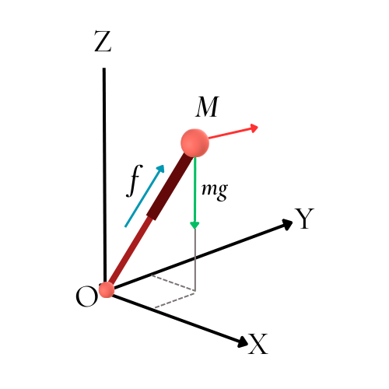شکل3-1 مدل آونگ معکوس سه بعدی متشکل از یک جرم نقطه‌ای و یک پایه تلسکوپی بدون جرم را نشان می‌دهد. دستگاه مختصات نیز مطابق شکل3-1 در نظر گرفته شده است که در آن جهت حرکت ربات در راستای X می‌باشد.

$$F_{ext}$$

$$x_{c}$$

$$y_{c}$$

$$z_{c}$$

$$r$$

شکل3-1: مدل آونگ معکوس سه بعدی به عنوان مدلی از راه رفتن ربات

فرض می‌شود که آونگ معکوس آزادانه حول نقطه تکیه‌گاه خود می‌چرخد و طول لینک با اعمال نیرو f تغییر می‌کند. با فرض  و صرف نظر از نیروی اغتشاش خارجی، نیروی f را مطابق زیر در سه راستا می‌توان تجزیه کرد:

|  |  |
| --- | --- |
| 3-1 |  |

در رابطه 3-1، r فاصله بین نقطه تکیه‌گاه و مرکز جرم است. در حالت دو بعدی برای مدل آونگ معکوس خطی فرض می‌شود که مرکز جرم بر روی یک خط حرکت می‌کند؛ در حالت سه بعدی این فرض به صفحه‌ای که مرکز جرم مقید به حرکت بر روی آن است تغییر می‌یابد. این صفحه قید را می‌توان با رابطه زیر نشان داد.

|  |  |
| --- | --- |
| 3-2 |  |

در رابطه3-2، و  شیب صفحه قید و  ارتفاع آن را نشان می‌دهد. برای اینکه مرکز جرم در صفحه مورد نظر حرکت کند، باید بردار شتاب آن بر بردار نرمال صفحه عمود باشد. با در نظر گرفتن این موضوع و فرض  دینامیک مرکز جرم در راستای افق مطابق زیر به دست می‌آید.

|  |  |
| --- | --- |
| 3-3 |  |

در رابطه 3-3،  فرکانس طبیعی پاندول معکوس می‌باشد. در شکل3-1 پایه آونگ معکوس بر روی مبدا دستگاه مختصات در نظر گرفته شد، با فرض اینکه پایه آونگ معکوس مطابق شکل3-2 با بردار p نشان داده شود، معادلات مطابق زیر اصلاح می‌شود:

|  |  |
| --- | --- |
| 3-4 |  |

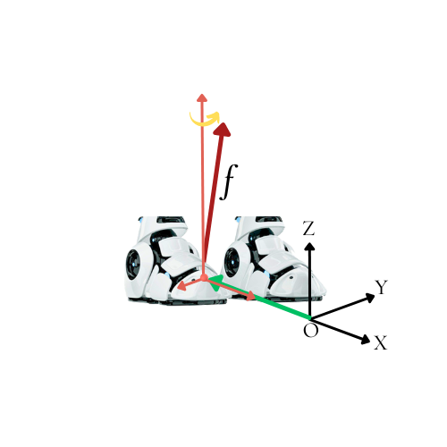شکل3-2: نیروهای عکس‌العملی زمین و گشتاور و نیروی معادل آن برای مدل سه بعدی

$$τ_{z}$$

$$f_{y}$$

$$f_{x}$$

**P**

$$f_{z}$$

مفصل پایه آونگ معکوس بر روی نقطه گشتاور صفر در نظر گرفته می‌شود؛ بنابراین در رابطه 3-4،  مکان نقطه گشتاور صفر بر روی زمین است. نیروها و گشتاور در نقطه گشتاور صفر در شکل3-2 نشان داده شده است. همانطور که مشاهده می‌شود، تنها مولفه‌های افقی گشتاور نیروی عکس‌العملی زمین صفر است. برای آونگ معکوس خطی سه بعدی، به راحتی می‌توان نقطه گشتاور صفر را مطابق رابطه زیر محاسبه کرد:

|  |  |
| --- | --- |
| 3-5 |  |

در رابطه 3-5، m جرم آونگ معکوس، g شتاب گرانش و و  گشتاور حول محور x و y می‌باشد. نیروی اغتشاش به مرکز جرم ربات وارد می‌شود، این نیرو دارای دو مولفه  بوده و به برآیند نیروهای وارد بر ربات در دو راستای x و y اضافه شده و نیروی اینرسی ربات را تشکیل می‌دهد. بنابراین نیروی اینرسی ربات با فرض حضور نیروی اغتشاش مطابق زیر اصلاح می‌شود:

|  |  |
| --- | --- |
| 3-6 |  |

### دینامیک نقطه مهار[27]

یک الگوریتم کنترلی بازیابی تعادل، وظیفه دارد تعادل را به ربات در شرایط ناپایداری برگرداند؛ در واقع ربات در حضور اغتشاشات و نیروی خارجی قادر نخواهد بود الگو راه رفتن طراحی شده برای آن را، دنبال کند و ناپایدار شده و می‌افتد؛ بنابراین کنترلر بنا به وضعیت و میزان ناپایداری ربات، راهکاری برای بازگرداندن تعادل ارائه می‎دهد.

بسیاری از پژوهش‌های حوزه بازیابی تعادل، از نقطه گشتاور صفر به عنوان معیار ناپایداری ربات استفاده می‌کنند.[5, 9, 10, 17] به این صورت که وضعیت ربات را اگر نقطه گشتاور صفر در داخل چند ضلعی تکیه‌گاهی باشد، پایدار و در غیر این صورت ناپایدار می‌داند. اما وقتی نقطه گشتاور صفر در لبه چندضلعی تکیه‌گاهی باشد، ممکن است ربات پایدار یا ناپایدار باشد و وضعیت تعادل دینامیکی ربات مشخص نیست. بنا به این ایراد، نقطه مهار که معیاری جامع برای بررسی وضعیت تعادل دینامیکی ربات است، تعریف می‌شود.

پرت و همکاران[6] نقطه مهار را که نقطه‌ای بر روی سطح زمین است که ربات باید بر روی آن گام بزند تا به حالت ایستای کامل برسد، تعریف کردند و آن را به عنوان جز ناپایدار دینامیک آونگ معکوس مطرح کردند.

برای تعریف نقطه مهار می‌توان از پاسخ زمانی معادله آونگ معکوس خطی استفاده کرد. با حل معادله 3-4 خواهیم داشت:

|  |  |
| --- | --- |
| 3-7 |  |

با قرار دادن شرایط اولیه مقادیر ثوابت مطابق زیر به دست می‌آیند:

|  |  |
| --- | --- |
| 3-8 |  |

همانطور که مشاهده می‌شود، جمله اول در معادله 3-7 با افزایش زمان به سمت بی‌نهایت می‌رود و این همان جز ناپایدار دینامیک آونگ معکوس می‌باشد؛ بنابراین با صفر قرار دادن ضریب این جمله، دینامیک آونگ معکوس پایدار خواهد شد. لذا خواهیم داشت:

|  |  |
| --- | --- |
| 3-9 |  |

حال بنا به تعریف نقطه مهار اگر بر روی مرکز فشار (نقطه گشتاور صفر) قرار گیرد ربات به حالت تعادل می‌رسد.

|  |  |
| --- | --- |
| 3-10 |  |

### رابطه مرکز جرم، نقطه مهار و نقطه گشتاور صفر

تعریف نقطه مهار به عنوان جز ناپایدار حرکت مطابق زیر است:

|  |  |
| --- | --- |
| 3-11 |  |

با مشتق‌گیری از رابطه 3-11 و جایگذاری رابطه 3-4 در آن خواهیم داشت:

|  |  |
| --- | --- |
| 3-12 |  |

از آنجایی که  است، نقطه مهار از نقطه گشتاور صفر دور می‌شود، از طرفی مرکز جرم نسبت به نقطه مهار از درجه اول پایدار است. این موضوع با مرتب کردن رابطه 3-11 مطابق زیر به دست می‌آید:

|  |  |
| --- | --- |
| 3-13 |  |

بنابراین دو رابطه 3-12 و 3-13 دینامیک آونگ معکوس را به ترتیب به دو بخش ناپایدار و پایدار تقسیم می‌کند؛ طوریکه نقطه مهار از نقطه گشتاور صفر دور شده و مرکز جرم به نقطه مهار نزدیک می‌شود. برای یک الگو راه رفتن پایدار لازم است تا نقطه مهار را مقید کنیم، در این صورت با محدود کردن جز ناپایدار حرکت، با توجه به اینکه جز پایدار حرکت ذاتا به نقطه مهار همگرا می‌شود؛ در نهایت حرکت به دست آمده پایدار خواهد بود.

با فرض طراحی مسیر برای n گام مشخص، یک راه برای محدود کردن نقطه مهار، تعیین مقدار آن در انتهای گام nام و سپس به صورت بازگشتی محاسبه مقدار آن در انتهای گام‌های پیشین می‌باشد. این روش در پژوهش انگلزبرگر و همکاران[3] بررسی شده است. همچنین کاجیتا و همکاران[4] با استفاده از کنترل پیشنگر نقطه گشتاور صفر به طراحی مسیر ربات پرداختند.

خدیو و همکاران[12] نیز نشان دادند، ربات راه‌رونده می‌تواند مکان مرکز فشار خود را در زمان مشخصی با برداشتن گام تغيير دهد تا حرکت نقطه مهار محدود شود. با استفاده از این مفهوم نيازی به انتخاب مکان از پيش تعریف شده نيست و تنها با انتخاب مکان و زمان مناسب برای برداشتن گام بعدی، حرکت نقطه مهار مقيد و هدایت می‌شود. در این پژوهش از روش انگلزبرگر و همکاران[3] برای طراحی مسیر استفاده شده است.

### طراحی مسیر پایدار

طراحی الگو راه رفتن ربات شامل به دست آوردن مسیر مرکز جرم و مسیر پاهای آن می‌باشد. پس از آن با داشتن موقعیت مرکز جرم و پاها در هر لحظه و حل سینماتیک معکوس، مقدار زوایای مفاصل پا برای ایجاد حرکت مورد نظر به دست می‌آید. با اعمال این زوایا به ربات، مسیر طراحی شده برای ربات تولید می‌شود. در ادامه به فرآیند طراحی مسیر مرکز جرم برای مدل آونگ معکوس خطی پرداخته خواهد شد.

#### طراحی مسیر نقطه مهار

برای طراحی مسیر نقطه مهار فرضیات زیر در نظر گرفته می‌شود:

1. پاهای ربات نقطه‌ای و منطبق بر مرکز کف پا می‌باشد.
2. تغییرات ممنتوم زاویه‌ای صفر می‌باشد.
3. فرض می‌شود تنها فاز تک تکیه‌گاهی وجود دارد و انتقال پشت سر هم بین تکیه‌گاه پای راست و چپ رخ می‌دهد.
4. هنگام تغییر تکیه‌گاه‌ها ضربه‌ای به ربات وارد نمی‌شود.

برای طراحی مسیر در گام اول لازم است تا مکان جای پای ربات تعیین شود؛ بنابراین N مکان جای پا بر روی صفحه سه بعدی زمین در نظر می‌گیریم (). نقطه مطابق 3-14 تعریف می‌شود:

|  |  |
| --- | --- |
| 3-14 |  |

با توجه به فرضیات بالا، مکان جای پاها منطبق بر نقطه گشتاور صفر می‌باشد، در این صورت نیروی f به طور همزمان از مرکز جرم و مکان جای پا می‌گذرد. با حل معادله 3-12 برای مکان نقطه گشتاور صفر ثابت () خواهیم داشت:

|  |  |
| --- | --- |
| 3-15 |  |

در رابطه بالا ، زمان گام است. از روش بازگشتی نقطه مهار در ابتدا و انتهای هر گام از رابطه 3-16 به دست می‌آید:

|  |  |
| --- | --- |
| 3-16 |  |

در نهایت ترجکتوری مرجع نقطه مهار طبق رابطه زیر به دست می‌آید:

|  |  |
| --- | --- |
| 3-17 |  |

در به دست آوردن منحنی نقطه مهار فرض شده بود که تکیه‌گاه‌ها به طور پیوسته تغییر می‌کند. ایرادی که در انتقال پیوسته تکیه‌گاه‌ها وجود دارد این است که ترجکتوری مرجع مکان جای پا و نیروی خارجی مطلوب ناپیوسته خواهد شد که منجر به ناپیوستگی گشتاور مفاصل می‌شود؛ بنابراین به دنبال استخراج مسیری برای نقطه مهار هستیم که منجر به منحنی پیوسته‌ای برای مکان جای پا و نیروهای خارجی شود؛ لذا با در نظر گرفتن فاز دو تکیه‌گاهی، ترجکتوری نقطه مهار را اصلاح می‌کنیم.

نقطه مهار در ابتدا و انتهای فاز دو تکیه‌گاهی مطابق زیر محاسبه می‌شود:

|  |  |
| --- | --- |
| 3-18 |  |

در رابطه بالا زمان فاز دو تکیه‌گاهی است. با منطبق کردن یک منحنی درجه سه بین نقطه ابتدا و انتهای فاز دو تکیه‌گاهی، ترجکتوری نقطه مهار در محل انتقال تکیه‌گاه‌ها پیوسته می‌شود.

#### طراحی مسیر مرکز جرم

برای به دست آوردن ترجکتوری مرجع مرکز جرم، معادله3-13 به صورت عددی حل می‌شود. برای این کار از تقریب روش اویلر مستقیم مطابق زیر استفاده می‌شود:

|  |  |
| --- | --- |
| 3-19 |  |

بنابراین مسیر مرکز جرم مرجع و مشتق آن مطابق زیر خواهد بود:

|  |  |
| --- | --- |
| 3-20 |  |

تا این مرحله فرمولاسیون ترجکتوری نقطه مهار و مرکز جرم برای مدل آونگ معکوس خطی محاسبه شد، شکل نتیجه مسیر طراحی شده با این روش برای 3 گام را نشان می‌دهد.

(نتیجه طراحی مسیر مرکز جرم با مدل آونگ معکوس خطی)

## استخراج معادلات دینامیک مدل آونگ معکوس سه‌جرمه

همانطور که پیشتر گفته شد، در سرعت‌های بالا و زمانی که دینامیک پاهای ربات تاثیرگذار است، مدل آونگ معکوس خطی به علت صرف نظر از جرم پاها، تقریب خوبی از ربات نیست. در این راستا مدل آونگ معکوس سه‌جرمه که اثر پاهای ربات را نیز مدل می‌کند پیشنهاد می‌شود.

تاکناکا و همکاران(Takenaka et al., 2009) از مدل آونگ معکوس سه‌جرمه استفاده کردند که در آن نزدیک مچ هر پاها یک جرم نقطه‌ای در نظر گرفته می‌شود. با استفاده از این مدل، ربات قادر است با سرعت‌های بالا گام بزند و در عین حال تعادل خود را در حضور اغتشاشات حفظ کند. در ادامه دینامیک مدل آونگ معکوس سه‌جرمه ارائه می‌شود.

### دینامیک مرکز جرم

برای مدل آونگ معکوس سه‌جرمه فرضیات زیر برقرار است:

* مدل، سه جرم نقطه‌ای دارد، یکی در انتهای آونگ معکوس، دیگری در مچ پای تکیه‌گاهی، آخری در مچ پای پروازی. شکل3-3 این مدل را نشان می‌دهد.
* برای کاهش پیچیدگی محاسباتی هیچ قید سینماتیکی بین سه جرم (پاها و آونگ معکوس) وجود ندارد.
* مقدار جرم‌ها به گونه‌ای طراحی شده‌اند که بر ویژگی‌های سینماتیک و دینامیک ربات واقعی منطبق باشند. به عنوان مثال جرم واقعی پا بین آونگ معکوس و پا تقسیم شده است.
* ارتفاع پاندول در فاصله‌ای از زمین ثابت شده است و در نتیجه پاندول دینامیک خطی دارد.
* 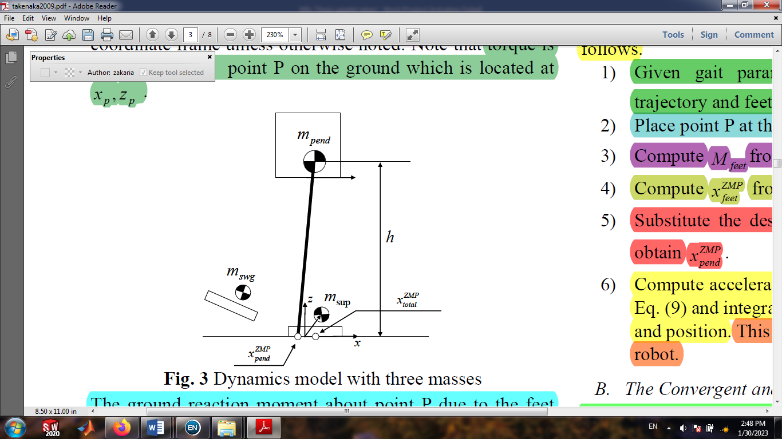حرکت در صفحه عرضی[28] و طولی[29] از هم جدا شده است.

شکل3-3: مدل دینامیکی آونگ معکوس سه‌جرمه

این مدل تنها سه جرم دارد، در نتیجه از قیود سینماتیکی چشم پوشی می‌شود. اگر به عنوان مثال جرم زانو نیز اضافه شود، باید قید سینماتیکی و تکینگی نیز در نظر گرفته شود.

مرکز دستگاه مختصات بر روی تصویر عمودی مچ پای تکیه‌گاهی بر روی زمین وقتی در حالت تماس کامل با زمین قرار دارد، می‌باشد. این دستگاه مختصات با عنوان دستگاه مختصات پای تکیه‌گاهی یاد می‌شود و در ادامه، محاسبات نسبت به این دستگاه صورت می‌گیرد، مگر آنکه جز آن ذکر شود.

گشتاور نسبت به نقطه $p^{'}$ بر روی زمین که در مختصات و قرار دارد، سنجیده می‌شود. گشتاور عکس‌العملی زمین به خاطر جرم پاها حول نقطه $p^{'}$، گشتاور پا () نامیده می‌شود و مطابق رابطه (4-1) محاسبه می‌شود:

|  |  |
| --- | --- |
| (4-1) |  |

در رابطه بالا، جرم پای تکیه‌گاهی و  به ترتیب، موقعیت افقی و عمودی آن می‌باشد؛ همچنین جرم پای پروازی و  موقعیت افقی و عمودی آن است. گشتاور عکس‌العملی زمین به خاطر جرم آونگ معکوس حول نقطه $p^{'}$، گشتاور آونگ () نامیده می‌شود و مطابق رابطه (4-2) محاسبه می‌شود:

|  |  |
| --- | --- |
| (4-2) |  |

در رابطه بالا، جرم آونگ معکوس و مکان نقطه گشتاور صفر آونگ معکوس تنها می‌باشد. گشتاور عکس‌العملی زمین به خاطر هر سه جرم، گشتاور کلی () نامیده شده و مطابق رابطه (4-3) به دست می‌آید:

|  |  |
| --- | --- |
| (4-3) |  |

ارتباط بین گشتاور عکس‌العملی کلی هر سه جرم و مکان نقطه گشتاور صفر آن () به صورت رابطه (4-4) است:

|  |  |
| --- | --- |
| (4-4) |  |

که در آن، شامل بوده و  شتاب عمودی مرکز جرم می‌باشد. در اینجا فرض می‌کنیم که شتاب عمودی مرکز جرم در حین راه رفتن ناچیز است، لذا خواهیم داشت:

|  |  |
| --- | --- |
| (4-5) |  |
| (4-6) |  |

از رابطه (4-2) و (4-6) مقدار به دست می‌آید:

|  |  |
| --- | --- |
| (4-7) |  |

در رابطه بالا مجموع جرم پاها () می‌باشد. لازم به ذکر است که معادل نیست با نقطه‌ای که گشتاور نیروهای اینرسی و وزن پاها حول آن خنثی می‌شود. از روابط (4-2) (4-3) (4-6)(4-7) داریم:

|  |  |
| --- | --- |
| (4-8) |  |

رابطه (4-8) به شدت تحت تاثیر انتخاب نقطه P قرار دارد؛ زیرا فرض (4-5) خطایی متناسب با  تولید می‌کند؛ بنابراین نقطه $p^{'}$ بر روی انتخاب می‌شود. پیشتر معادله آونگ معکوس ارائه شد، رابطه زیر معادله آونگ معکوس را نشان می‌دهد که در آن موقعیت افقی آونگ معکوس (موقعیت افقی بالاتنه) می‌باشد:

|  |  |
| --- | --- |
| (4-9) |  |

با داشتن از رابطه (4-8) و جایگذاری آن در (4-9) مسیر مرکز جرم آونگ معکوس به دست می‌آید. برای اینکار مراحل زیر باید اجرا شود:

1. با داشتن پارامترهای الگو راه رفتن (شامل مکان و زمان جای پا) ترجکتوری دلخواه کلی و ترجکتوری‌های مربوط به پا () طراحی شود.
2. نقطه $p^{'}$ بر روی دلخواه قرار داده شود.
3. از رابطه (4-1)، محاسبه شود.
4. از رابطه (4-7)، محاسبه شود.
5.  و  را در رابطه (4-8) جایگذاری کرده و محاسبه شود.
6. از حل عددی معادله دیفرانسیل (4-9) سرعت و موقعیت مرکز جرم محاسبه شود.

### دینامیک نقطه مهار

با داشتن موقعیت و سرعت مرکز جرم آونگ معکوس، در مدل سه‌جرمه، نقطه مهار با توجه به تعریف آن مطابق زیر به دست می‌آید:

|  |  |
| --- | --- |
| 3-21 |  |

بنابراین در مدل آونگ معکوس سه‌جرمه، پس از حل معادله دیفرانسیل 4-9 با روش رانگ-کوتا درجه 4، از روابط بالا به اندازه‌گیری موقعیت نقطه مهار می‌پردازیم. در واقع پس از مرحله طراحی مسیر برای آونگ معکوس که در ادامه ارائه خواهد شد، مقدار واقعی موقعیت مرکز جرم و نقطه مهار به ترتیب از حل معادله دیفرانسیل 4-9 و روابط 3-6 به دست می‌آیند.

### طراحی مسیر پایدار

در بخش قبل به تفضیل نحوه استخراج معادلات دینامیک مدل آونگ معکوس سه‌جرمه ارائه شد؛ ورودی برای طراحی مسیر این مدل، مکان و یا مسیر نقطه گشتاور صفر کلی می‌باشد. در واقع با داشتن این نقاط، مسیر مرکز جرم تعیین می‌شود. لازم به یادآوری است که در مدل آونگ معکوس سه‌جرمه، نقطه گشتاور صفر آونگ معکوس و نقطه گشتاور صفر پاها با نقطه گشتاور صفر کلی فرق دارد. نقطه گشتاور صفر کلی در مرکز پا فرض می‌شود و دو نقطه گشتاور صفر آونگ معکوس و پاها با توجه به گشتاوری که پاها و آونگ معکوس حول نقطه گشتاور صفر کلی ایجاد می‌کنند، تعیین می‌شوند.

#### طراحی مسیر نقطه مهار

در بخش قبل، مراحل محاسبه نقطه گشتاور صفر آونگ معکوس از نقطه گشتاور صفر کلی ارائه شد. طراحی مسیر برای آونگ معکوس انجام می‌شود، لذا با داشتن مکان نقطه گشتاور صفر آونگ معکوس در انتهای هر گام، مطابق طراحی مسیر برای آونگ معکوس تک‌جرمه که در بخش قبل ارائه شد، این نقاط گشتاور صفر نیز منطبق بر مکان جای پا و در مرکز پا در نظر گرفته می‌شود؛ بنابراین مطابق زیر اصلاح می‌شود:

|  |  |
| --- | --- |
| 3-22 |  |

حال مشابه بخش قبل، نقطه مهار در انتهای گام مطابق زیر محاسبه می‌شود:

|  |  |
| --- | --- |
| 3-23 |  |

در نهایت ترجکتوری مرجع نقطه مهار طبق رابطه زیر به دست می‌آید:

|  |  |
| --- | --- |
| 3-24 |  |

مانند بخش قبل، می‌توان فاز دو تکیه‌گاهی را با منطبق کردن یک منحنی درجه سه بین نقطه ابتدا و انتهای فاز دو تکیه‌گاهی، و در نظر گرفتن زمان فاز دو تکیه‌گاهی اضافه کرد. با اینکار ترجکتوری نقطه مهار در محل انتقال تکیه‌گاه‌ها پیوسته می‌شود.

در به دست آوردن منحنی نقطه مهار فرض شده بود که تکیه‌گاه‌ها به طور پیوسته تغییر می‌کند. ایرادی که در انتقال پیوسته تکیه‌گاه‌ها وجود دارد این است که ترجکتوری مرجع مکان جای پا و نیروی خارجی مطلوب ناپیوسته خواهد شد که منجر به ناپیوستگی گشتاور مفاصل می‌شود؛ بنابراین به دنبال استخراج مسیری برای نقطه مهار هستیم که منجر به منحنی پیوسته‌ای برای مکان جای پا و نیروهای خارجی شود؛ لذا با در نظر گرفتن فاز دو تکیه‌گاهی، ترجکتوری نقطه مهار را اصلاح می‌کنیم.

#### طراحی مسیر مرکز جرم

همواره با داشتن مسیر نقطه مهار طراحی شده، مسیر مرکز جرم، با انتگرال‌گیری قابل محاسبه است. برعکس این امر نیز برقرار است و با داشتن مسیر مرکز جرم طراحی شده، با مشتق‌گیری مسیر نقطه مهار مشخص می‌شود. در اینجا نیز با داشتن منحنی نقطه مهار و با انتگرالگیری مسیر مرکز جرم مرجع مشخص می‌شود:

|  |  |
| --- | --- |
| 3-25 |  |

شکل زیر طراحی مسیر مرجع برای مدل آونگ معکوس سه جرمه را نشان می‌دهد:

(نتیجه طراحی مسیر مرکز جرم با مدل آونگ معکوس خطی)

**فصل چهارم**

4

# بازیابی تعادل

## مقدمه

حفظ تعادل ربات انسان‌نما، با بهره‌گیری از چرخش مچ پا، دوران بالاتنه و تنظیم مکان و زمان جای پا صورت می‌گیرد. هر یک از این روش‌ها بنا به شرایط و میزان اغتشاش وارد شده به کار گرفته می‌شود. بسیاری از پژوهش‌ها، از گشتاور مچ، یا همان تنظیم نقطه گشتاور صفر برای حفظ تعادل در حضور ضربه‌های کوچک استفاده می‌کنند. [] با افزایش ضربه وارد شده به ربات، علاوه بر گشتاور مچ، دوران بالاتنه (تغییر ممنتوم دورانی بالاتنه) نیز به راهکارهای مقابله با اغتشاش اضافه می‌شود؛ در این حالت، نقطه مهار از چند ضلعی تکیه‌گاهی خارج شده و با نقطه گشتاور صفر نمی‌توان آن کنترل کرد و به مسیر مرجع برگرداند؛ بنابراین نقطه لولای ممان مرکزی که می‌تواند خارج از منحنی تکیه‌گاهی قرار بگیرد، نقطه مهار را کنترل می‌کند. بر این اساس بسیاری از پژوهش‌ها اثر دوران بالاتنه را نیز به گشتاور مچ اضافه کردند.[]

عملگرهای بالاتنه توان دورانی محدودی دارند و اگر نقطه مهار از منحنی تکیه‌گاهی فاصله زیادی بگیرد، قادر به بازگرداندن آن به مسیر مرجع نخواهند بود، در این شرایط که منوط به اغتشاشات بزرگ است، مکان منحنی تکیه‌گاهی، با تغییر مکان جای پای پروازی تغییر می‌کند و ربات به مکانی گام می‌زند که بتواند نقطه مهار را کنترل کند.[]

پژوهشگران نشان دادند که اگر علاوه بر تنظیم مکان جای پا، زمان گام زدن نیز به عنوان متغیر در نظر گرفته شود، می‌توان راه رفتن مقاوم و پایدارتری تولید کرد.[] البته متغیر در نظر گرفتن زمان گام، سبب غیرخطی شدن مسئله می‌شود و حلگرهای عددی پیچیده‌ای نیاز دارد. خدیو و همکاران[] جمله غیرخطی مربوط به زمان را با عبارت خطی تعویض کردند و آن را در یک مسئله بهینه‌سازی برنامه‌نویسی درجه دوم به همراه تنظیم مکان جای پا، به کار گرفتند. در ادامه و در این فصل به بحث درباره الگوریتم کنترلی طراحی شده و استراتژی‌های کنترلی به کار رفته در آن پرداخته می‌شود.

## استراتژی‌های بازیابی تعادل

در این بخش به استراتژی‌های کنترلی در نظر گرفته شده در این پژوهش با جزئیات پرداخته می‌شود و در انتها ارتباط این استراتژی‌ها با نقطه مهار که معیار پایداری ربات می‌باشد، ارائه خواهد شد. با توجه به تعریف، آفست نقطه مهار توصیفی از سرعت گام‌برداری است، زیرا سرعت اولیه در گام بعد را نشان می‌دهد. اگر آفست نقطه مهار ربات در انتهای گام از مقدار مطلوب از پیش تعیین شده آن بزرگتر باشد، ربات سریعتر گام می‌زند و اگر کوچکتر باشد ربات با سرعت ارامتری به گام بعدی می‌رود. همچنین این مفهوم، معیاری برای شدنی بودن گام بعدی از حرکت ربات را معلوم می‌کند. (روند محاسبه شدنی بودن حرکت)

### معرفی کنترلر به کار رفته در پژوهش

همانطور که پیشتر گفته شد، خدیو و همکاران[] دینامیک نقطه مهار را با تکنیک‌های بهینه‌سازی ترکیب کردند و در هر سیکل کنترلی، مکان گام، زمان گام و سرعت راه رفتن بهینه را تعیین کردند. سرعت راه رفتن با مفهوم آفست نقطه مهار تعریف می‌شود که یکی از متغیرهای بهینه‌سازی می‌باشد. جانگ و همکاران[] به توسعه الگوریتم خدیو و همکاران از دو جهت پرداختند؛ اولا اینکه با بهره‌گیری از تنظیم نقطه گشتاور صفر(استراتژی مچ)، در محدوده ابعاد پا، الگوریتم خود را نسبت به نویز اندازه‌گیری نقطه مهار و سایر اغتشاشات ضعیف مقاوم کردند، ثانیا الگوریتم آنها برای ربات راه رونده نقطه گشتاور صفر مبنا با داشتن مکان جای پای از قبل تعیین شده قابل استفاده است، در حالیکه الگوریتم خدیو تنها سرعت راه رفتن را تعیین می‌کند و برای شرایطی مانند راه رفتن بر روی سنگ یا راه‌های باریک مناسب نیست.

در این پژوهش تکنیک کنترلی ارائه شده توسط جانگ و همکاران توسعه داده شده است. الگوریتم کنترلی که در ادامه ارائه خواهد شد، از مزیت پادار بودن ربات استفاده کرده و استراتژی مچ را برای اغتشاشات ضعیف به کار می‌گیرد، همچنین به تنظیم مکان گام، زمان گام و سرعت گام‌برداری در قالب یک مسئله بهینه‌سازی برنامه‌نویسی درجه دوم می‌پردازد. مزیت استفاده از این بهینه‌ساز، این است که در آن محدودیت‌های سخت‌افزار ربات، محدوده‌های سینماتیکی آن و بیشینه سرعت راه رفتن ربات که با توجه به سخت‌افزار تعیین می‌شود، همگی به عنوان قیود نامساوی مسئله لحاظ می‌شوند و بهینه‌ساز در هر لحظه مقدار بهینه را با توجه به قیود محاسبه می‌کند.

نوآوری به کار رفته در این پژوهش شامل دو مرحله است؛ در مرحله اول، ابتدا پارامترهای طراحی مسیر، مانند طول، عرض و زمان گام منطبق بر محدودیت سرعت راه رفتن، حداقل زمان گام‌برداری و دیگر محدودیت‌های سخت‌افزاری ربات تعیین می‌شود و پس از تعیین مکان جای پا برای تعداد گام مشخص با توجه به پارامترهای مسیر به دست آمده، مسیر مرجع نقطه مهار، با عبور از مکان نقطه مهار مطلوب انتهای هر گام محاسبه می‌شود. پس از تولید مسیر مرجع برای نقطه مهار، کنترلر، خطای به وجود آمده در مسیر مرجع نقطه مهار را به تغییر مکان جای پا، زمان گام و سرعت راه رفتن تبدیل می‌کند و تعادل را به ربات بازمی‌گرداند.

در این مرحله بر خلاف روش جانگ که در آن طراحی مسیر برای مرکز جرم با تکنیک کنترل پیشنگر صورت گرفته و سپس در هر سیکل کنترلی مسیر مرکز جرم باز طراحی می‌شود، ابتدا طراحی مسیر برای نقطه مهار صورت می‌گیرد و در هر سیکل کنترلی منحنی نقطه مهار باز طراحی می‌شود. با نوآوری در نظر گرفته شده در روش طراحی مسیر، کنترلر ارائه شده در این پژوهش قادر است اغتشاشات بزرگتری را نسبت به پژوهش جانگ و همکاران بدون واگرایی دفع کند.

در مرحله دوم این پژوهش که نوآوری اصلی آن می‌باشد، به جای مدل آونگ معکوس تک‌جرمه، مدل آونگ معکوس سه‌جرمه پیشنهاد می‌شود. هیچ یک از الگوریتم‌های کنترلی که پیشتر مطرح شد، قابلیت بازیابی تعادل در راه رفتن با سرعت‌های بالا و یا حتی دویدن را ندارند و وقتی ربات با سرعت‌های بالا راه برود، اغتشاش کوچکی آن را ناپایدار کرده و ربات می‌افتد. علت اصلی این امر این است که اکثر الگوریتم‌های کنترلی بر اساس مدل آونگ معکوس خطی و یا آونگ معکوس و چرخ طیار طراحی شده‌اند که هیچ یک از این مدل‌ها پاهای ربات را مدل نمی‌کند و از جرم آن صرف‌نظر می‌کند. در راه رفتن سریع، دینامیک پا به علت موتورهای سنگین جا گرفته در آن، تاثیرگذار می‌شود؛ لذا مدل آونگ معکوس سه‌جرمه که اثر پا را در نظر می‌گیرد، قادر است در سرعت‌های بالا مسیر پایداری را برای ربات تولید کند. لذا مزیت روش ارائه شده در مرحله دوم از این پژوهش، قابلیت بازیابی تعادل ربات انسان‌نما در حضور اغتشاشات بزرگ و در سرعت‌های بالا می‌باشد.

### استراتژی مچ

در این روش ربات حالت تعادل خود را توسط مفصل مچ پا حفظ می‌کند. درواقع کنترلر مقدار تنظیم نقطه گشتاور صفر برای حذف اغتشاش به وجود آمده را محاسبه می‌کند و با توجه به رابطه که ارتباط نقطه گشتاور صفر با گشتاور مچ را بیان می‌کند، گشتاور مچ محاسبه می‌شود. البته اگر ربات به جای گشتاور-کنترل، موقعیت-کنترل باشد، این گشتاور را با تغییر مرکز جرم ربات و ایجاد شتاب مرکز جرم می‌توان تولید کرد.

همانطور که می‌دانیم نقطه گشتاور صفر تنها در محدوده پا می‌تواند تغییر کند، بنابراین این روش تنها می‌تواند اغتشاشات ضعیف را خنثی کند. در این پژوهش نیز این استراتژی تنها برای حذف اغتشاشات ضعیف و نویز سنسورها استفاده شده است. در واقع با اینکار از مزیت پادار بودن ربات برای حذف اغتشاشات کم استفاده شده است.

با مرتب کردن رابطه 3-24 بر حسب  و  خواهیم داشت:

|  |  |
| --- | --- |
| 3-26 |  |

همانطور که پیشتر گفته شد، در الگوریتم فعلی، در هر لحظه اختلاف مقدار نقطه مهار واقعی و مرجع اندازه‌گیری می‌شود و کنترلر این خطا را به تغییر مکان جای پا، زمان و سرعت گام‌برداری می‌کند. در رابطه بالا،  مقدار نقطه مهار و  مقدار نقطه گشتاور صفر اندازه‌گیری شده در هر لحظه و  زمان باقی‌مانده از گام می‌باشد. خطا در اندازه‌گیری هر یک از این موارد، منجر به نوسان مقدار  می‌شود. بنا به تعریف خدیو و همکاران[12] از مفهوم آفست نقطه مهار b، با ثابت بودن مقدار آن در انتهای گام، مکان جای پا، یا همان نقطه گشتاور صفر با نوسان مقدار  نوسان می‌کند. این امر باعث می‌شود مکان جای پا در انتهای گام مقادیر متغیری داشته باشد و به عبارتی معلوم نیست ربات بر روی چه نقطه‌ای باید گام بزند.

|  |  |
| --- | --- |
| 3-27 |  |

مثالی از شرایط به وجود آمده در حضور نویز سفید در اندازه‌گیری نقطه گشتاور صفر در شکل زیر نشان داده شده است:

بنابراین، مقادیر خطای اندازه‌گیری را به صورت زیر مدل می‌کنیم:

|  |  |
| --- | --- |
| 3-28 |  |

با جایگذاری رابطه 3-28 در 3-26 خواهیم داشت:

|  |  |
| --- | --- |
| 3-29 |  |

اگر از رابطه 3-29، دینامیک خطا نقطه مهار را جدا کنیم، خواهیم داشت:

|  |  |
| --- | --- |
| 3-29 |  |

در عبارت بالا، مقدار خطای نقطه گشتاور صفر یا  را برای صفر شدن  محاسبه می‌کنیم:

|  |  |
| --- | --- |
| 3-29 |  |

اگر بتوانیم نقطه گشتاور صفر را در هر لحظه بنا به خطای اندازه‌گیری نقطه مهار، مطابق مقدار به دست آمده از رابطه بالا تنظیم کنیم، در اینصورت با وجود ، مقدار  صفر خواهد شد. در واقع رابطه 3-29 مقدار تنظیم نقطه گشتاور صفر برای صفر شدن  را به دست می‌دهد.

همانطور که می‌دانیم نقطه گشتاور صفر می‌تواند در محدوده چندضلعی تکیه‌گاهی تغییر کند؛ بنابراین هر مقدار  قابل بازیابی نیست و با این روش تنها می‌توان مقدار محدودی از خطا  را بازیابی کرد و بقیه مقدار خطای باقی‌مانده به گام‌برداری و تغییر زمان گام منجر می‌شود.

نقطه گشتاور صفر در داخل پا در شرایطی قابل کنترل است که مچ پا گشتاور-کنترل باشد. برای ربات موقعیت-کنترل، تنظیم نقطه گشتاور صفر با تنظیم مرکز جرم امکان‌پذیر است. بنابراین با فرض اینکه نقطه گشتاور صفر قابل کنترل است، در بالا مقدار آن برای کمینه کردن محاسبه شد. مقدار را  می‌نامیم.

شکل زیر عملکرد استراتژی مچ در حذف اغتشاشات ضعیف و نویز اندازه‌گیری نقطه مهار نشان می‌دهد.

### استراتژی گام‌برداری

پیشتر آفست نقطه مهار تعریف شد. این متغیر، نقشی کلیدی در کنترلر طراحی شده دارد؛ اگر مقدار آن در انتهای گام از ماکزیمم آن کمتر باشد، ادامه راه رفتن ربات به سمت گام بعدی تضمین می‌شود. این مقدار ماکزیمم با توجه به قیود سینماتیکی و دینامیکی راه رفتن ربات تعیین می‌شود. مقدار مطلوب آفست نقطه مهار در راستاهای طولی و عرضی مطابق زیر به دست می‌آید[12]:

|  |  |
| --- | --- |
| 3-30 |  |

در رابطه بالا L مقدار مطلوب طول گام و  عرض پلویس ربات را نشان می‌دهد. W نیز انحراف عرض گام نسبت به عرض پلویس می‎باشد. مقدار n وقتی پای راست تکیه‌گاه است، یک و وقتی پای چپ تکیه‌گاه باشد دو می‌باشد. شکل زیر پارامترهای بیان شده در معادلات بالا را نشان می‌دهد.

ماکزیمم مقدار آفست نقطه مهار مطابق زیر به دست می‌آید:

|  |  |
| --- | --- |
| 3-31 |  |

از آنجایی که در راستای عرضی، محدوده گام زدن، نسبت به مکان پای تکیه‌گاهی متقارن نیست، مقدار ماکزیمم آفست مولفه واگرا، برای گام زدن به سمت بیرون و سمت درون متفاوت می‌باشد منظور از سمت بیرون جهتی است که ممکن است پا با خودش برخورد کند و سمت درون برعکس آن می‌باشد.

برای محاسبه مقدار تنظیم مکان جای پا، خواهیم داشت:

|  |  |
| --- | --- |
| 3-32 |  |

حال  را از رابطه 3-32 در 3-29 جایگذاری می‌کنیم:

|  |  |
| --- | --- |
| 3-33 |  |

عبارت بالا، نشان می‌دهد خطای نقطه مهار به وجود آمده ، به تغییر ،  و  می‌انجامد. اولین عبارت استراتژی مچ است که پیشتر درباره تاثیر آن صحبت شد؛ اما عبارت دوم مربوط بع تغییر مکان جای پا یا همان استراتژی گام‌برداری می‌باشد. اگر در رابطه 3-33،  را صفر کنیم، تاثیر استراتژی گام‌برداری به تنهایی معلوم می‌شود.

تاثیر استراتژی گام‌برداری

### تنظیم زمان گام‌برداری

تا این بخش به بررسی معادلات استراتژی مچ و استراتژی گام‌برداری پرداخته شد. تنظیم زمان گام‌برداری نیز در بعضی پژوهش‌ها به عنوان یک روش بازیابی تعادل مطرح شده است. در واقع در این روش فرض می‌شود ، یک متغیر است و با تنظیم آن می‌توان  را کاهش داد. البته همانطور که مشاهده می‌شود، رابطه  و  رابطه خطی نیست؛ بنا به این ایراد، خدیو و همکاران[12] از تبدیل زیر برای خطی کردن این رابطه استفاده کردند.

|  |  |
| --- | --- |
| 3-34 |  |

برای استخراج معادلات با تنظیم زمان گام‌برداری، ابتدا باید دقت کرد که با تغییر زمان گام، معادله مرجع نقطه مهار تغییر می‌کند. در رابطه 3-26 با فرض اینکه مکان پای تکیه‌گاهی نقطه  باشد، خواهیم داشت:

|  |  |
| --- | --- |
| 3-35 |  |

حال اگر زمان گام‌برداری مقدار  باشد، مجددا رابطه 3-35 صادق است:

|  |  |
| --- | --- |
| 3-36 |  |

با تغییر زمان گام‌برداری مکان  ثابت می‌ماند، در واقع هدف این است که زمان گام‌برداری به گونه‌ای تغییر کند که  بدون تغییر بماند. بنابراین  و خواهیم داشت:

|  |  |
| --- | --- |
| 3-37 |  |

حال اگر رابطه 3-33 را بازنویسی کنیم و اینبار فرض کنیم، زمان گام‌برداری به مقدار جدید آن تغییر یافته است، خواهیم داشت:

|  |  |
| --- | --- |
| 3-38 |  |

با در اعمال  در رابطه 3-38 داریم:

|  |  |
| --- | --- |
| 3-39 |  |

با فرض  رابطه 3-39 به صورت زیر در خواهد آمد:

|  |  |
| --- | --- |
| 3-40 |  |

جمله سوم سمت چپ رابطه 3-40 تاثیر تنظیم زمان گام‌برداری را در حذف اغتشاشات و خطای نقطه مهار نشان می‎دهد. جمله دوم سمت چپ تاثیر تنظیم مکان جای پا و جمله  استراتژی مچ در بازیابی تعادل را نشان می‌دهد. اگر صفر قرار داده شود، اثر استراتژی مچ حذف خواهد شد، همچنین با صفر قرار دادن  و  به ترتیب اثر استراتژی گام‌برداری و تنظیم زمان گام حذف خواهد شد.

برای به دست آوردن مقدار بهینه ، ،  و  در رابطه 3-40، تشکیل یک مسئله بهینه‌سازی و تعریف این متغیرها به عنوان متغیرهای بهینه‌سازی یک راهکار حل مسئله است. لذا در بخش بعد به توضیح نحوه تشکیل این مسئله بهینه‌سازی می‌پردازیم.

## طراحی کنترل راه رفتن بر اساس بهینه‌سازی

همانطور که پیشتر و در فصل بیشینه تحقیق اشاره شد، بسیاری از الگوریتم‌های کنترل راه رفتن ربات از کنترل پسخورد متغیرهای حالت سیستم استفاده می‌کنند.[]، به خاطر ضعف در لحاظ کردن قید تماس یک طرفه پای ربات با زمین (قرارگیری نقطه گشتاور صفر در چندضلعی تکیه‌گاهی)، روش‌هایی که بر مبنای بهینه‌سازی متغیرهای حالت سیستم هستند و مقدار بهینه آن‌ها را با در نظر گرفتن قیود حرکتی ربات تولید می‌کنند، توسعه یافتند.[] بنابراین در ادامه به قیود و تابع هزینه مسئله بهینه‌سازی که هسته کنترلر را تشکیل می‌دهد می‌پردازیم.

### قیود خطی

همانطور که در بخش قبل اشاره شد، اغتشاش وارد شده به مرکز جرم ربات، سبب انحراف نقطه مهار از مقدار مرجع آن شده و  به وجود می‌آید. این خطا طبق رابطه 3-40 به تغییر ، ،  و  می‌انجامد. برای محاسبه مقادیر بهینه این متغیرها، یک مسئله بهینه‌سازی تشکیل می‌شود. از آنجایی که مدل آونگ معکوس خطی، دینامیکی خطی دارد، مسئله بهینه‌سازی به مسئله برنامه‌نویسی درجه دوم کاهش می‌یابد. این مسئله به صورت بلادرنگ بر روی ربات قابل پیاده‌سازی است و در هر لحظه بنا به اغتشاش به وجود آمده، مکان جای پا و زمان گام‌برداری اصلاح می‌شود و تولید متغیرهای بهینه‌سازی تا حذف کامل خطا نقطه مهار ادامه می‌یابد و پس از آن ربات برای تعداد گام مشخص شده به مسیر خود ادامه می‌دهد.

قید خطی اصلی مسئله بهینه‌سازی رابطه 3-40 می‎باشد که درواقع معادله دینامیک خطای نقطه مهار است و تاثیر هر یک از استراتژی‌های مچ، گام‌برداری و تنظیم زمان گام را نشان می‌دهد. مسئله بهینه‌سازی از قید خطی اصلی آن تجاوز نمی‌کند و متغیرهای بهینه‌سازی را به گونه‌ای تولید می‌کند تا دینامیک خطای نقطه مهار برقرار بماند. فرم اسکالر رابطه 3-40 به صورت زیر می‌باشد:

|  |  |
| --- | --- |
| 3-41 |  |

### قیود نامساوی

* قید نامساوی مربوط به  و 

 توسط گشتاور مچ پا تولید می‌شود و مقدار آن می‌تواند در محدوده ابعاد پا تغییر کند، بنابراین خواهیم داشت:

|  |  |
| --- | --- |
| 3-42 |  |

* قید نامساوری مربوط به  و 

تغییرات  وابسته به محدوده سینماتیکی پای ربات می‌باشد و تغییرات آن در محدوده زیر می‌باشد:

|  |  |
| --- | --- |
| 3-43 |  |

 ماکزیمم فاصله طولی بین دو پا ربات می‌باشد؛ همچنین  و  به ترتیب بیشترین و کمترین فاصله بین دو پا ربات در راستای عرضی است. دقت شود که محاسبه این قیود نسبت به دستگاه مختصات متصل به مرکز پای تکیه‌گاهی و در هر گام صورت می‌گیرد.

* قید نامساوی مربوط به 

ماکزیمم و مینیمم گام زمانی ربات بر اساس سخت‌افزار و محدودیت سرعت ربات تعیین می‌شود. با فرض اینکه  و  معلوم باشد، قیود زیر برای  برقرار است:

|  |  |
| --- | --- |
| 3-44 |  |

با اعمال تبدیل خطی رابطه 3-34 قید نامساوی  برابر است با:

|  |  |
| --- | --- |
| 3-45 |  |

همانطور که مشاهده می‌شود در بالا قیدی برای  در نظر گرفته نشده است. پیشتر بیان شد که مقدار مطلوب آفست نقطه مهار از چه رابطه‌ای به دست می‌آید؛ همچنین مقدار بیشینه آن ارائه شد. خدیو و همکاران[12] رابطه بین این متغیر و شدنی بودن حرکت را نشان دادند؛ بنابراین بعد از محاسبه مقدار مطلوب آفست نقطه مهار، بسیار مهم است که در محاسبه متغیر بهینه‌سازی  مقدار آن از بیشینه تجاوز نکند. برای این امر به جای در نظر گرفتن قید ماکزیمم برای b در مسئله بهینه‌سازی، ضریب جمله  را بزرگ انتخاب می‌کنیم تا کمترین تغییر برای مقدار آفست نقطه مهار در حین محاسبه متغیرهای بهینه‌سازی رخ دهد و تعادل ربات حفظ شود. اگر در حین بهینه‌سازی مقدار b از بیشینه آن تجاوز کند ربات ناپایدار شده و می‌افتد.

### تابع هزینه

هدف تابع هزینه کمینه کردن خطای ،  و  می‌باشد، به این معنا که به عنوان مثال با کمینه کردن  ربات حدالامکان مکان جای پا از پیش تعیین شده را دنبال می‌کند و با نزدیک صفر شدن خطا، بر جا پاها قدم می‌گذارد.

 در تابع هزینه وارد نمی‌شود، زیرا مقدار آن از رابطه 3-29 قابل تعیین است و با وارد شدن اغتشاش در مرحله اول این رابطه فعال و با توجه به محدودیتی که در چندضلعی تکیه‌گاهی دارد، تولید می‌شود؛ سپس اغتشاش باقی مانده با حل مسئله بهینه‌سازی و فعال کردن دیگر متغیرهای بهینه‌سازی بازیابی می‌شود. بنابراین تابع هزینه مطابق زیر تعریف می‌شود:

|  |  |
| --- | --- |
| 3-46 |  |

در رابطه 3-46، جمله اول و دوم، به ترتیب خطای مکان جای پا در انتهای گام و در راستای طولی و عرضی را بهینه می‌کند؛ جمله سوم و چهارم به ترتیب، خطای آفست نقطه مهار در انتهای گام در دو راستای طولی و عرضی را کمینه می‌کند و نهایتا جمله آخر خطای گام‌برداری را از مقدار مرجع آن کمینه می‌کند.

### محاسبه مقادیر نامی پارامترهای طراحی مسیر

همانطور که در بخش قبل مشاهده شد، کنترلر وظیفه دارد مسیر واقعی را به مسیر مطلوب طراحی شده نزدیک کند و به عبارتی ربات را مقید به قدم زدن بر روی جا پاهای از پیش تعیین شده کند. بنابراین مهم است که مکان جا پاها و زمان گام‌برداری مرجع به درستی و متناسب با سینماتیک و دینامیک ربات تعیین شود. مقادیر نامی طول گام ، انحراف از فاصله عرضی بین دو پا  و زمان گام‌برداری مرجع  در ادامه تعیین می‌شود.

در تعیین این پارامترها، ورودی یا متغیر تصمیم‌گیری سرعت مطلوب گام‌برداری در راستای طولی  و عرضی  است. رابطه زیر بین این مقادیر نامی و سینماتیک و دینامیک ربات برقرار است:

|  |  |
| --- | --- |
| 3-47 |  |

روش‌های متنوعی برای محاسبه بهترین طول و عرض گام وجود دارد، در اینجا از روشی که خدیو و همکاران[12] ارائه دادند، مطابق زیر استفاده کرده و برای مقاوم بودن هرچه بیشتر الگوریتم، فاصله مقادیر نامی را از حدود بالا و پایین آن بیشینه می‌کنیم.

|  |  |
| --- | --- |
| 3-48 |  |

از رابطه 3-48 و پس از محاسبه هر یک از حدود بالا و پایین نامساوی‌ها، مقدار  مساوی مقدار میانی نامساوی نهایی به دست آمده از مینیمم مقادیر سمت چپ و ماکزیمم مقادیر سمت راست نامساوی‌ها، محاسبه می‌شود.

پس از محاسبه ، از تساوی (1) و (2) در رابطه 3-47،  و  محاسبه می‌شوند. بنابراین با این روش، به ازای هر سرعت مطلوب ربات در راستای طولی و عرضی، مقادیر مرجع پارامترهای مسیر متناسب با آنها محاسبه می‌شود.

## طراحی مسیر پای پروازی

در بخش قبل به طور مفصل کنترلر به کار رفته در این پژوهش ارائه شد. این کنترلر این ویژگی را دارد که به صورت بلادرنگ بر روی ربات قابل پیاده‌سازی است. در هر لحظه (سیکل کنترلی) مسیر مرجع نقطه مهار، با توجه به مقادیر متغیرهای طراحی مسیر به دست آمده از بهینه‌ساز باز طراحی می‌شود و متعاقبا مسیر مرکز جرم مرجع از آن منتج می‌شود. برای محاسبه سینماتیک معکوس، در هر لحظه مکان مرکز جرم و مچ پا ربات ضروری است. برای منحنی پاهای ربات، چندجمله‌ای درجه سه در نظر گرفته می‌شود و این منحنی در هر سیکل کنترلی با توجه به مقادیر جدید موقعیت و سرعت پا ربات در انتهای گام که از بهینه‌ساز به دست می‌آید، بازطراحی می‌شود.

شرط ابتدا و انتهای موقعیت و سرعت پا ربات با در نظر گرفتن منحنی درجه سه برای آن، مطابق ماتریس پارامتر چند جمله‌ای زیر تعریف می‌شود:

|  |  |
| --- | --- |
| 3-49 |  |

در رابطه بالا  شرایط مرزی اولیه و نهایی برای موقعیت و سرعت پاها هستند که در آن . با داشتن P برای هر  موقعیت و سرعت پاها از رابطه زیر قابل محاسبه است:

|  |  |
| --- | --- |
| 3-50 |  |

در رابطه بالا t زمان فعلی را نشان می‌دهد. بنابراین چند جمله‌ای درجه سه بالا با استفاده از موقعیت و سرعت پا در ابتدا و انتهای گام و زمان گام‌برداری، یک چندجمله‌ای از مسیر حرکت پا به دست می‌دهد.

## بازیابی تعادل و مدل سه‌جرمه

در فصل 3 نشان دادیم که در مدل سه‌جرمه، نقطه گشتاور صفر آونگ معکوس از نقطه گشتاور صفر کلی و پاها متفاوت است و پس از محاسبه مقدار آن و اعمال آن در معادله آونگ معکوس خطی، مسیر مرکز جرم و نقطه مهار برای مدل آونگ معکوس سه‌جرمه به دست می‌آید؛ رابطه 3-51، رابطه 3-24 را بر حسب نشان می‌دهد:

|  |  |
| --- | --- |
| 3-51 |  |

مشابه بخش قبل، با تعریف خطا اندازه‌گیری مطابق رابطه 3-52، به دینامیک خطا نقطه مهار می‌رسیم:

|  |  |
| --- | --- |
| 3-52 |  |
| 3-53 |  |

استراتژی مچ در مدل سه‌جرمه عبارت است از:

|  |  |
| --- | --- |
| 3-54 |  |

همچنین استراتژی گام‌برداری در این مدل عبارت است از:

|  |  |
| --- | --- |
| 3-55 |  |
| 3-56 |  |

برای اعمال تنظیم زمان گام‌برداری مشابه روابط 3-34 الی 3-39 عمل کرده و نهایتا دینامیک خطا نقطه مهار برای مدل سه‌جرمه با اعمال استراتژی مچ، گام‌برداری و تنظیم زمان گام مطابق رابطه زیر خواهد شد:

|  |  |
| --- | --- |
| 3-57 |  |

رابطه 3-57، قید خطی مسئله بهینه‌سازی مدل آونگ معکوس سه‌جرمه است. قیود نامساوی نیز مطابق زیر تعریف می‌شوند:

|  |  |
| --- | --- |
| 3-58 |  |
| 3-59 |  |
| 3-60 |  |

نهایتا تابع هزینه در این حالت مشابه رابطه 3-61 خواهد بود:

|  |  |
| --- | --- |
| 3-61 |  |

وقتی طراحی مسیر بر اساس مدل سه‌جرمه باشد، ابتدا طبق رابطه 3-24 مسیر نقطه مهار مرجع تولید می‌شود، در رابطه 3-24، ، همان مکان نقطه گشتاور صفر آونگ معکوس است که از معادلات مربوط به آونگ معکوس سه‌جرمه در فصل 3 محاسبه می‌شود.

در ادامه روند طراحی مسیر پایدار، اختلاف این مسیر مرجع از مسیر واقعی به عنوان  محاسبه می‌شود و به عنوان محرک استراتژی مچ، گام‌برداری و تنظیم گام در رابطه 3-57 عمل می‌کند. سپس کنترلر مکان جای پا در انتهای گام و زمان گام‌برداری را به گونه‌ای تغییر می‌دهد تا این خطا صفر شود. در هر لحظه (سیکل کنترلی) نقطه گشتاور صفر آونگ معکوس سه‌جرمه بر اساس متغیرهای بهینه‌سازی محاسبه شده توسط کنترلر، مجدد محاسبه می‎شود و در رابطه 3-24 برای باز طراحی مسیر نقطه مهار قرار داده می‌شود. به این ترتیب روند طراحی مسیر پایدار مشابه مدل آونگ معکوس خطی است، با این تفاوت که طراحی مسیر برای آونگ معکوس سه‌جرمه انجام شده و پارامترهای طراحی مسیر، یعنی ،  و  در هر سیکل کنترلی باز طراحی می‌شود و مسیر مرجع بر اساس مقادیر جدید اصلاح می‌شود.

**فصل پنجم**

5

# نتایج شبیه‌سازی

## مقدمه

در این فصل نتایج حاصل از شبیه‌سازی الگوریتم کنترلی طراحی شده ارائه خواهد شد. این نتایج شامل دو بخش می‌باشد. در بخش اول، مدلی که رفتار واقعی ربات را تخمین می‌زند، آونگ معکوس خطی می‌باشد و طراحی مسیر بر اساس مدل آونگ معکوس خطی صورت می‌پذیرد. در این بخش، ابتدا تاثیر استراتژی مچ در بازیابی تعادل آونگ معکوس خطی بررسی می‌شود و سپس به ترتیب اثر دو استراتژی گام‌برداری و تنظیم زمان گام‌برداری نیز اضافه خواهد شد. در انتهای بخش اول، نتایج به دست آمده برای بازیابی تعادل ربات بر اساس مدل آونگ معکوس خطی، با نتایج ارائه شده در پژوهش جونگ و همکاران[1] مقایسه خواهد شد.

در بخش دوم، مدل تقریبی ربات را مدل سه‌جرمه در نظر می‌گیریم و نشان می‌دهیم با استفاده از طراحی مسیر بر اساس این مدل، ربات بدون از دست دادن تعادل می‌تواند با سرعت‌های بالا راه برود (بدود). لذا در بخش دوم ابتدا طراحی مسیر را بر اساس مدل آونگ معکوس خطی انجام می‌دهیم و نشان می‌دهیم برای سرعت‌های بالا، چون این مدل تقریب خوبی از مدل ربات نیست، در حضور اغتشاشات ناپایدار شده و می‌افتد. سپس طراحی مسیر را بر مبنای مدل سه‌جرمه تغییر می‌دهیم و در سرعت‌های بالا به ربات اغتشاش وارد می‎کنیم و نشان می‌دهیم که ربات می‌تواند تعادل خود را حفظ کند.

## تقریب ربات با مدل آونگ معکوس خطی

در این بخش از تقریب آونگ معکوس خطی برای مدل ربات استفاده شده است. همچنین طراحی مسیر بر اساس مدل آونگ معکوس خطی می‌باشد. پارامترهای فیزیکی مدل استفاده شده مطابق جدول 5-1 است. همچنین پارامترهای طراحی مسیر بر اساس سرعت راه رفتن مطلوب و محدوده‌های سینماتیکی که در جدول 5-1 اشاره شد، مطابق جدول 5-2 است.

جدول 5-1

|  |  |
| --- | --- |
| خصوصیات فیزیکی مدل استفاده شده در بخش اول (مدل آونگ معکوس تک‌جرمه) | |
|  | جرم ربات |
|  | عرض کف پا |
|  | طول کف پا |
|  | عرض پلویس |
|  | ارتفاع مرکز جرم |
|  | ارتفاع ربات |
|  | ارتفاع گام |
|  | محدوده طولی گام |
|  | محدوده عرضی گام |
|  | محدوده زمان گام‎برداری |
|  | سرعت در راستای طولی |
|  | سرعت در راستای عرضی |

جدول 5-2

|  |  |
| --- | --- |
| پارامترهای طراحی مسیر به دست آمده در بخش اول (مدل آونگ معکوس تک‌جرمه) | |
|  | طول گام‌برداری |
|  | انحراف عرض گام‌برداری |
|  | زمان گام‌برداری |

اطلاعات جدول 5-2 از روش ارائه شده در بخش 4-3-4 به دست آمده است. بنابراین هرگاه سرعت گام‌برداری و یا محدوده سینماتیکی ربات مورد استفاده برای الگوریتم تغییر کند، مقادیر جدول 5-2 نیز تغییر می‌کند.

با توجه به جدول 5-2، طول هر گام ربات، 35 سانتیمتر است و ربات در هر نیم گام، 35 و در هر گام 70 سانتیمتر جلو می‌رود. انحراف عرض گام‌برداری به معنای اختلاف میزان باز کردن پا در راستای عرضی، از عرض پلویس ربات است و وقتی این مقدار صفر است به این معناست که پای ربات از عرض پلویس به سمت راست یا چپ منحرف نمی‌شود و دو پا در حین گام‌برداری از یکدیگر به اندازه عرض پلویس () فاصله دارند.

### تاثیر استراتژی مچ

در این بخش به بررسی اثر استراتژی مچ در بازیابی تعادل ربات پرداخته می‌شود. در شکل الف در راستای عرضی  نیرو و در مدت زمان به ربات وارد شده است (ضربه)؛ شکل ب نیز نیرو و در مدت زمان در راستای طولی را نشان می‌دهد (ضربه). این اغتشاش نسبتا ضعیف می‌باشد؛ بنابراین در این بخش دو استراتژی دیگر (گام‌برداری و تنظیم زمان گام‌برداری) غیرفعال شده و تنها استراتژی مچ فعال می‌باشد تا قابلیت آن در حذف اغتشاشات ضعیف بررسی شود.

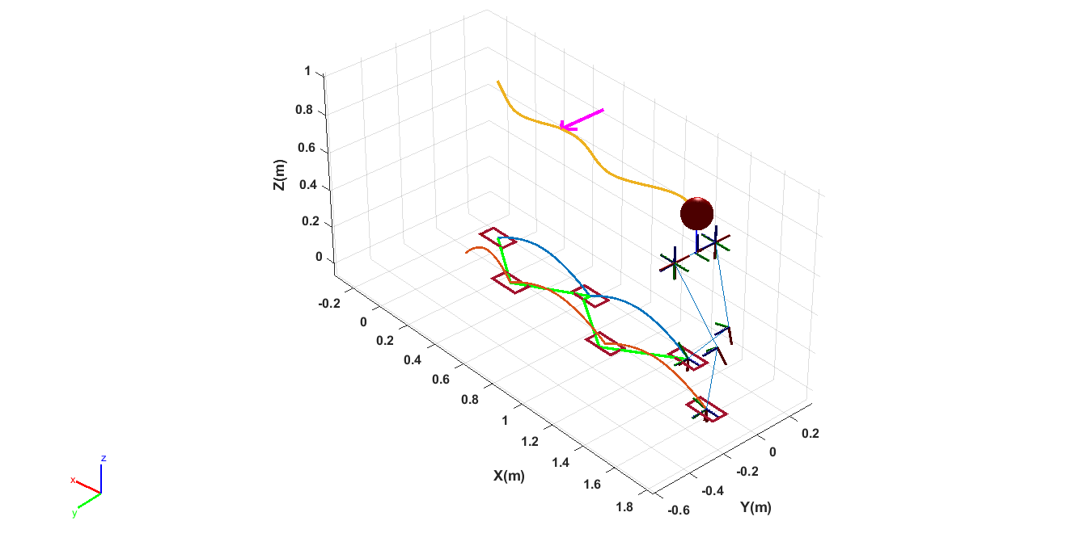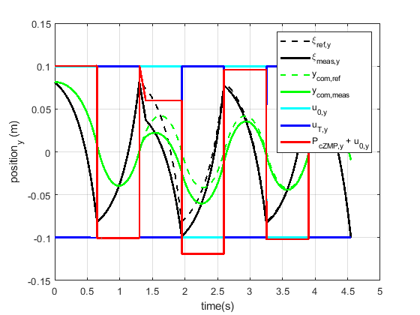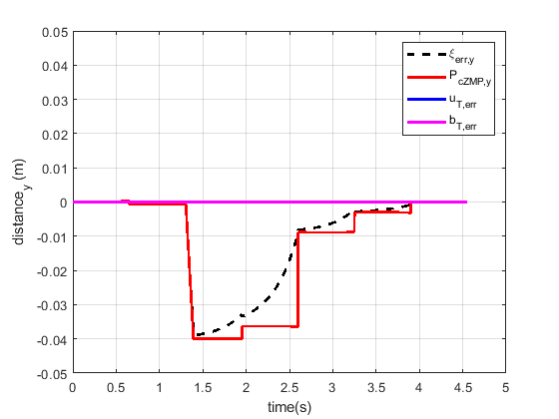همانطور که در شکل مشخص است، بلافاصله پس از وارد شدن اغتشاش مسیر نقطه مهار ربات از مقدار مرجع آن منحرف می‌شود. با ایجاد خطای نقطه مهار،  تولید شده و نقطه مهار ربات را به مقدار مرجع آن برمی‌گرداند. در شکل الف،  در دو گام متوالی تولید شده تا خطای نقطه مهار را صفر کند و ربات بدون واگرا شدن به مسیر خود ادامه دهد. در شکل الف و ب سمت راست نیز نحوه تغییر برای صفر شدن خطای نقطه مهار نشان داده شده است. همانطور که در جدول نشان داده شد، ابعاد پا ربات می‌باشد، بنابراین  در راستای طولی تا و در راستای عرضی تا می‌تواند تغییر کند و بازه 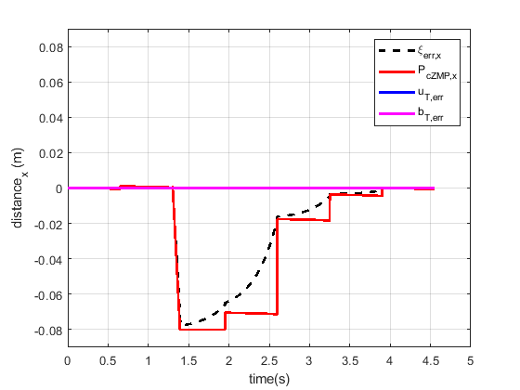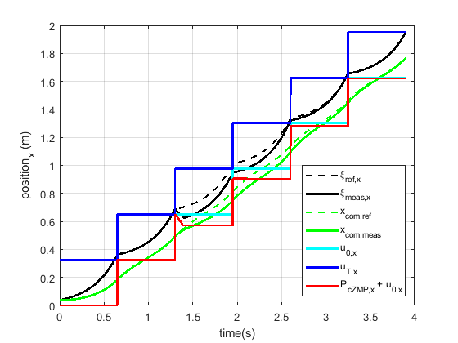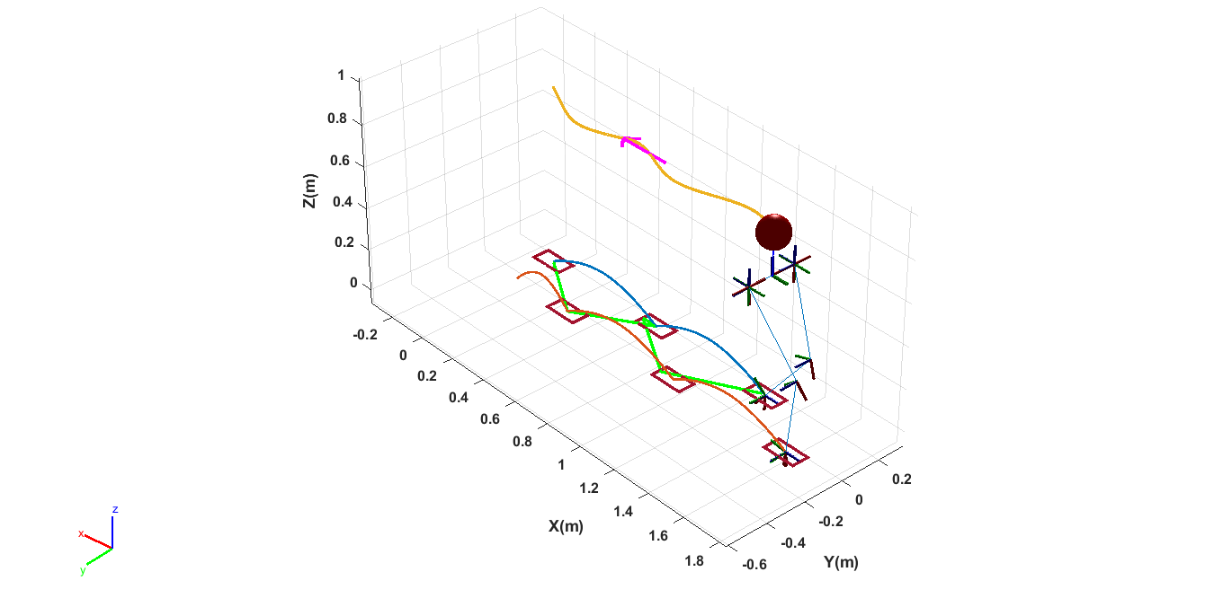تغییرات آن محدود می‌باشد.

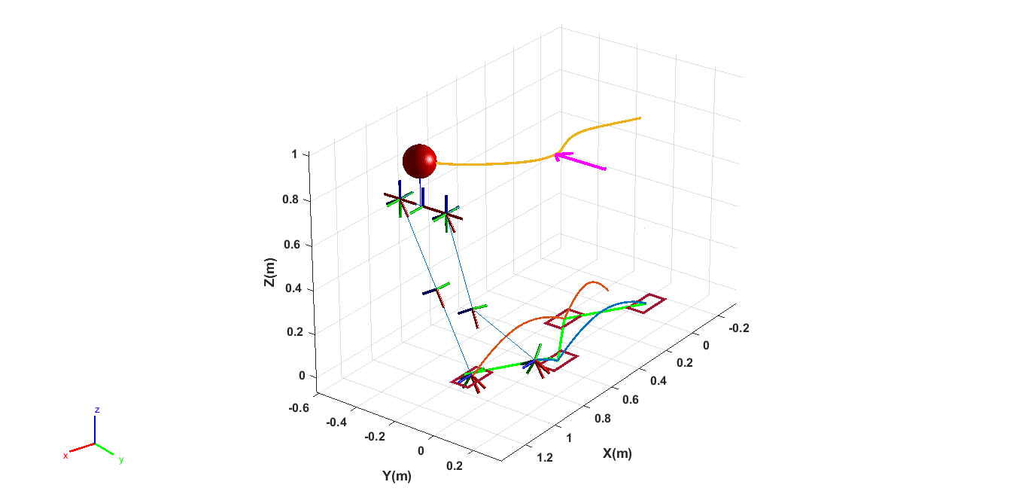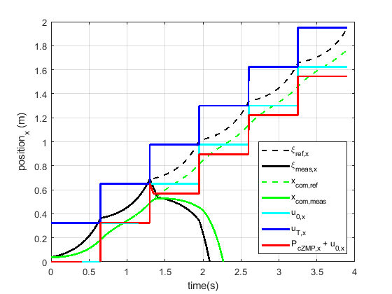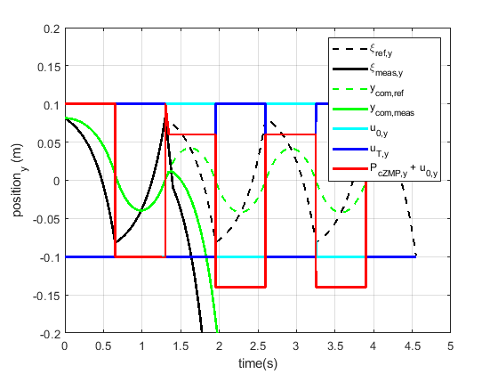در ادامه شبیه‌سازی دیگری با اغتشاش دو برابر قوی‌تر از قبل به ربات وارد می‌شود. شکل الف اغتشاش با نیرو و در مدت زمان (ضربه) در راستای عرضی و شکل ب اغتشاش با نیرو و در مدت زمان (ضربه) را نشان می‌دهد.

همانطور که مشاهده می‌شود، به اندازه بیشینه خود در هر دو راستا تولید شده اما نتوانسته است اغتشاش را بازیابی کند؛ در نتیجه نقطه مهار و به تبع آن مرکز جرم ربات واگرا می‌شود. در این شرایط نیاز به کنترلر گام‌برداری است تا ربات با تنظیم مکان و زمان گام‌برداری بتواند اغتشاش را خنثی کند. بنابراین چون محدود به ابعاد پای ربات است، در اغتشاشات ضعیف کارایی خوبی داشته اما در نیروهای بالا توانایی بازیابی تعادل را ندارد. استراتژی مچ تنها در ربات‌های پادار قابل استفاده است و برای ربات‌های پا نقطه‌ای تنها استراتژی گام‌برداری و تنظیم زمان گام قابل استفاده است؛ در نتیجه با استفاده از استراتژی مچ از مزیت پادار بودن ربات استفاده می‌شود.

### تاثیر استراتژی گام‌برداری

در این بخش کنترلر طراحی شده برای تنظیم مکان و زمان گام‌برداری به استراتژی مچ، اضافه می‌شود. در جدول ضرایب در نظر گرفته شده برای بهینه‌ساز ارائه شده است. برای بررسی عملکرد کنترلر گام‌برداری، مقدار ضربه  (نیرو در مدت زمان ) در راستای عرضی به ربات وارد می‌شود؛ شکل نتیجه رفتار ربات در حضور کنترلر گام‌برداری را نشان می‌دهد. در بخش قبل مشاهده شد که ربات با این مقدار ضربه واگرا می‌شود اما در اینجا ربات حدودا  به سمت راست گام می‌زند و سپس به حرکت خود ادامه می‌دهد؛ بنابراین در ادامه مرکز جرم به جای در فاصله از مبدا در راستای عرضی قرار می‌گیرد.

|  |  |  |  |  |
| --- | --- | --- | --- | --- |
| ضرایب بهینه‌ساز برای شبیه‌سازی با مدل آونگ معکوس خطی (استراتژی گام‌برداری) | | | | |
|  |  |  |  |  |
| 0.05 | 5 | 5 | 1 | 1 |

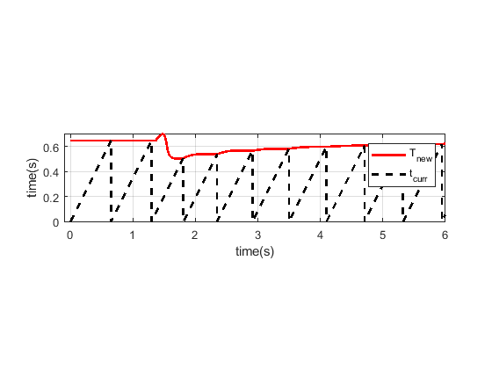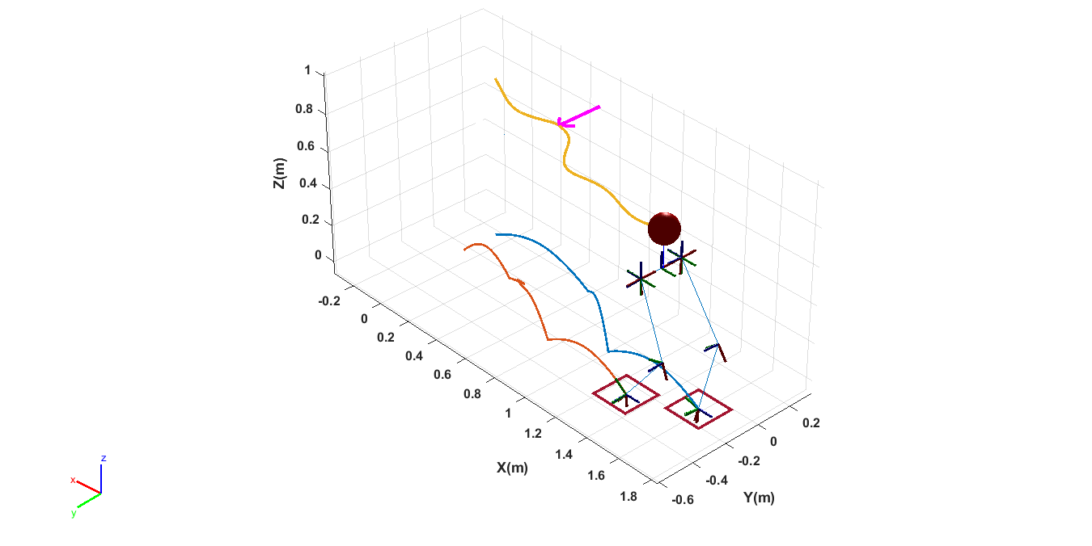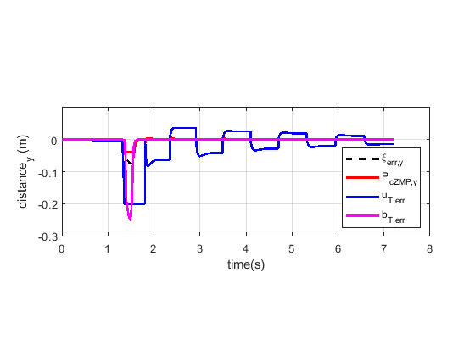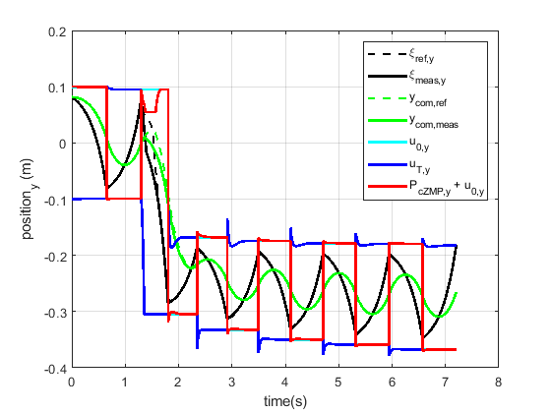

به محض وارد شدن اغتشاش ابتدا تولید می‌شود؛ بلافاصله پس از اینکه به مقدار مرزی خود رسید، کنترلر برای جبران خطای باقی‌مانده در نقطه مهار تولید می‌شود؛ زمان گام‌برداری نیز به گونه‌ای کاهش می‌یابد تا خطای آفست نقطه مهار تولید شده در اثر اغتشاش را در انتهای گام فعلی به صفر برساند و ربات منحرف نشود. در شکل الف وب روند تغییرات متغیرهای بهینه‌سازی نشان داده شده است. همانطور که مشاهده می‌شود در لحظه وارد شدن اغتشاش به میزان  تولید شده و مقدار آن در گام‌های متوالی کاهش یافته تا اینکه ربات در مسیر مطلوب جدید به دست آمده به حرکت خود ادامه دهد. همچنین زمان گام‌برداری نیز در لحظه اغتشاش کاهش یافته به گونه‌ای که ربات در چند گام پس از وارد شدن اغتشاش سریع‌تر گام می‌زند و به تدریج زمان گام‌برداری به مقدار مطلوب آن برمی‌گردد و ربات با سرعت اولیه خود به راه رفتن ادامه می‌دهد.

### تاثیر تنظیم زمان گام‌برداری

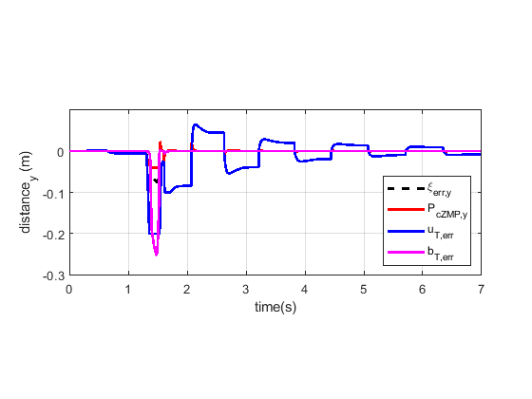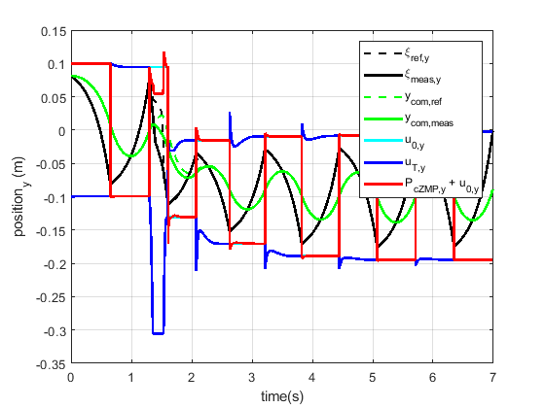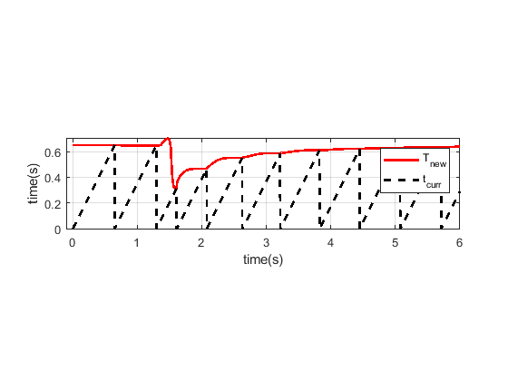در این بخش برای بررسی اثر تنظیم زمان گام‌برداری، ضرایب بهینه‌سازی مطابق جدول تغییر می‌یابد. همانطور که از جدول مشخص است، ضریب مربوط به المان زمان در بهینه‌سازی کاهش یافته است، با اینکار انتظار داریم تغییر زمان گام‌برداری بیشتر از تنظیم جای پا صورت بگیرد. شکل اثر کاهش ضریب المان زمان از مسئله بهینه‌سازی را نشان می‌دهد.

|  |  |  |  |  |
| --- | --- | --- | --- | --- |
| ضرایب بهینه‌ساز برای شبیه‌سازی با مدل آونگ معکوس خطی (تنظیم زمان گام‌برداری) | | | | |
|  |  |  |  |  |
| 0.005 | 5 | 5 | 0.9 | 0.9 |

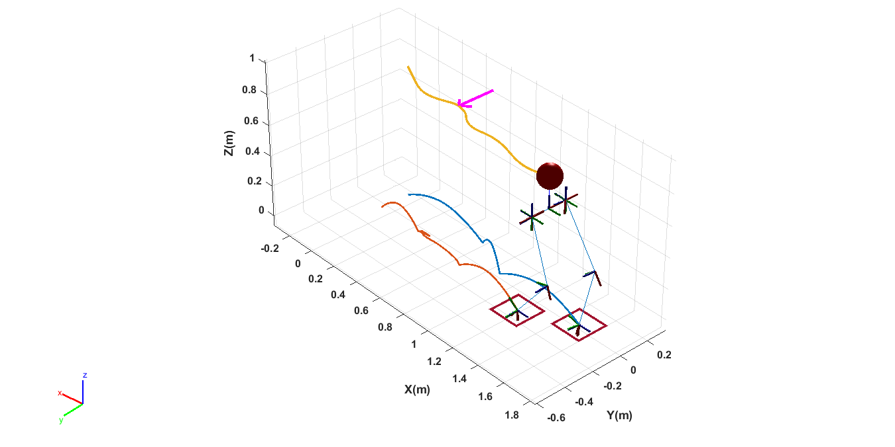همانطور که از شکل مشخص است، ربات برای حفظ تعادل خود به سمت راست گام می‌زند و مرکز جرم ربات در موقعیت  قرار می‌گیرد و ربات به حرکت خود ادامه می‌دهد؛ در مقایسه با شبیه‌سازی قبل در اینجا ربات با ایجاد گام‌های سریعتر به اندازه کمتر از حالت قبل به راست منحرف می‌شود. شکل الف و ب نیز نحوه تغییر متغیرهای بهینه‌سازی را نشان می‌دهد؛ مشخص است که در این حالت نسبت به قبل در لحظه وارد شدن اغتشاش زمان گام‌برداری به مقدار بیشتری کاهش می‌یابد.

### مقایسه نتایج بخش اول با نتایج ارائه شده در [1]

همانطور که پیش‌تر گفته شد، در بخش اول پژوهش فعلی، مسیر مرکز جرم با طراحی مسیر مطلوب نقطه مهار تولید می‌شود و کنترلر وظیفه حفظ پارامترهای مسیر طراحی شده در صورت وجود اغتشاشات را به عهده دارد. در بخش اول مدل آونگ معکوس خطی (تک‌جرمه) به عنوان تقریب دینامیک ربات در نظر گرفته شد.

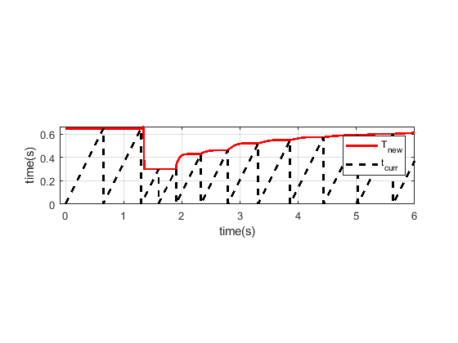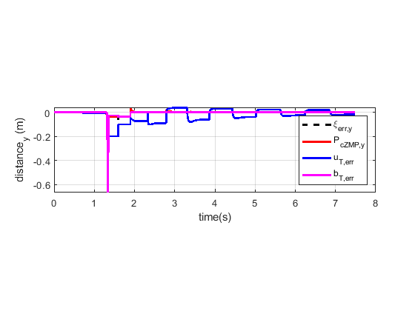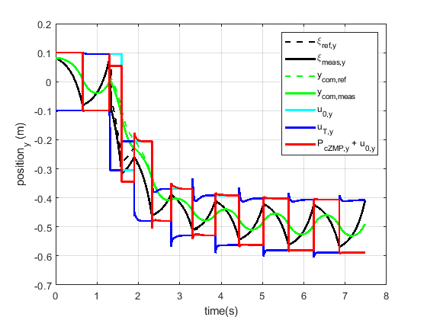نوآوری این بخش نسبت به پژوهش [1] تغییر در روش طراحی مسیر مرکز جرم و روش استفاده شده برای تعیین پارامترهای طراحی مسیر می‌باشد. در [1] طراحی مسیر با استفاده از روش ارائه شده توسط نیشیواکی و همکاران[18] انجام شده است، همچنین برای تعیین پارامترهای طراحی مسیر الگو خاصی ارائه داده نشد. در این بخش از پژوهش فعلی، از روش پیشنهاد شده برای انتخاب پارامترهای طراحی مسیر توسط خدیو و همکاران[12] استفاده شده است که این مزیت را دارد که بنا به سرعت مطلوب راه رفتن ربات، کلیه پارامترهای مسیر مطلوب مرکز جرم تعیین می‌شود، همچنین روش طراحی مسیر به روش انگلزبرگر و همکاران[3] تغییر یافته است. نتیجه این بخش از پایان‌نامه در مقایسه با [1]، بازیابی نیروهای بسیار بزرگتر می‌باشد.

شکل رفتار ربات در اثر اعمال نیرو در راستای عرضی و در مدت زمان را نشان می‌دهد. (ضربه ). از شکل مشخص است که ربات چند گام به سمت راست می‌زند و نهایتا مرکز جرم در فاصله از مبدا به حرکت متعادل خود ادامه می‌دهد. ضربه  که در این شبیه‌سازی به ربات وارد شده حداکثر مقدار ضربه‌ای است که در راستای عرضی ربات می‌تواند بازیابی کند. مقادیر بیشتر ضربه نسبت به این مقدار سبب ناپایداری ربات می‌شود. در [1] ضربه بازیابی شده در راستای عرضی می‌باشد و در پژوهش دیگری از هیوبین جونگ و همکاران[13] که از استراتژی لگن، علاوه بر استراتژی مچ، گام‌برداری و تنظیم گام زمانی استفاده شده است، ضربه بازیابی شده در راستای عرضی می‌باشد؛ بنابراین میزان ضربه بازیابی شده در راستای عرضی در پژوهش فعلی () از هر دو پژوهش [1, 13] بیشتر می‌باشد.

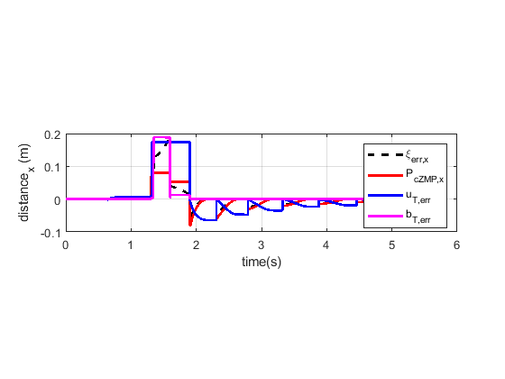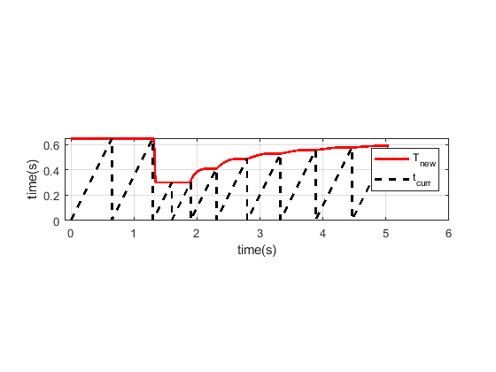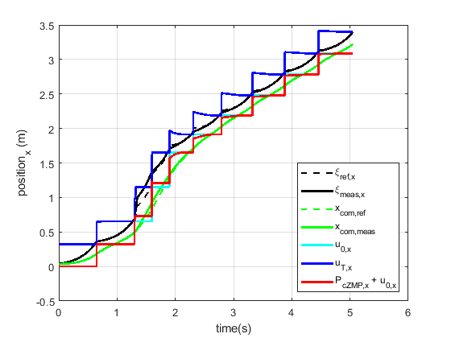برای نشان دادن عملکرد الگوریتم وقتی اغتشاش در راستای طولی باشد، شبیه‌سازی دیگری اینبار با استفاده از نیرو در راستای طولی و به مدت زمان صورت گرفته است (ضربه ). شکل رفتار ربات در اثر این اغتشاش را نشان می‌دهد.

همانطور که مشاهده می‌شود، ربات چند گامِ رو به جلو سریع و بلند برمی‌دارد و نهایتا به حرکت خود با طول گام و زمان گام‌برداری مطلوب ادامه می‌دهد؛ همچنین شکل الف و ب تغییرات متغیرهای بهینه‌سازی تا برگشتن ربات به پارامترهای مطلوب مسیر را نشان می‌دهد. در [1] نتایج شبیه‌سازی برای ضربه طولی نشان داده نشده است؛ اما در [13] این ضربه در راستای طولی به میزان  بوده و برای ضربه‌های بزرگتر، شبیه‌سازی صورت نگرفته است. از این بخش نتیجه می‌گیریم که طراحی مسیر با روش [3] و کنترلر بر پایه بهینه‌سازی ارائه شده در فصل قبل، می‌توان  ضربه طولی و  ضربه عرضی را بازیابی کرد. این مقدار نسبت به قابلیت اکثر الگوریتم‌های کنترلی مقدار بزرگتری می‌باشد.[1, 13] (سوال: آیا اینگونه مقایسه کردن درست است؟ آخه هرچقدر ریجنریت کنیم مطمئن نیستیم دقیقا همون بشه)

## تقریب ربات با مدل آونگ معکوس سه‌جرمه

در بخش قبل از مدل آونگ معکوس خطی (تک‌جرمه) برای تقریب ربات استفاده شد. این مدل برای سرعت‌های پایین تقریب خوبی است، اما وقتی ربات با سرعت‌های بالاتری راه می‌رود، به علت در نظر نگرفتن دینامیک پا، رفتار واقعی ربات را منعکس نمی‌کند. بنابراین ایده استفاده از مدل آونگ معکوس سه‌جرمه برای سرعت‌های بالا به عنوان تقریب ربات مطرح می‌شود.

در این بخش، مدل واقعی ربات را مدل آونگ معکوس سه‌جرمه که در فصل 3 ارائه شد، در نظر می‌گیریم. حال اگر طراحی مسیر و کنترل بر اساس مدل آونگ معکوس تک‌جرمه صورت بگیرد، ربات واقعی که مدلی متفاوت از مدل در نظر گرفته شده در طراحی مسیر دارد، در دنبال کردن مسیر مرکز جرم تولید شده برای آن دچار مشکل خواهد شد و ضربه‌های کوچکی آن را منحرف می‌کند. اما اگر طراحی مسیر نیز بر اساس مدل آونگ معکوس سه‌جرمه (که در اینجا مدل واقعی ربات می‌باشد) صورت بگیرد، به علت اینکه مدل استفاده شده در طراحی مسیر به مدل واقعی ربات نزدیک است، ربات مسیر مرکز جرم را دنبال می‌کند و می‌تواند اغتشاشات را حتی در سرعت‌های گام‌برداری بالا بازیابی کند.

در بخش دوم از پژوهش که مدل ربات به مدل سه‌جرمه تغییر یافته است، هدف بررسی عملکرد الگوریتم با مدل آونگ معکوس سه‌جرمه، نسبت به آونگ معکوس تک‌جرمه است. درواقع نشان خواهیم داد که وقتی سرعت افزایش می‌یابد، اگر الگوریتم بر اساس مدل آونگ معکوس تک‌جرمه باشد، ربات نمی‌تواند تعادل خود را حفظ کند، اما در سرعت‌های بالا و اغتشاشات بالا، وقتی الگوریتم بر اساس مدل آونگ معکوس سه‌جرمه (که به مدل واقعی نزدیک است) باشد، ربات به راحتی می‌تواند تعادل خود را حفظ کند.

### طراحی مسیر بر اساس آونگ معکوس خطی و با سرعت زیاد

در این بخش شبیه‌سازی در سرعت‌های بالا و برای مدل آونگ معکوس خطی صورت می‌گیرد. برای اینکار فرض می‌کنیم که اغتشاش  و در مدت زمان  در راستای عرضی به ربات وارد می‌شود، ابتدا سرعت راه رفتن ربات را  در نظر می‌گیریم و نشان می‌دهیم که این مدل در سرعت‌های پایین عملکرد خوبی دارد؛ سپس در شبیه‌سازی دیگری سرعت راه رفتن ربات را  در نظر می‌گیریم و مشاهده خواهیم کرد که در شرایط یکسان از نظر اغتشاش اما در سرعت‌های بالا این مدل توانایی برگرداندن تعادل به ربات را ندارد و مرکز جرم ربات ناپایدار شده و می‌افتد. لازم به ذکر است که با تغییر سرعت راه رفتن ربات، پارامترهای طراحی مسیر مطابق جدول تغییر می‌کند.

|  |  |
| --- | --- |
| پارامترهای طراحی مسیر به دست آمده در بخش دوم (مدل آونگ معکوس سه‌جرمه) | |
|  | طول گام‌برداری |
|  | انحراف عرض گام‌برداری |
|  | زمان گام‌برداری |

شکل 1 و 2 به ترتیب رفتار ربات در سرعت  و  وقتی مدل واقعی ربات آونگ معکوس سه‌جرمه و مدل استفاده شده در طراحی مسیر آونگ معکوس تک‌جرمه باشد نشان می‌دهد. وقتی سرعت افزایش می‌یابد، دینامیک پاها به خاطر موتورهای سنگینی که داخل آن وجو دارد، تاثیرگذار می‌شود، اما مدل آونگ معکوس خطی این موضوع را در نظر نمی‌گیرد، لذا در سرعت‌های بالا و در حضور اغتشاشات مسیر مرکز جرمی تولید می‌کند که توسط ربات واقعی که دینامیکی متفاوت از مدل در نظر گرفته شده در طراحی مسیر دارد قابل دنبال کردن نیست، بنابراین همانطور که در شکل 2 مشاهده می‌شود، ربات تعادل خود را از دست می‌دهد و می‌افتد.

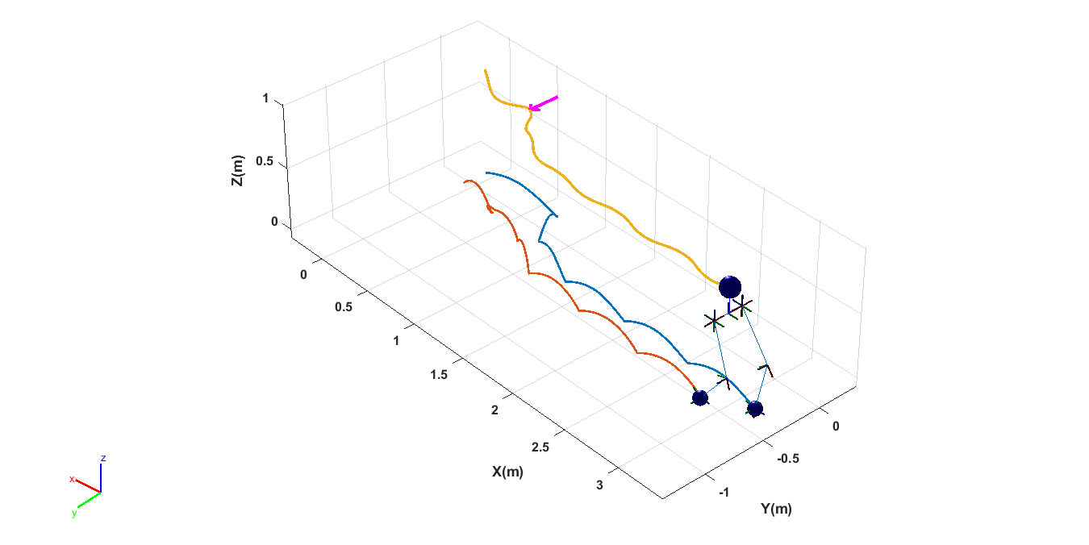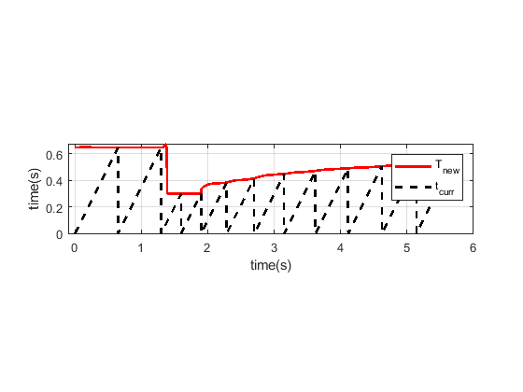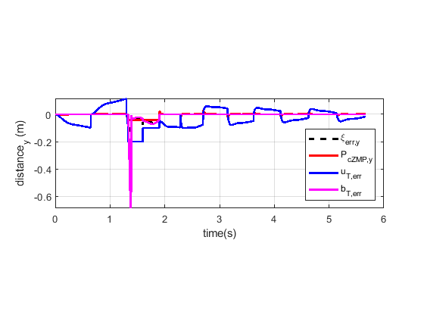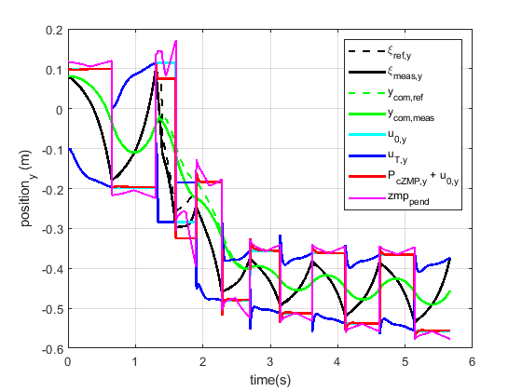

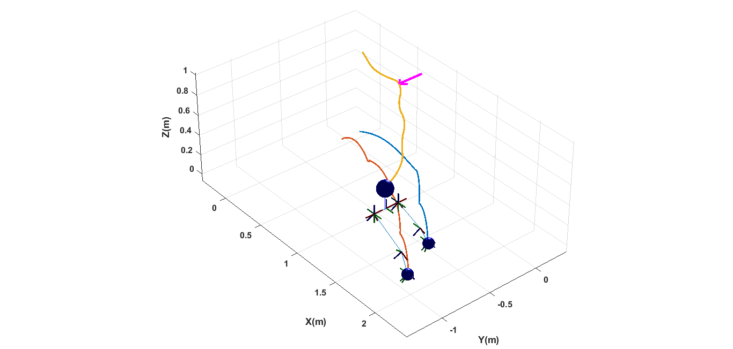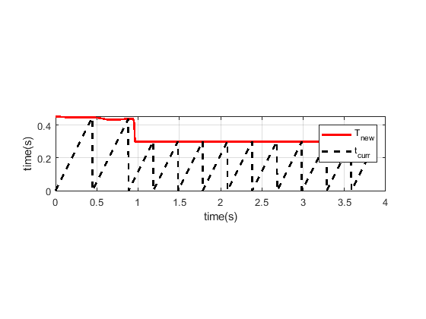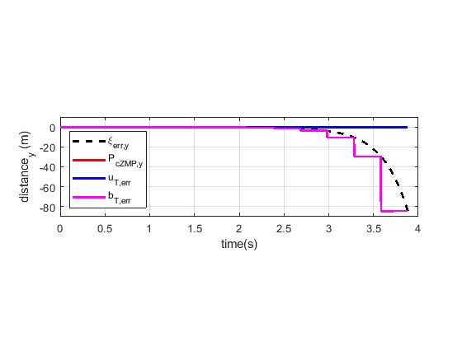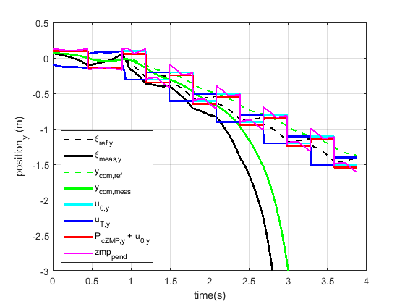

### طراحی مسیر بر اساس آونگ معکوس سه‌جرمه و با سرعت زیاد

همانطور که در بخش قبل مشاهده شد، در سرعت‌های بالا و هنگامی که ربات در حال دویدن است، مدل آونگ معکوس خطی نمی‌تواند تعادل ربات را در حضور اغتشاشات حفظ کند؛ لذا در این بخش از مدل آونگ معکوس سه‌جرمه که دینامیک پاها را در نظر می‌گیرد و جزئیات آن در فصل 3 ارائه شد استفاده می‌شود.

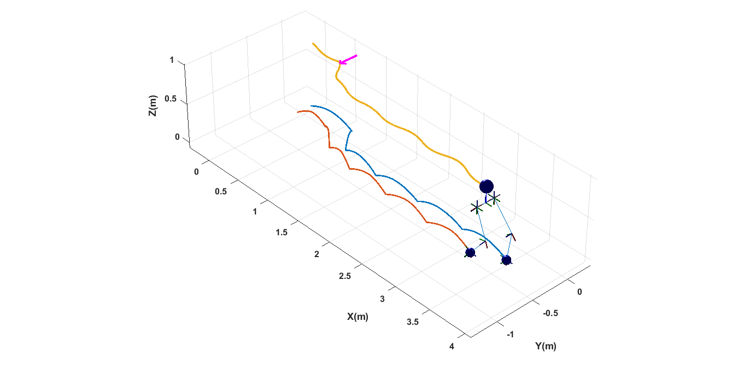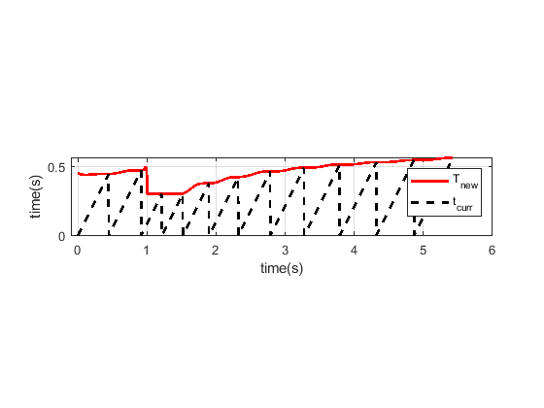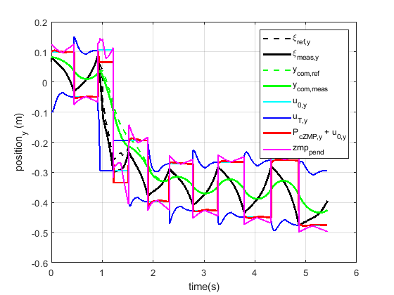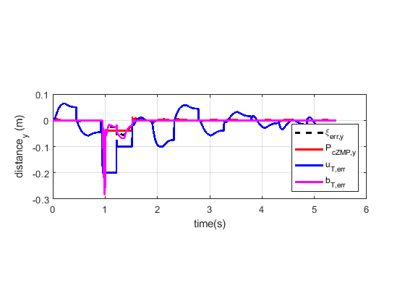در شکل 1 شبیه‌سازی بخش قبل که با سرعت  صورت گرفت، تکرار می‌شود. اینبار از مدل آونگ معکوس سه‌جرمه برای طراحی مسیر استفاده شده است. این مدل در تولید مسیر مرکز جرم، دینامیک پاها را در نظر می‌گیرد، لذا همانطور که از شکل مشخص است در سرعت‌های بالا مسیر مرکز جرم توسط ربات واقعی قابل دنبال کردن است و ربات بعد از وارد شدن اغتشاش بدون اینکه تعادل خود را از دست بدهد به راه رفتن خود ادامه می‌دهد؛ بنابراین با مقایسه شکل و شکل معلوم می‌شود که مدل سه‌جرمه در سرعت‌های بالا ضربه‌هایی که مدل تک‌جرمه نمی‌تواند بازیابی کند، مهار کرده و با افزایش سرعت راه رفتن ربات، عملکرد آن به علت نزدیکی به مدل واقعی ربات، دچار نقصان نمی‌شود.

### مقایسه نتایج بخش اول و دوم در سرعت‌های مختلف

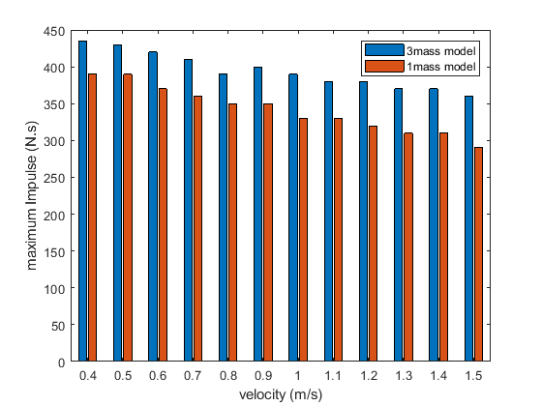در این بخش برای بررسی قابلیت مدل سه‌جرمه در بازیابی تعادل در سرعت‌های بالا به مقایسه این مدل با مدل آونگ معکوس خطی در سرعت‌های مختلف پرداخته می‌شود تا اولا معلوم گردد که مدل آونگ معکوس سه‌جرمه برای اغتشاش ثابت تا چه سرعت‌هایی توانایی بازیابی تعادل را دارد و ثانیا برای یک سرعت ثابت تا چه میزان اغتشاش را می‌تواند بازیابی کند.

**مراجع**

1. Jeong, H., et al., *A robust walking controller optimizing step position and step time that exploit advantages of footed robot.* Robotics and Autonomous Systems, 2019. **113**: p. 10-22.

2. Kajita, S., et al., *Introduction to humanoid robotics*. Vol. 101. 2014: Springer.

3. Englsberger, J., C. Ott, and A. Albu-Schäffer, *Three-dimensional bipedal walking control based on divergent component of motion.* Ieee transactions on robotics, 2015. **31**(2): p. 355-368.

4. Kajita, S., et al. *Biped walking pattern generation by using preview control of zero-moment point*. in *2003 IEEE International Conference on Robotics and Automation (Cat. No. 03CH37422)*. 2003. IEEE.

5. Wieber, P.-B. *Trajectory free linear model predictive control for stable walking in the presence of strong perturbations*. in *2006 6th IEEE-RAS International Conference on Humanoid Robots*. 2006. IEEE.

6. Pratt, J., et al. *Capture point: A step toward humanoid push recovery*. in *2006 6th IEEE-RAS international conference on humanoid robots*. 2006. IEEE.

7. Hof, A.L., *The ‘extrapolated center of mass’ concept suggests a simple control of balance in walking.* Human movement science, 2008. **27**(1): p. 112-125.

8. Takenaka, T., T. Matsumoto, and T. Yoshiike. *Real time motion generation and control for biped robot-1 st report: Walking gait pattern generation*. in *2009 IEEE/RSJ International Conference on Intelligent Robots and Systems*. 2009. IEEE.

9. Herdt, A., et al., *Online walking motion generation with automatic footstep placement.* Advanced Robotics, 2010. **24**(5-6): p. 719-737.

10. Stephens, B.J. and C.G. Atkeson. *Push recovery by stepping for humanoid robots with force controlled joints*. in *2010 10th IEEE-RAS International conference on humanoid robots*. 2010. IEEE.

11. Pratt, J., et al., *Capturability-based analysis and control of legged locomotion, Part 2: Application to M2V2, a lower-body humanoid.* The international journal of robotics research, 2012. **31**(10): p. 1117-1133.

12. Khadiv, M., et al., *A robust walking controller based on online step location and duration optimization for bipedal locomotion.* arXiv preprint arXiv:1704.01271, 2017.

13. Jeong, H., et al., *A robust walking controller based on online optimization of ankle, hip, and stepping strategies.* IEEE Transactions on Robotics, 2019. **35**(6): p. 1367-1386.

14. Shafiee, M., et al. *Online DCM trajectory generation for push recovery of torque-controlled humanoid robots*. in *2019 IEEE-RAS 19th International Conference on Humanoid Robots (Humanoids)*. 2019. IEEE.

15. Park, J.H. and K.D. Kim. *Biped robot walking using gravity-compensated inverted pendulum mode and computed torque control*. in *Proceedings. 1998 IEEE International Conference on Robotics and Automation (Cat. No. 98CH36146)*. 1998. IEEE.

16. Kajita, S., et al. *The 3D linear inverted pendulum mode: A simple modeling for a biped walking pattern generation*. in *Proceedings 2001 IEEE/RSJ International Conference on Intelligent Robots and Systems. Expanding the Societal Role of Robotics in the the Next Millennium (Cat. No. 01CH37180)*. 2001. IEEE.

17. Diedam, H., et al. *Online walking gait generation with adaptive foot positioning through linear model predictive control*. in *2008 IEEE/RSJ International Conference on Intelligent Robots and Systems*. 2008. IEEE.

18. Nishiwaki, K. and S. Kagami, *Online walking control system for humanoids with short cycle pattern generation.* The International Journal of Robotics Research, 2009. **28**(6): p. 729-742.

1. da Vinci robot
2. exoskeletons
3. Zero Moment Point
4. Single Support Phase (SSP)
5. Double Support Phase (DSP)
6. Capture Point (CP)
7. Divergent Component of Motion
8. Centroidal Moment Pivot (CMP)
9. Linear Inverted Pendulum Model
10. Off-Line
11. Torque-Control
12. Position-Control
13. Ankle strategy
14. Hip strategy
15. Stepping strategy
16. Step time adaptation
17. Pratt
18. Extrapolated center of mass (XcoM)
19. Herdt
20. N-step capturability
21. DCM offset
22. Quadratic programming
23. ZMP-based
24. Position-control
25. Torque-control
26. GAZELLE
27. Divergent component of motion (DCM)
28. Sajital
29. Frontal